ADMINISTRACIÓN DE OPERACIONES

*Objetivo: la eficiencia.*

MODULO 1: ADMINISTRACIÓN

DE OPERACIONES.

**UNIDAD 1: LA DIRECCIÓN DE OPERACIONES.**

**Administración de operaciones**

Diseño, operación y mejoramiento de los sistemas de producción que crean los bienes y servicios primarios de la empresa. El objetivo final es lograr la eficiencia.

Cuando los bienes obtenidos se materializan en forma de productos tangibles hablamos de *producción industrial*, para distinguirla de la *producción de servicios*, en la cual el output que obtenemos es una determinada prestación o información.

**Funciones básicas en una organización**

* *Comercial*: se refiere a las tareas de ventas, lo que se busca es vender con el mayor margen posible. “Venta eficiente”
* *Operaciones*: busca la eficiencia en las operaciones, fabricando productos o brindando servicios de la manera más eficiente. “Eficiencia en la fabricación”
* *Finanzas*: el objetivo es lograr un buen apalancamiento financiero, sobre todo si no existe disponibilidad de recursos propios. “Eficiencia en el financiamiento”

Estas tres funciones están correlacionadas, dado que alguna de ellas se puede ver opacada por la ineficiencia de la/s otra/s. El objetivo común a todas las funciones es la búsqueda de eficiencia como objetivo fundamental

**Tipos de decisiones**

1. **Estratégicas**: a largo plazo. Deben estar alineadas con la estrategia corporativa.
   1. Diseño de producto (¿qué producto fabricar?)
   2. Selección de proceso (¿cómo fabricar el producto?)
   3. Localización de instalaciones (¿dónde fabricar el producto?)
   4. Capacidad (¿cuánta capacidad necesitamos o si debemos añadir más capacidad?)
2. **Tácticas:** a mediano plazo. Se refiere a cómo programar, de manera eficiente, el material y la mano de obra dentro de las restricciones dadas por las decisiones estratégicas tomadas previamente.
   1. Programación de actividades (¿cuántos trabajadores necesitamos?, ¿cuándo los necesitamos?, ¿cuándo deberíamos entregar el material?)
   2. Inventarios (¿debemos tener un inventario de bienes terminados?)
3. **Operativas:** limitadas y a corto plazo.
   1. Programación de corto plazo (¿en qué tareas debemos trabajar el día de hoy o esta semana, a quienes les asignamos qué tarea, qué tareas tienen prioridad?)
   2. Control operativo (¿las tareas cumplen con los niveles operativos establecidos como objetivos?)

**Evolución de la administración de operaciones**

|  |  |  |
| --- | --- | --- |
| AÑO | CONCEPTO | HERRAMIENTAS |
| 1910 | -Taylor. Principios de la administración científica (aplicaban el análisis científico para eliminar el esfuerzo desperdiciado en el trabajo manual)  -Psicología industrial  -Avance de la línea de ensamble  -Volumen económico del lote | -Estudio de tiempo y movimientos  -Grafica de programación de las actividades |
| 1930 | - Escuela de las Relaciones Humanas: estudio de grupos de personas y condiciones de trabajo.  -Control de calidad  -Estudios de Hawthorne de motivación del trabajador | -Muestra de inspección y tablas estadísticas para el control de calidad  -Muestra de actividad para el análisis del trabajo |
| 1940 | -Métodos del equipo multidisciplinario para solución de problemas de sistemas complejos | -Método simplex para la programación lineal de actividades. |
| 1950-1960 | -Desarrollo de herramientas para la investigación de operaciones | -Simulación, teoría de las colas de espera, programación matemática, técnicas de programación del proyecto de PERT y CPM |
| 1970 | -Uso generalizado de PC en los negocios  -Calidad del servicio y productividad | -Programación de taller, control de inventario, pronósticos, administración de proyectos, MRP  -Producción masiva en el sector servicio |
| 1980 | -JIT(serie integrada de actividades diseñadas para lograr un volumen elevado de producción utilizando inventarios mínimos de partes que llegan a la estación de trabajo cuando se necesitan), TQC (sistema de control de calidad total el cual trata de eliminar las causas de los defectos en la producción) y automatización de la planta | -Fabricación como un arma competitiva  -Kanban, poka-yokes, CIM, CAD/CAM, robots |
| 1990 | -Administración de calidad total (TQM)  -Reingeniería de procesos (hacer cambios revolucionarios, eliminar los pasos que no dan valor y computarizar los restantes)  -Empresa electrónica (utilización de Internet como un elemento esencial en la actividad de negocios) | -ISO 9000, ingeniería de valor y concurrente, Internet, WWW |
| 2000 | -Comercio electrónico  -SCM, SCS | -Integración de la cadena de valor Outsourcing |

**Revoluciones industriales:**  
Primera: 1760 a 1840

Segunda: finales siglo XIX, principios del XX

Tercera: inicio en 190

**Cuarta revolución industrial (Industria 4.0)**

Estamos evidenciando cambios profundos en todas las industrias, marcados por la aparición de nuevos modelos de negocio, la irrupción de operadores y la remodelación de los sistemas de producción, consumo, transporte y entrega. En el ámbito social, se está dando un cambio de paradigma sobre cómo trabajamos y nos comunicamos, al igual que en cómo nos expresamos, nos informamos y nos entretenemos.

Hay tres razones que sostienen la convicción del autor de que una cuarta y distinta revolución está en marcha:

* Velocidad: está evolucionando a un ritmo exponencial.
* Amplitud y profundidad: se basa en la revolución digital y combina múltiples tecnologías que están llevando a cambios de paradigma sin precedentes en la economía, los negocios, la sociedad y las personas. No solo está cambiando el «qué» y el «cómo» hacer las cosas, sino el «quiénes somos».
* Impacto de los sistemas: se trata de la transformación de sistemas complejos entre (y dentro de) los países, las empresas, las industrias y la sociedad en su conjunto

No solo consiste en máquinas y sistemas inteligentes y conectados. Al mismo tiempo, se producen oleadas de más avances en ámbitos que van desde la secuenciación genética hasta la nanotecnología, y de las energías renovables a la computación cuántica. Es la fusión de estas tecnologías y su interacción a través de los dominios físicos, digitales y biológicos lo que hace que la cuarta revolución industrial sea fundamentalmente diferente de las anteriores.

La cuarta revolución industrial generará, en igual medida, grandes beneficios y grandes retos. Una preocupación particular es la desigualdad exacerbada. Los desafíos planteados por la desigualdad creciente son difíciles de cuantificar dado que la gran mayoría de nosotros somos consumidores y productores, y la innovación y la disrupción afectan a nuestros niveles de vida y bienestar tanto de manera positiva como negativa.

El consumidor parece ser el gran ganador. La cuarta revolución industrial ha hecho posible nuevos productos y servicios que aumentan prácticamente sin costo alguno la eficiencia de nuestras vidas como consumidores

Megatendencias: físicas, digitales, biológicas.

*Industria 4.0*

* Big data e inteligencia artificial
* Internet de las cosas
* Realizad aumentada y virtual
* Robótica colaborativa, sistemas ciberfísicos y sensórica
* Simulación y personalización
* Cibermercados
* Impresión 3D y fabricación auditiva.

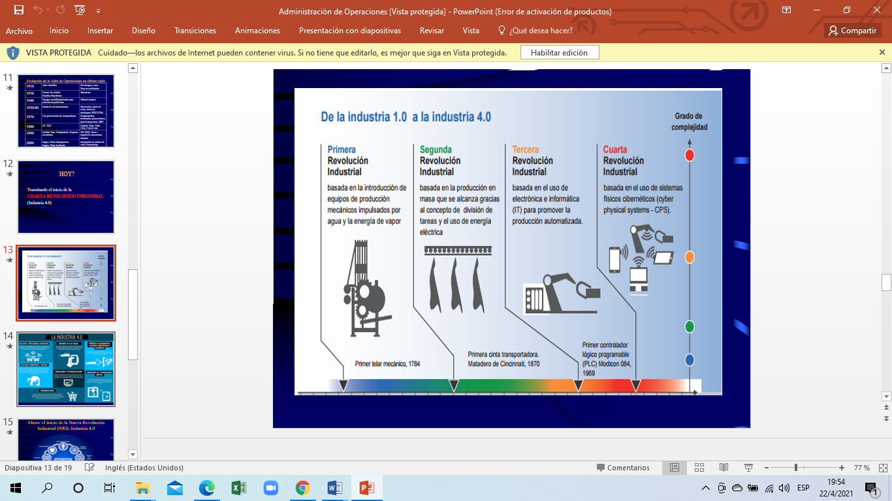

**Objetivos de la administración de operaciones (Chase)**

Diferentes clientes se sienten atraídos por distintos atributos. Las principales dimensiones competitivas que constituyen la posición competitiva de una empresa son:

* **Costo**: “hacerlo barato”. Los productos vendidos estrictamente sobre la base del costo por lo general son bienes de consumo masivo, commodities.
* **Calidad**: “que sea bueno”. Calidad del producto y del proceso. Esta última es decisiva porque se relaciona de manera directa con la confiabilidad del producto, la meta es fabricar productos libres de errores.
* **Velocidad de entrega**: “que sea rápido”
* **Confiabilidad en la entrega:** “entregar cuando se promete”.
* **Flexibilidad**: “cambiarlo”. La flexibilidad se refiere a la capacidad de ofrecer una extensa variedad de productos. Cómo enfrentarse a los cambios de la **demanda**: “cambiar su volumen”.
* **Otros criterios específicos del producto:** “respaldarlo”. A menudo se ofrecen servicios especiales para aumentar las ventas de productos fabricados: servicios post venta, coordinación y apoyo técnico; cumplir con una fecha de lanzamiento; apoyo del proveedor después de la venta; otras dimensiones como disponibilidad de colores, tamaño, peso, ubicación de planta, disponibilidad de ajustes según requerimientos y opciones de combinaciones del producto.

**Sistemas de producción**

Un sistema de producción utiliza recursos para transformar las entradas en alguna salida deseadas.

Las entradas/recursos pueden ser:

* **Recursos materiales:** sean materias primas, partes componentes o productos semi-elaborados y consumibles en general.
* **Recursos humanos:** empleo de “MO directa”, que es aquella que físicamente elabora el producto; y “MO indirecta” que es la que interviene en la dirección, supervisión y control de los procesos productivos.
* **Recursos de capital:** corresponden a la utilización de la nave industrial, maquinarias, útiles y herramientas en general o sea toda la infraestructura necesaria para materializar los procesos productivos.
* **Recursos energéticos empleados**: gas, electricidad, etc.
* Procesos.
* **Sistema de planificación y control.**

Para producir un producto y llevarlos hasta el cliente, muchas transformaciones se llevan a cabo. Las operaciones implican transformaciones, las cuales no se excluyen mutuamente, y pueden ser:

* Físicas (como en la manufactura)
* De ubicación (como en el transporte)
* De intercambio (como en el menudeo, comercio)
* De almacenamiento (como en las bodegas, depósito)
* Fisiológicas (como en el cuidado de la salud)
* Informáticas (como en las telecomunicaciones)

En general, los procesos de transformación pueden clasificarse como: relaciones de entrada-transformación-salida para sistemas típicos.

|  |  |  |  |  |
| --- | --- | --- | --- | --- |
| **Sistema** | **Entradas principales** | **Recursos** | **Principales funciones de transformación** | **Principal producción deseada** |
| Hospital | Pacientes | Doctores, enfermeras, suministros médicos, equipos. | Cuidado de la salud (fisiológico) | Individuos sanos |
| Restaurante | Clientes con hambre | Comida, cocinero, meseros, ambiente | Comida bien preparada y bien servida, ambiente agradable (físico y de intercambio) | Clientes satisfechos |
| Colegio o universidad | Graduados de preparatoria | Maestros, libros, salones de clase | Enseñanza, conocimientos y habilidades (informacional) | Individuos educados, profesionales. |

**UNIDAD 2: LA ESTRATEGIA DE OPERACIONES.**

**Estrategia de operaciones y cadena de suministro**

La estrategia de operaciones y cadena de suministro se ocupa de establecer las políticas y planes generales para utilizar los recursos de una empresa, y debe estar integrada a la estrategia corporativa.

Un enfoque importante de la estrategia de operaciones y cadena de suministro es la eficacia de las operaciones. La eficacia de las operaciones se relaciona con los procesos financieros esenciales para que opere la empresa. Los procesos abarcan todas las funciones, desde tomar pedidos de clientes, devoluciones, manufactura y administrar la actualización de la página web hasta enviar productos a su destino. La eficacia operacional se refleja directamente en los costos asociados a la rentabilidad. Las estrategias que tienen que ver con la eficacia de las operaciones (por ejemplo: rediseño de procesos) presentan resultados rápidos y de corto plazo (12 a 24 meses).

La estrategia de operaciones y cadena de suministro se considera parte de un proceso de planeación que coordina metas operacionales con las de la empresa en su conjunto. Como las metas de esta última cambian con el tiempo, la estrategia de operaciones debe diseñarse para anticipar necesidades futuras. La capacidad de las operaciones y la cadena de suministro se pueden ver como una cartera de valores muy adaptable a las cambiantes necesidades del producto y/o servicio para los clientes.

La estrategia de planeación es un proceso igual al de la elaboración de un producto o la venta de un servicio. El proceso implica un conjunto de actividades que se repiten en intervalos diferentes. Así como se hacen productos una y otra vez, así se repiten las actividades de planeación de estrategia. Una gran diferencia es que estas actividades se realizan por ejecutivos en la sala del consejo.

**Ajuste estratégico: adaptar las actividades de las operaciones a la estrategia**

Todas las actividades que constituyen la operación de una empresa están relacionadas. Para que estas actividades sean eficientes se debe reducir su costo total sin sacrificar las necesidades de los clientes. Por otra parte, hacer que sean efectivas significa hacer que la serie combinada de actividades apoye a la estrategia de la empresa.

Los mapas de sistema de actividades muestran la forma en que la estrategia de una compañía se entrega mediante una serie de actividades ajustadas a los requerimientos. Estos mapas muestran cómo se desarrolla la estrategia con actividades a la medida.

La ventaja competitiva proviene del buen enlace entre las actividades de la empresa y de su esfuerzo reciproco.

**Productividad y competitividad**

La eficiencia representa la mayor o menor destreza a la hora de ejecutar una tarea con rapidez, y se define como el output estándar producido, con relación al output real.

¿Cómo medimos la eficiencia?:

* *Productividad = producción/insumo*

Puede ser parcial, multifactorial o total

* *Competitividad = en relación a la competencia*

Modelo: cadena de valor

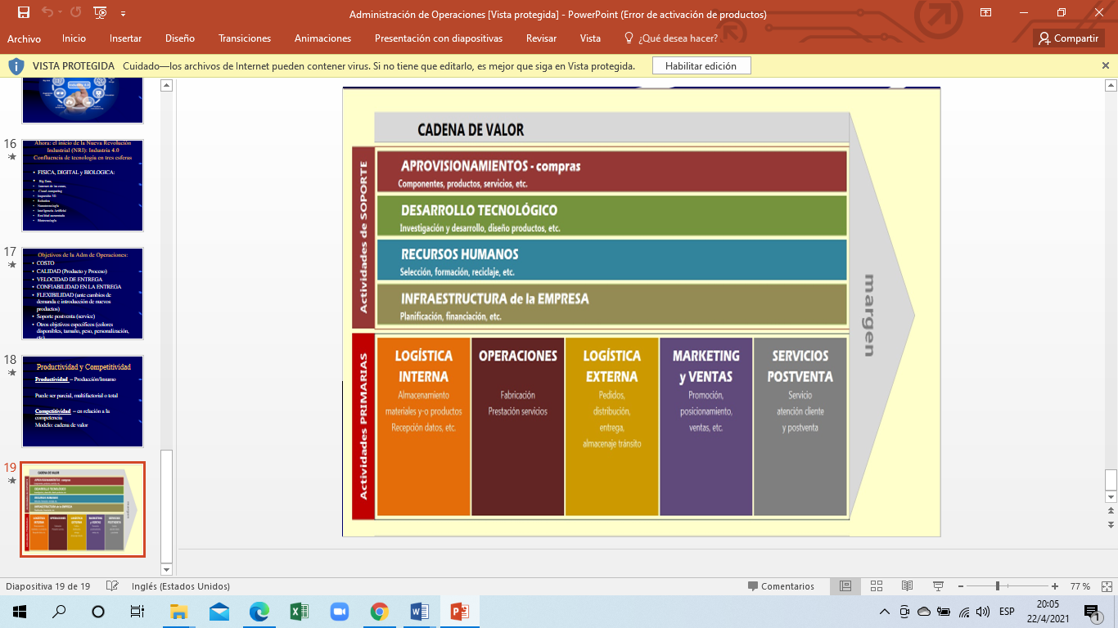

Productividad. Tendencias de la productividad.

Los *indicadores clave del desempeño* (KPI) deben estructurarse para ayudar a los administradores a predecir el desempeño económico de la compañía y detectar la necesidad de cambios en las operaciones. La evaluación de qué tan productivamente utiliza sus recursos una empresa es la base para los KPI.

La *productividad* es una medida de qué tan bien utiliza sus recursos o factores de la producción un país, una industria o una unidad de negocios. Debido a que la administración de operaciones se enfoca en utilizar de la mejor manera los recursos disponibles para una empresa, la medición de la productividad es fundamental para la comprensión del desempeño relacionado con las operaciones.

La productividad se mide: *Producción = Salidas/Entradas = Productos Obtenidos/Recursos Utilizados*

Para incrementar la productividad, lo deseable es que esta relación sea lo más grande posible, pudiendo *producir más* con el mismo consumo de recursos, o producir igual, utilizando *menos recursos*.

Es una medida relativa y para que tenga significado necesita compararse con algo más, ya sea con la productividad de otra empresa o bien con la productividad de la propia de la empresa de otros años para ver la tendencia de la misma.

La productividad puede expresarse como medidas parciales, multifactoriales o totales. Si nos interesa la razón de las salidas con una sola entrada, tenemos una medida de productividad parcial. Si queremos ver la razón de la salida con un grupo de entradas, pero no todas, tenemos una medida de productividad de múltiples factores. Si queremos expresar la razón de todas las entradas con todas las salidas, tenemos una medida de productividad de factor total.

Los principales factores que afectan la productividad son:

* Curva de aprendizaje
* Diseño del producto
* Mejora en los métodos de trabajo
* Mejoras tecnológicas

La mayor o menor importancia de los mismos dependen de la situación particular de los diferentes procesos y/o productos de la empresa.

MODULO II: DISEÑO DEL SISTEMA

DE OPERACIONES.

**UNIDAD 3: PRONÓSTICOS.**

**Los pronósticos en las operaciones**

Es necesario tener en cuenta el pronóstico por numerosas razones:

* Es decisivo en las decisiones que debemos tomar;
* Tiene que ver con el pronóstico del futuro de acuerdo a las expectativas de quien lo realice;
* Va a influir tanto en las decisiones del tipo estratégica como en las operativas y tácticas;
* Debemos ser cuidadosos en su realización dado que va a guiar todo el proceso siguiente;
* Debemos ser críticos para evaluar el pronóstico.

Se pueden realizar pronósticos de negocios a *corto, mediano o largo plazo*. El corto plazo normalmente se refiere a menos de 3 meses, el mediano entre 3 meses y 2 años, y el largo plazo a más de 2 años. Los primeros compensan la variación aleatoria y se ajustan para los cambios de corto plazo (como las respuestas de los consumidores ante un producto nuevo). Los segundos son útiles cuando hay efectos estacionales. Los últimos detectan tendencias generales y son especialmente útiles para identificar puntos importantes de inflexión

Por otra parte, el pronóstico de la administración de la demanda es coordinar y controlar todas las fuentes de la demanda, con el fin de usar con eficiencia el sistema productivo y entregar el producto a tiempo. La demanda tiene 2 fuentes básicas:

* *Demanda dependiente:* demanda de un producto o servicio que se deriva de la demanda de otros productos o servicios.
* *Demanda independiente:* demanda que no se deriva directamente de la demanda de otros productos.

La empresa no puede hacer gran cosa con la demanda dependiente, por lo debe limitarse a satisfacerla únicamente. Sin embargo, si la empresa quiere puede hacer mucho por la demanda independiente al adoptar un papel activo para influir sobre la misma, ya sea buscando aumentar o disminuir la misma a través de factores tales como: ejercer presión en su equipo de vendedores, ofrecer incentivos a los clientes y a su propio personal, emprender campañas para vender sus productos y bajar precios, etc. En tal caso es muy importante la tarea de llevar a cabo un pronóstico, con el fin de lograr una administración de la demanda más eficiente.

**Tipos de previsiones**

* Económicas: son las más usuales, y se refiere a cuál se estima que va a ser el PBI (en una economía en crecimiento todas las empresas crecen, en una estancada tiene complicaciones para crecer y en recesión no significa que no pueda crecer, pero un menor número de empresas lo logra), la inflación (existen negocios que se ven afectados enormemente por la misma mientras que otros no, por lo tanto es necesario si nos beneficia o nos perjudica[1]), masa monetaria (condiciona el tipo de cambio, determinando sobre todo el valor del USD), la economía de los distintos países y en función de eso ver cómo va a marchar nuestra economía.
* Tecnológicas: se refiere hacia donde pensamos que van a ir las tecnologías que afectan nuestro negocio.
* De Demanda: consiste en determinar cuánto y a qué precio vamos a vender.

**Importancia de llevar adelante un pronóstico**

* Determinación de la fuerza laboral (si vamos a trabajar 1, 2 o 3 turnos y la cantidad de personal)
* Determinación de capacidad (si ampliamos o no la fábrica, si hacemos una nueva)
* Determinación de suministros (determinar los insumos que son necesarios para producir dependiendo de lo que vamos a vender o estimamos que vamos a vender)
* Planificación del cash-flow (determinar el flujo de fondos, lo cual depende de cómo vamos a vender y comprar)

**Componentes de la demanda**

* *Demanda promedio para el periodo*
* *Tendencia:* las líneas de las tendencias son el punto de partida para hacer un pronóstico, estas se ajustan considerando los efectos estacionales, los elementos cíclicos y otros hechos esperados que podrían influir en el pronóstico final.
* *Influencia estacional:* son picos que se dan en determinado momento del año. Existen productos con estacionalidad extrema (sidra) y otros sin una estacionalidad marcada (detergente, productos de limpieza, en donde siempre vendo lo mismo durante todo el año). Esto va a influir en la capacidad instalada de la planta.
* *Elementos cíclicos:* la influencia cíclica en la demanda puede provenir de hechos tales como las elecciones políticas, la guerra, las condiciones económicas o las presiones sociológicas.
* *Variación aleatoria:* es necesario tener en cuenta los hechos aleatorios los cuales provienen de hechos fortuitos. Ej. “psicosis por la gripe A”. Estos hechos no son considerables para las estadísticas pues difícilmente se repetirán.
* *Auto correlación:* consiste en mirar nuestro negocio y ver con cuál otro correlaciona y ver como eso va a influir sobre nuestra demanda. Ejemplo: industria de la construcción y quien maneja la autorización de los permisos para las obras, y a su vez los que venden revestimientos van a tener en cuenta eso.

**Elección del modelo de pronóstico**

Depende de:

* Horizonte del tiempo para el pronóstico (si es a corto o a largo plazo, dado que el grado de incertidumbre no es el mismo)
* Disponibilidad de datos (trabajar con un producto que ya vendemos es más fácil porque contamos con un historial de datos, distinto es cuando el producto es nuevo porque el riesgo es mucho mayor)
* Precisión requerida
* Tamaño del presupuesto para pronósticos
* Disponibilidad de personal calificado (lo cual depende del tamaño de la empresa)

**Tipos/técnicas de pronósticos**

* **CUALITATIVOS**:

Se caracterizan por ser subjetivos, basados en la experiencia personal y conocimiento del mercado o en todo caso en un juicio a priori sobre el comportamiento de la demanda. Naturalmente, son los más populares dentro de la empresa, caracterizándose porque se sigue un proceso que va de lo particular a lo general; o sea que se pronostica la venta primero a nivel producto/área, para llegar al final a una cifra global de ventas de la totalidad de la empresa.

Tienen como principal virtud su aceptación generalizada, ya que ha sido propuesto por cada uno de los ejecutivos que tiene responsabilidad sobre la referida cifra de ventas.

Tienen básicamente dos inconvenientes que le hacen ser poco operativos para los procesos logísticos y de gestión de inventarios: la lentitud en el proceso de elaboración del pronóstico (ya que sus cifras tienen que ser consensuadas por diferentes personas y someterse después a un proceso de consolidación); y el sesgo creado por la subjetividad.

Algunas técnicas cualitativas son:

* ***Método Delphi*:**

Un grupo de expertos contesta un cuestionario. Luego un moderador compila los resultados y prepara otro cuestionario que también presenta al grupo. Este proceso se realiza hasta que los participantes lleguen a un consenso. Normalmente produce resultados satisfactorios con sólo 3 rondas. El tiempo necesario está en función a la cantidad de participantes, la cantidad de trabajo que les tome hacer sus pronósticos y su velocidad para contestar.

Una de las ventajas de esta técnica es que el grupo pasa por un proceso de aprendizaje debido a que recibe nueva información y a que nadie está sujeto a influencia alguna por presión del grupo ni de personas dominantes, además el método conserva la identidad de las personas, por tanto, todas tienen la misma importancia y expresan lo que verdaderamente piensan.

Procedimiento del método:

1. Elegir a los expertos que van a participar. Debe haber gran variedad de personas con conocimientos en distintas áreas.
2. Por medio de un cuestionario (o correo electrónico), obtener las proyecciones (y cualquier premisa o calificación para el pronóstico) de todos los participantes.
3. Resumir los resultados y redistribuirlos entre los participantes con las preguntas nuevas apropiadas.
4. Volver a resumir, refinar las proyecciones y condiciones, y una vez más plantear preguntas nuevas.
5. Repetir el paso 4, si es necesario. Distribuir los resultados finales entre todos los participantes.

* ***Investigación de mercado*:**

Reúne datos los distintos medios a efectos de comprobar hipótesis sobre el mercado. Se utiliza normalmente para pronosticar las ventas a largo plazo, para la investigación de productos con la intención de buscar ideas nuevas para productos nuevos, de conocer qué agrada o desagrada de los productos existentes, qué producto en particular de la competencia prefiere la gente, etc. Los métodos de recopilación de datos son sobre todo encuestas y entrevistas.

* ***Consenso grupal*:**

Los pronósticos de estos expertos se desarrollan a través de reuniones de trabajo, donde personas y administradores de todos los niveles intercambian ideas libremente. Los participantes pueden ser ejecutivos, vendedores o clientes.

La desventaja de esta técnica es que empleados de niveles más bajos se sienten intimidados ante administradores de niveles más altos y no expresan lo que verdaderamente piensan.

* ***Analogía histórica:***

Relaciona lo que se pronostica con un elemento similar. Es importante para planear productos nuevos porque se puede derivar un pronóstico empleando el historial de un producto similar. Por ejemplo; una empresa que produce tostadores y quiere producir cafeteras podría usar la historia de los tostadores como modelo del crecimiento probable.

* ***Niveles inferiores:***

Consiste en preguntar a los vendedores de campos e ir subiendo en los diferentes niveles jerárquicos de menor a mayor.

* **ANALISIS DE SERIES DE TIEMPO:**

Son resultado de una proyección, matemáticamente corregida, de datos históricos de la venta (generalmente implementados con equipos informáticos). Se basa en la idea de que es posible utilizar información relacionada con la demanda pasada para predecir la demanda futura.

El principal problema es el rechazo generalizado por parte de los ejecutivos de venta en la aceptación de las cifras basándose en que las ventas son aleatorias e irregulares como para extrapolarse, en que un método matemático no reemplaza la experiencia, etc.

* **P*romedio móvil simple:***

Cuando la demanda de un producto no crece ni baja con rapidez, y si no tiene características estacionales, un promedio móvil puede ser útil para eliminar las fluctuaciones aleatorias del pronóstico. Aunque los promedios de movimientos casi siempre son centrados, es más conveniente utilizar datos anteriores para predecir el periodo siguiente de manera directa.

El plazo adecuado para el pronóstico es a corto plazo.

Si bien es importante seleccionar el mejor periodo para el promedio móvil, existen varios efectos conflictivos de distintos periodos. Cuanto más largo sea el periodo del promedio móvil, más se suavizarán (uniformarán) los elementos aleatorios (lo que será conveniente en muchos casos). Pero si existe una tendencia en los datos (ya sea a la alta o a la baja), el promedio móvil tiene la característica adversa de retrasar la tendencia. Por tanto, aunque un periodo más corto produce más oscilación, existe un seguimiento cercano de la tendencia. Por el contrario, un periodo más largo da una respuesta más uniforme, pero retrasa la tendencia.

* *Desventaja*: todos los elementos individuales deben estar en forma de datos, porque un nuevo periodo del pronóstico requiere que sumemos datos nuevos y que eliminemos los datos más antiguos; el método puede ser engañoso si el pronosticador incluye la influencia de la estacionalidad o de otras influencias cíclicas; adjudica el mismo valor a cada componente de su base de datos; se requiere contar con una cantidad importante de datos históricos.
* *Ventaja*: es sencillo de utilizar y es adecuado usarlo cuando los datos o el producto son estáticos.

donde Ft= pronóstico en t.

*Ft=At-1+At-2+…+At-n*

*n*

A t= demanda real en t.

Promedio móvil: movimiento lento no estacional.

* ***Promedio móvil ponderado:***

Mientras que el promedio móvil simple da igual importancia a cada componente de la base de datos del promedio móvil, un promedio móvil ponderado permite asignar cualquier importancia a cada elemento, siempre y cuando la suma de todas las ponderaciones sea igual a uno.

*Elección de las ponderaciones*. Por lo general, el pasado más reciente es el indicador as importante de lo que podemos esperar para el futuro, razón por la cual éste debe tener mayor peso. El plazo adecuado para el pronóstico es de corto a mediano plazo.

* *Ventaja*: a diferencia del PMS, puede modificar los efectos de los datos del pasado.
* *Desventaja*: su uso es más complicado; las ponderaciones de los datos son subjetivas; se requiere contar con una cantidad importante de datos históricos. Mas inconveniente y costos que el método de suavización exponencial.

*Ft=w1*At-1+w2*At-2+…+Wn*At-n*

Donde Wn= ponderador del valor, cuya sumatoria es 1.

Móvil ponderado: movimiento lento estacional. Requiere ajuste por prueba y error.

* ***Suavización exponencial:***

Se ponderan los puntos de datos recientes con un valor más alto, y su peso va disminuyendo exponencialmente a medida que los datos envejecen.

Su nombre se debe a que cada incremento en el pasado debe disminuir en (1 - α). Esta técnica necesita 3 conjuntos de datos para pronosticar el futuro: el pronóstico más reciente, la demanda real que ocurre en ese periodo y una alfa constante de suavización alfa, la cual determina el grado de uniformidad y la velocidad de la reacción ante las diferencias entre los pronósticos y los hechos reales. Cuanto más veloz sea el crecimiento, más alta debería ser α. El valor de α está determinado por la naturaleza del producto y por la idea del gerente respecto de cuál sería una buena tasa de respuesta. El plazo adecuado para el pronóstico es de corto a mediano plazo.

* Ventaja: se considera el método más lógico y fácil de usar, ya que a diferencia de los anteriores métodos, cuando sumamos un nuevo conjunto de datos, eliminamos la observación más antigua y calculamos el pronóstico nuevo, dado que incluye la premisa de que los datos más recientes indican mejor el futuro que los de un pasado más distante; es la técnica más usada para reponer los inventarios de empresas minoristas, mayoristas y las organizaciones que ofrecen servicios; además tiene la ventaja de que los modelos exponenciales son asombrosamente acertados, formular este tipo de modelos es fácil, el usuario puede entender cómo funciona el mismo, se requiere pocos cálculos, las pruebas para conocer la exactitud con qué está funcionando son fáciles de calcular

Donde 0 < α < 1

*Ft=Ft-1+ α *(At-1-Ft-1)*

Exponencial: menor cantidad de datos. Mayor importancia a los recientes. Manejo del coeficiente.

* ***Análisis de regresión lineal:***

La regresión se define como una relación funcional entre dos o más variables correlacionadas. Con ella se pronostica una variable con base en otra. Por lo general, la relación se establece a partir de datos observados. Primero es necesario graficar los datos para ver si aparecen lineales o si al menos partes de los datos son lineales. La regresión lineal se refiere a la clase de regresión especial en la que la relación entre las variables forma una recta.

La recta de la regresión lineal tiene la forma Y = a + bX, donde Y es el valor de la variable dependiente que se despeja, a es la secante en Y, b es la pendiente y X es la variable independiente. La regresión lineal se utiliza para pronósticos tanto de series de tiempo como de relaciones causales. Cuando la variable dependiente (que casi siempre es el eje vertical en una gráfica) cambia como resultado del tiempo (trazado como el eje horizontal), se trata de un análisis de serie temporal. Si una variable cambia debido al cambio en otra, se trata de una relación causal (como el número de muertes debidas al aumento de cáncer pulmonar entre la gente que fuma).

* *Ventaja*: es útil para pronosticas los hechos importantes a largo plazo y para la planeación agregada.
* *Desventaja*: presupone que los datos del pasado y las proyecciones del futuro quedan aproximadamente en línea recta, esto limita la aplicación del método.

*Y=a+b*X*

*Donde:*

*a=ŷ-b*χ (donde ŷ= promedio y; χ=promedio X)*

*b= Σ(x*y) - n*(ŷ)*(χ)*

*Σx2 - n*(χ)2*

Regresión: correlación lógica de variables. Reservas con la extrapolación.

* ***Proyección de tendencias:***

Aplica una línea matemática de tendencias a los puntos de datos y los proyecta al futuro. El plazo adecuado para el pronóstico es de corto a mediano plazo.

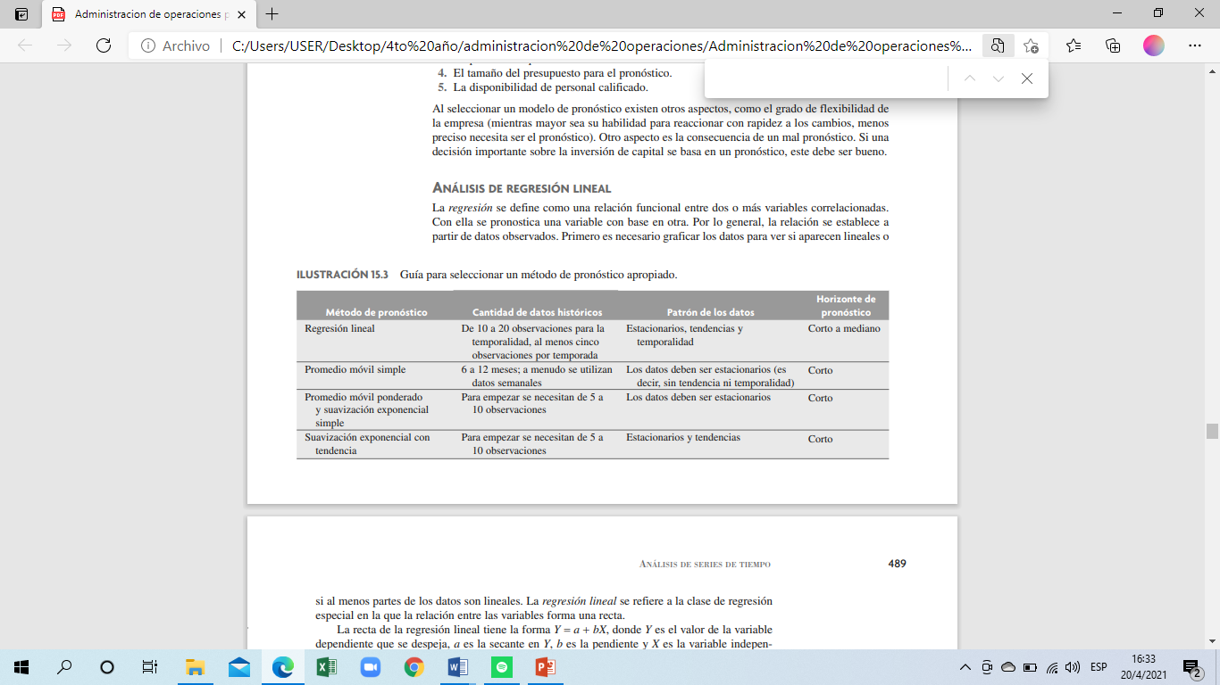

* **CASUALES:**

Trata de entender el sistema básico en torno al elemento que será pronosticado. Por ejemplo, las ventas pueden verse afectada por la publicidad, la calidad y los competidores. Son los más complejos y más costosos en cuanto a tiempo y $.

* ***Análisis de regresión:*** *s*u pronóstico se deriva de otros hechos que han ocurrido.
* ***Modelos econométricos:***tratan de entender algún sector de la economía mediante una serie de ecuaciones interdependientes.
* ***Indicadores guías:***representan estadísticas que se mueven en la misma dirección que la serie que se está pronosticando, pero que se mueven antes que la serie, por ejemplo, un incremento en el precio de la gasolina que indica una disminución futura de las ventas de autos grandes. En resumen, mirar los negocios relacionados con el mío, dado que eso me puede servir de guía.
* **MODELOS DE SIMULACIÓN:**

Modelos dinámicos, normalmente de computadora, que permiten al pronosticador formular supuestos respecto de variables internas del entorno externo del modelo. Dependiendo de las variables del modelo, el pronosticador puede hacer preguntas tales como: ¿Qué pasaría con mi pronóstico si el precio aumenta 10%? ¿Cuál sería el efecto que una recesión nacional leve tendría en mi pronóstico?

**Criterios de selección técnica**

* Buen juicio y criterio profesional basado en la experiencia.
* Estabilidad de la demanda.
* Cantidad y calidad de la serie historia previa.
* Costo de obtención vs costo de no obtención.

**PRONOSTICOS ENFOCADOS**:

Consiste en usar datos del pasado y realizar pronósticos para el futuro extrapolando esos datos. Es muy sencillo de utilizar.

**Errores de pronósticos**

\***DMA** (Desviación Media Absoluta)

Es el error está referido a la diferencia entre el valor del pronóstico y lo ocurrido en la realidad (sin importar el signo de esa diferencia por eso se usan valores absolutos). En estadística, estos errores se conocen como residuales. Todos los pronósticos contienen cierto grado de error dado que es difícil acertar plenamente; el método que tenga menor error es el más adecuado para pronosticar.

Lo importante es ver la DMA y en función de eso determinar el error y usar esa información para enriquecernos en el futuro, dado que sirve como historia.

*MAD= IΣ (At-Ft)I*

*n*

**Señal de rastreo**: llamado “Tracking signals”, su procedimiento de cálculo es el siguiente:

1. Calcular el ERROR= realidad – forecast. (El forecast es todo sistema de previsión de un hecho futuro, que, por su naturaleza es incierto y aleatorio; pero aquí se utiliza para cualquier método de proyección de demanda.)
2. Calcular el MAD (explicado anteriormente)
3. Calcular la señal de rastreo = ERROR (como la sumatoria de los errores) / MAD.

El resultado puede ser positivo o negativo. Cuando la señal = 0 la proyección es igual a la demanda real. Cuando es mayor a determinado parámetro (especificado previamente) sugiere que está fuera de control o sesgado.

**Fuentes de error**

Los errores provienen de diversas fuentes. Una fuente común de la que no están conscientes muchos encargados de elaborar pronósticos es la proyección de tendencias pasadas al futuro.

Los errores se clasifican como sesgados o aleatorios. Los errores sesgados ocurren cuando se comete un error constante. Las fuentes de sesgo son no incluir las variables correctas, usar relaciones equivocadas entre las variables, aplicar la recta de tendencia errónea, un cambio equivocado en la demanda estacional desde el punto donde normalmente ocurre y la existencia de alguna tendencia secular no detectada. Los errores aleatorios se definen como aquellos que no explica el modelo de pronóstico utilizado.

**Medición de errores**

Varios términos comunes para describir el grado de error son error estándar, error cuadrado medio (o varianza) y desviación absoluta media. Además, con las señales de rastreo se puede indicar cualquier sesgo positivo o negativo en el pronóstico

**Pronósticos – Relación con la cadena de valor**

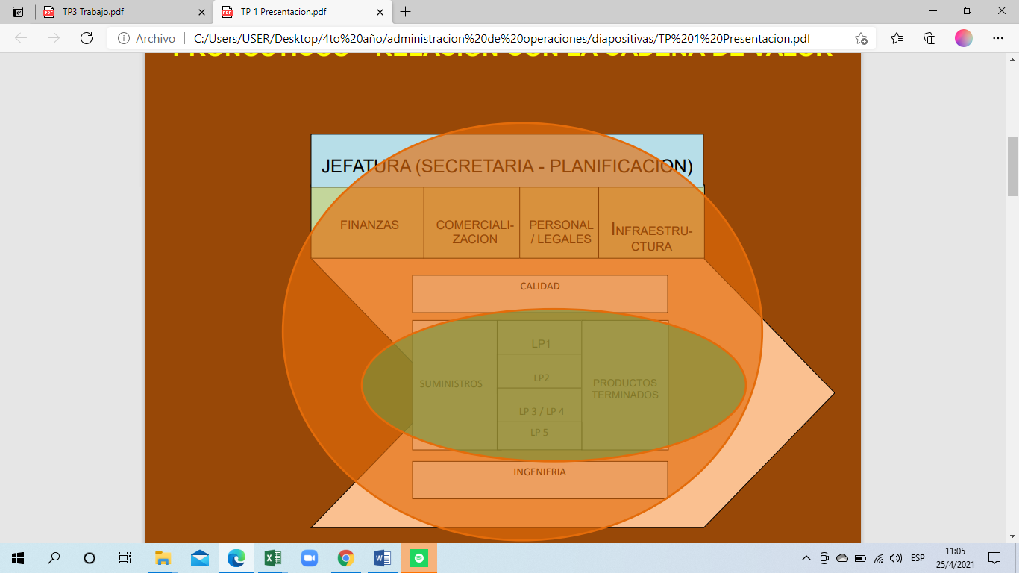

**Pronósticos – Relación con las responsabilidades y posición jerárquica**

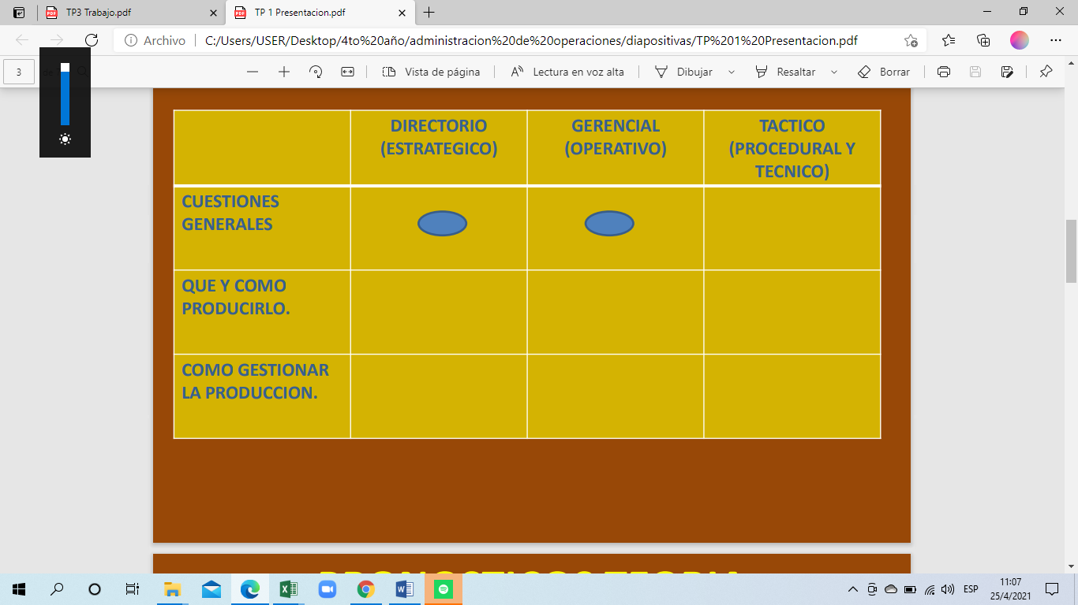

**UNIDAD 4: DISEÑO DE PRODUCTO Y SELECCIÓN DE PROCESO.**

**Diseño de productos** (unidad 3 del libro)

En esta actividad hay 3 funciones principales involucradas:

* *Diseño funcional:* a cargo del área de mercadotecnia, el cual consiste en sugerir las ideas para los nuevos productos y proporcionar especificaciones para las líneas de productos existentes.
* *Diseño industrial:* implica el desarrollo del producto el cual lleva el concepto técnico del mismo hasta su destino final. (Especificaciones técnicas, planos; cómo se fabrica el producto)
* *Diseño para la manufactura:* selecciona y configura los procesos mediante los cuales se fabricará el nuevo producto; y los productos, materias primas, insumos y materiales con que se desarrollará.

El resultado del diseño es que nos permite determinar las especificaciones del producto, ya que establece las características del mismo, aquellas variables que vamos a observar; como ejemplo: dimensiones, tamaño, espesor; y cuál es el valor objetivo y los grados de tolerancia permitidos (relación perfeccionismo-costo). El tener las especificaciones claras nos permite la gestión de la calidad y evitar problemas con el fabricante.

**Fases del diseño de un producto – Proceso del desarrollo de productos**

* **Fase 0. Planeación:** se conoce como “fase cero” porque precede a la autorización del proyecto y al inicio de hecho del proceso de desarrollo del producto. La fase comienza con la estrategia de la empresa e incluye la evaluación de los desarrollos tecnológicos y los objetivos de mercado. El producto de la fase de planeación es el enunciado de la misión del proyecto, el cual especifica el mercado objetivo del producto, las metas del negocio, las suposiciones fundamentales y las restricciones.
* **Fase 1. Desarrollo del concepto:** se identifican las necesidades del mercado objetivo, se generan y evalúan otros conceptos del producto y se selecciona uno o varios conceptos para su ulterior desarrollo y pruebas. El concepto es una descripción de la forma, función y características de un producto, y por lo general va acompañado de una serie de especificaciones, un análisis de los productos de la competencia y una justificación económica del proyecto.
* **Fase 2. Diseño en el nivel del sistema:** incluye la definición de la arquitectura del producto y su división en subsistemas y componentes. El plan final del ensamble (que se analiza más adelante en este capítulo) para el sistema de producción también suele definirse en esta fase. El resultado de esta fase por lo general incluye un trazo geométrico del producto, una especificación del funcionamiento de cada subsistema del producto y un diagrama preliminar del flujo del proceso dentro del proceso final del ensamble.
* **Fase 3. Diseño de detalles:** incluye la especificación completa de la geometría, materiales y tolerancias de todas las piezas únicas del producto y la identificación de todas las piezas estándar que se comprarán a los proveedores. Se establece un plan del proceso y se diseña el ensamblado para cada pieza que se fabricará dentro del sistema de producción. El producto de esta fase son los planos o archivos de computadora que describen la geometría de cada pieza y el ensamblado para su producción, las especificaciones de las piezas que se comprarán y los planes del proceso para fabricar y armar el producto.
* **Fase 4. Pruebas y afinación:** implica la construcción y evaluación de múltiples versiones del producto previas a su producción. Por lo general, los primeros prototipos se construyen con piezas que tienen la misma geometría y propiedades de los materiales que la versión para manufactura del producto, pero no siempre se fabrican con los procesos reales futuros para su producción. Los prototipos se prueban para determinar si el producto funciona para lo que se diseñó o no, y si satisface las necesidades de los clientes.
* **Fase 5. Producción de transición:** el producto se fabrica con el sistema de producción deseado. El objeto de la producción de transición es capacitar a la fuerza de trabajo y eliminar los problemas que aún persistan en los procesos de producción. Los productos fabricados durante la producción de transición en ocasiones se suministran a clientes preferentes y se evalúan con sumo cuidado para identificar cualquier falla que pudiera restar. El paso de la producción de transición a la constante suele ser gradual. En algún punto de la transición, el producto se *lanza* y queda disponible para su distribución generalizada.

La empresa inicia el desarrollo del producto ante una oportunidad del mercado y, a continuación, utiliza las tecnologías disponibles existentes que se requieren para satisfacer la necesidad del mercado (es decir, el mercado “jala” las decisiones del desarrollo). Además de los procesos genéricos jalados por el mercado, existen algunas variantes comunes y corresponden a lo siguiente:

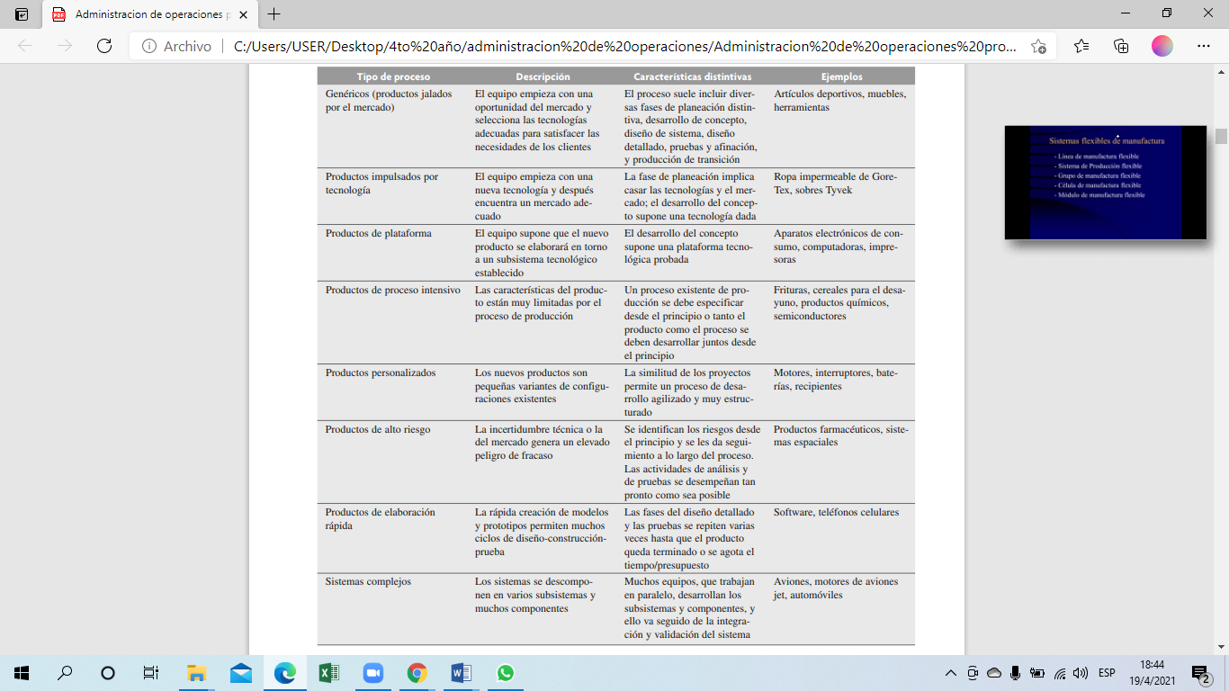

**Proceso de diseño de producto**

El desarrollo de nuevos productos implica una serie compleja de actividades que involucra a las mayorías de las funciones de un negocio. Cada etapa es verificada para corregir los errores a medida que son superadas.

|  |  |  |
| --- | --- | --- |
| **ETAPA** | **HITOS CLAVES** | **DECISIONES CLAVES** |
| Desarrollo del concepto | Definición del concepto de producto y proceso | Aprobación del concepto. |
| Planeación del producto | Establecer arquitectura de producto y proceso. Definir los parámetros del programa. | Aprobación del programa. |
| Ingeniería de producto/proceso  Fase I | Construir y probar el prototipo completo. Verificar el diseño del producto. | Aprobación del diseño detallado. |
| Ingeniería de producto/proceso  Fase II | Construir y refinar el prototipo. Verificar las herramientas para fabricarlo y diseño del proceso de producción. | Aprobación conjunta del producto y del proceso. |
| Producción piloto/Lanzamiento | Producir unidades pilotos. Operar y probar el sistema comercial completo, en mercado de prueba. | Aprobación para las primeras ventas comerciales. |
| Introducción al mercado | Lanzamiento a producción de volumen. Cumplir con los objetivos comerciales iniciales. | Aprobación comercial total. |

**Ingeniería concurrente (IC)**

Es un método para organizar el proyecto que las compañías utilizan para apresurar el proceso de desarrollo del producto. Este hace hincapié en la integración inter funcional y en el desarrollo concurrente de un producto y sus procesos asociados (en lugar de ser un enfoque en serie).

Se ve el producto desde todos los ángulos simultáneamente, los cuales son las distintas áreas de la empresa: Ventas, Compras, Service, Costos, Ingeniería industrial, Ingeniería de materiales, Producción, Logística.

Los equipos proporcionan el principal mecanismo de integración en los programas de IC.

Los objetivos de la IC son reducir el time to market (tiempo que transcurre desde que surge la idea hasta que se llega al mercado con el producto) y reducir los errores y los costos.

Alguno de los beneficios de su utilización proviene sobre todo de la reducción del tiempo para terminar un proyecto. La concurrencia implica la realización paralela de las fases del proyecto, por ejemplo, desarrollar simultáneamente los conceptos del mercado, el diseño del producto, los procesos de fabricación. El ahorro del tiempo que se obtiene al desempeñar las actividades en paralelo puede ser muy significativo.

**Diseñar para el cliente**

* **Despliegue de la función de calidad (QFD) – Casa de calidad**

Es un enfoque para que la voz del cliente tenga cabida en la especificación del diseño de un producto. El proceso del QFD empieza por estudiar y escuchar a los clientes con el fin de determinar las características de un producto superior. Con base en las investigaciones de mercado, se definen las necesidades y preferencias de los consumidores de un producto para dividirlas a continuación, en categorías llamadas requerimientos del cliente.

Una vez definidos los requerimientos se ponderan de acuerdo con su importancia relativa para el cliente. Así, se pide al consumidor que compare y califique los productos de la compañía frente a los de sus competidoras. Este proceso ayuda a la compañía a determinar las características del producto importantes para el consumidor y evaluar su producto en relación con otros. El resultado final es que se sabe mejor cuáles son las características del producto que se deben mejorar y que se enfoca en ellas.

La información acerca de los requerimientos de los clientes sienta las bases para una matriz llamada casa de la calidad. Cuando el equipo interfuncional del QFD construye una matriz de casa de la calidad usa la realimentación de los clientes para tomar decisiones de ingeniería, marketing y diseño. La matriz ayuda al equipo a traducir los requerimientos de los clientes a metas concretas de operaciones o ingeniería. Se determinan en conjunto las características importantes del producto y las metas de la mejoría, y se detallan dentro de la casa. El proceso propicia que distintos departamentos trabajen estrechamente unos con otros y el resultado es una mejor comprensión de las metas y cuestiones que interesan a los demás. No obstante, el beneficio más importante de la casa de la calidad es que ayuda al equipo a concentrarse en crear un producto que satisfaga a los clientes.

El QFD implica convertir las expectativas y demandas de clientes en objetivos más claros, que entonces se traducen en la especificación del vehículo. Por ejemplo: Topspeed observó que los pasajeros estaban incómodos si el auto se inclinaba más de 2 grados y la aceleración lateral pasaba de 13.2 pies por segundo en cada segundo

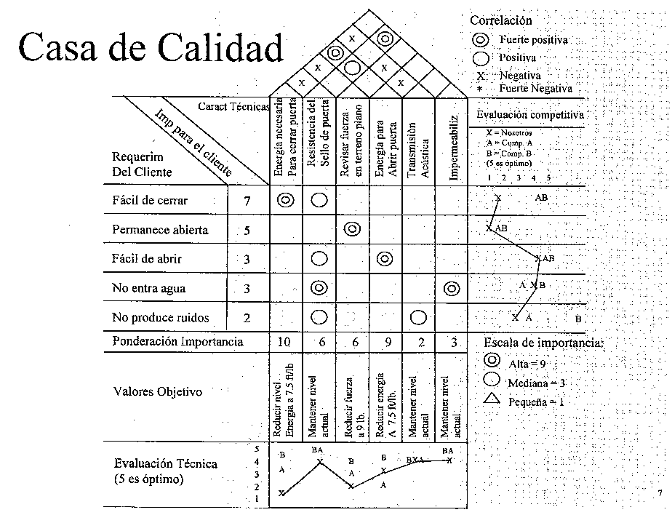

* **Análisis de valor/Ingeniería de valor**

Otra manera de tomar en cuenta a los clientes cuando se diseñan los productos es analizar el “valor” que encuentran en el producto final. Es muy importante que el valor sea parte del diseño de los productos. El objeto del análisis del valor/ingeniería del valor (AV/IV) es simplificar productos y procesos. Su meta es lograr un desempeño equivalente o mejor con un menor costo, al mismo tiempo que se conservan todos los requerimientos del funcionamiento que definió el cliente. Para lograrlo, el AV/IV identifica y elimina costos innecesarios. El AV se refiere a productos ya en producción y con él se estudian las especificaciones y requerimientos del producto tal como aparecen en los documentos de producción y solicitudes de compra. Por lo general, los departamentos de compras usan el AV como técnica para abatir costos. El enfoque del análisis AV/IV implica lluvias de ideas con preguntas como:

¿El artículo tiene algunas características de diseño innecesarias?

¿Es posible combinar dos o más piezas para formar una sola?

¿Cómo se puede disminuir el peso?

¿Existen piezas no estándares que se puedan eliminar?

**Diseño de manufactura y ensamblaje**

Se definen los materiales, formas y tolerancias de los componentes individuales de un producto. Dicha actividad empieza con bosquejos de las partes y ensambles para después pasar a la estación de trabajo del diseño ayudado por computadora (CAD) donde se producen los dibujos del ensamble y las partes detalladas de este.

Herramientas útiles:

* *CAD*: Diseño Asistido por Computadora. Es un método de diseño de productos y procesos que aprovecha el poder de las computadoras. Cubre varias tecnologías automatizadas, como las gráficas por computadoras para examinar las características visuales de un producto y la ingeniería asistida por computadora para evaluar su característica de ingeniería.
* *DFMA:* Diseño de trabajo para Manufactura y Ensamble. Los mejoramientos relacionados con el DFMA se originan con la simplificación del producto, al reducir el número de partes separadas.

Diseño del producto y secuencia de desarrollo

* Generación de la idea
* Selección del producto
* Diseño preliminar
* Diseño final
* Verificar si existen las instalaciones necesarias
* Selección de proceso

**Análisis de procesos** (unidad 5 del libro)

Un proceso se refiere a la parte de una empresa que toma insumos y los transforma en productos que, según espera, tendrán un valor más alto para ella que los insumos originales.

**Selección de proceso**

Es importante destacar 2 conceptos: la ingeniería del proceso se refiere a las actividades de planeación táctica que se realizan con regularidad en la manufactura. La selección del proceso, se refiere a la decisión estratégica que se hace a seleccionar la clase de procesos de producción que deben existir en la planta.

**Diagramas de flujo de procesos**

Las actividades asociadas a un proceso con frecuencia se afectan entre sí, por lo cual es importante considerar el desempeño simultáneo de una serie de actividades que operen al mismo tiempo. Al analizar un proceso, es recomendable empezar con un diagrama que muestre sus elementos básicos, por lo general, actividades, flujos y zonas de almacenamiento. Las actividades se presentan en forma de rectángulos, los flujos como flechas y el almacenamiento de bienes o de otros artículos como triángulos invertidos. A veces, los flujos que pasan por un proceso se dirigen en distintos sentidos, según las condiciones. Los puntos de decisión se representan con un diamante, de cuyas puntas salen diferentes flujos.

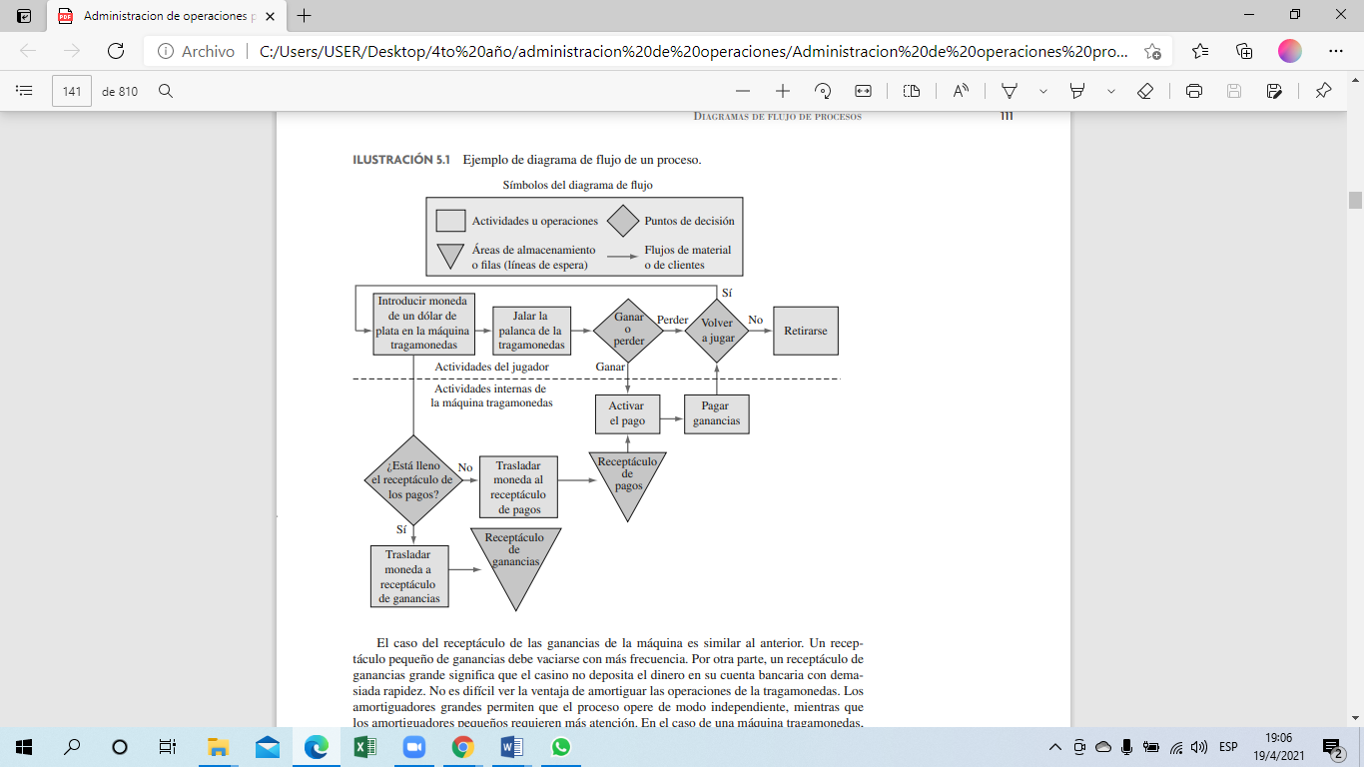

**Tipos de procesos**

Los procesos se pueden clasificar de acuerdo a las etapas que los mismos comprenden, de esta manera definimos procesos de una sola etapa y procesos de varias etapas. También podemos clasificarlos como procesos de fabricar para tener en existencia y procesos de fabricar conforme al pedido. Otra forma de clasificar a los procesos es en base a lo que hacen:

* Procesos de *conversión*, ejemplo cambiar de láminas de hierro a láminas de acero, el detergente, dentífrico, etc.
* Procesos de *fabricación*, donde las materias primas se convierten en alguna forma específica. Ejemplo convertir una lámina de metal en la defensa de un automóvil, una estampadora de chapa, etc.
* Procesos de *ensamble*, ejemplo el montaje de partes de automóviles, envasadoras, etc.
* Procesos de *prueba*, no son procesos de producción propiamente dichos, ni son fundamentales.

*Conceptos:*

* *Amortiguamiento:* espacio de almacenamiento entre etapas, donde se coloca el producto de una etapa antes de emplearlo en una etapa posterior. Permite que las etapas operen en forma independiente.
* *Bloqueo*: se presenta cuando se deben detener las actividades de la etapa porque el articulo recién terminado no se puede depositar en ningún lugar.
* *Ocio*: se presenta cuando las actividades de una etapa se deben detener porque no hay trabajo.
* *Fabricar para existencias*: termina con un inventario de bienes terminados.
* *Fabricar por pedido*: solo se activa en respuesta a un pedido colocado.
* *Procesos híbridos*: mezcla de fabricar para existencias y por pedido.

**Procesos de producción** (unidad 6 del libro)

La frase selección del proceso se refiere a la decisión estratégica de escoger el tipo de proceso de producción para fabricar un producto o brindar un servicio.

El patrón general del flujo del trabajo define los formatos para la distribución dentro de una instalación, con la consideración de que hay cinco estructuras básicas:

* **Distribución por proyecto:** el producto (en razón de su volumen o peso) permanece en un lugar fijo y el equipo de producción va hasta él y no al contrario. Ejemplo: escenarios donde tocan las bandas.
* **Una distribución de centro de trabajo:** en ocasiones denominado taller de trabajo, es donde se agrupan equipos o funciones semejantes, como todas las perforadoras en un área y todas las troqueladoras en otra. Ejemplo: taller de confección de vestidos (donde se corta la tela, otro donde se cose, otro donde se estampan/tiñen, etc.)
* **Celda de manufactura:** se refiere a un área dedicada a la fabricación de productos que requieren procesamientos similares. Estas celdas se diseñan para desempeñar un conjunto específico de procesos, y se dedican a una variedad limitada de productos. Una empresa puede tener muchas celdas diferentes en un área de producción y cada una de ellas está preparada para producir con eficiencia un solo producto o un grupo de productos semejantes. En general, las celdas están programadas para producir “conforme se necesita” para responder a la demanda actual de los clientes.
* **Línea de ensamble:** se refiere a un lugar donde los procesos de trabajo se ordenan en razón de los pasos sucesivos que sigue la producción de un artículo. De hecho, la ruta que sigue cada pieza es una línea recta. Para la fabricación de un producto, las piezas separadas pasan de una estación de trabajo a otra con un ritmo controlado y según la secuencia necesaria para fabricarlo. Ejemplos: líneas de ensamble de automóviles.
* **Proceso continuo:** se parece a una línea de ensamble porque la producción sigue una secuencia de puntos predeterminados donde se detiene, pero el flujo es continuo en lugar de mesurado. Estas estructuras suelen estar muy automatizadas y, de hecho, constituyen una “máquina” integral que puede funcionar las 24 horas del día para no tener que apagarla y arrancarla cada vez, porque ello resulta muy costoso. Ejemplo: conversión y procesamiento de fármacos.

**Estructura de flujo de proceso**

Se refiere a la forma en que una fábrica organiza el flujo de material, utilizando una o más de las tecnologías del proceso.

* ***Talleres de trabajo*:** es el caso de la producción de pequeños lotes de un gran número de productos diferentes, la mayoría de los cuales requiere una serie o secuencia diferente de pasos de procesamiento. Ejemplo, los fabricantes de aviones, los talleres de máquina, etc.
* ***Lotes*:** es un taller de trabajo estandarizado hasta cierto punto. Se utiliza una estructura de este tipo cuando un negocio tiene una línea de producción relativamente estable, cada uno de los cuales se produce en lotes periódicos, ya sea sobre pedido o para el inventario. La mayoría de estos productos siguen los mismos patrones de flujo a lo largo de la planta. Ejemplo, equipo pesado, productos químicos especializados, etc.
* ***Líneas de ensamble o Cadena de Montaje***: consiste en la producción de partes separadas que se mueven de una estación de trabajo a otra a un ritmo controlado, siguiendo la secuencia necesaria para fabricar el producto. Ejemplo, ensamble manual de juguetes y electrodomésticos, ensamble automático de componentes en un tablero de circuitos impresos.
* ***Flujo continuo*:** es el caso de la conversión o procesamiento adicional de materiales no diferenciados como petróleo, productos químicos o cerveza. Como en las cadenas de ensamble la producción sigue una secuencia predeterminadas de pasos, con la diferencia de que el flujo es continúo. Estas estructuras suelen ser altamente automatizadas y constituyen una “maquina” integrada que debe operar las 24h del día para evitar paros e inicios costosos.

La elección de estructuras es una función de los requerimientos de volumen para cada producto.

**Matriz producto/proceso**

Presenta la relación entre las estructuras del proceso y los requerimientos del volumen. La matriz se hace más angosta a medida que se incrementa el volumen y la línea de productos disminuye, el equipo especializado y los flujos de materiales estandarizados se vuelven económicamente factibles. Las industrias listadas en la matriz se presentan como tipos ideales que han encontrado su nicho estructural.

|  |  |  |  |  |  |
| --- | --- | --- | --- | --- | --- |
| **Estructura del proceso. Etapa del ciclo de vida del producto** | Producto único  Bajo volumen | Productos múltiples  Volumen bajo | Pocos productos  Grandes volumen más alto | Alto volumen  Alta estandarización  Productos primarios | Medida de efectividad |
| **I**  **Taller de trabajo** | Ejemplos:   * Imprenta comercial * Restaurante de lujo * Chapista de autos. * Mc Donald (pull) |  |  |  | Flexibilidad: alta  Costo unitario: alto |
| **II**  **Lotes** |  | Ejemplos:   * Equipo pesado * Cafetería. |  |  |  |
| **III**  **Línea de ensamble** |  |  | Ejemplos:   * Ensamble de autos, * Big Six (push) |  |  |
| **IV**  **Flujo continuo** |  |  |  | Ejemplos:   * Molino harinero, productos * Petroquímicos | Flexibilidad: baja  Costo unitario: bajo |

**Selección de equipo especifico**

Este es el siguiente paso luego de la selección del tipo general de estructura del proceso.

Variables de decisión:

* Inversión inicial (precio, fabricante, requerimientos de espacio, etc.)
* Tasa de producción (capacidad real en comparación con calificada)
* Calidad del producto (índice de desperdicio, consistencia en el cumplimiento de las especificaciones)
* Requisitos operativos (seguridad, facilidad de utilización, impacto de los factores humanos)
* Requisitos de MO (capacidades y capacitación)
* Flexibilidad (herramental especial)
* Requisitos para preparación de máquinas (complejidad, rapidez de cambio)
* Mantenimiento (complejidad, frecuencia, disponibilidad de partes)
* Obsolescencia
* Políticas de Inventario (necesidad y tiempo oportuno para apoyar las existencias de seguridad)

Un método estándar para la elección entre procesos o equipos alternativos es el análisis del punto de equilibrio. Este presenta visualmente las utilidades y perdidas alternativas debidas al número de unidades producidas o vendidas.

**Evolución de la tecnología de procesos**

* Automatización del proceso de producción (MO exclusiva para control)
* Robótica (copia de movimientos humanos)
* CAD (diseño asistido por PC)
* CAD/CAM (manufactura asistida por PC)
* CIM (incluye CAD, planificación y control, manejo automatizado de materiales, CAM, robótica, tecnología de computación).

**Diseño de flujo de procesos**

Es un método para evaluar los procesos específicos seguidos por las materias primas, las partes y los subensambles a medida que se mueven a lo largo de la planta. Las herramientas más utilizadas son:

* *Esquemas de montaje o dibujo del ensamble*: es solo una vista esquemática del producto que muestra las partes que lo componen.
* *Diagramas de montaje (Gozinto) o grafica de ensamble*: utiliza la información expuesta en el dibujo de ensamble define la forma en que irán unidas las partes, su orden de ensamble y a menudo, el patrón total del flujo del material.

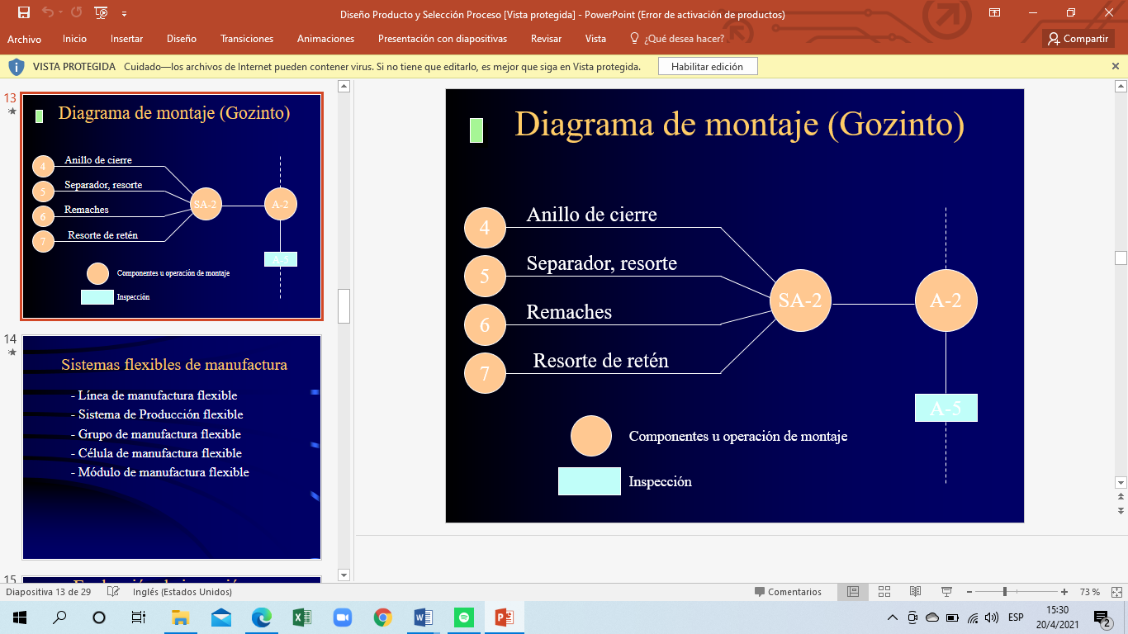

* *Hojas de operación y ruta*: específica para una parte en particular la ruta de las operaciones y del proceso, además indica que tipo de herramientas, opciones y equipo se requerirán para completar la parte.
* *Diagrama de flujo de proceso u organigrama del proceso*: describe lo que le sucede al producto a medida que avanza a lo largo de las instalaciones de producción.

Cada una de estas gráficas, es una herramienta útil para el diagnóstico y puede utilizarse para mejorar las operaciones una vez que se ha establecido el sistema operativo.

Sistemas flexibles de manufactura

* Línea se manufactura flexible
* Sistema de producción flexible
* Grupo de manufactura flexible
* Célula de manufactura flexible
* Módulo de manufactura flexible

Evaluación de inversión en tecnología de procesos

* Beneficios por reducción de costos:

1. Costos de mano de obra (automatización)
2. Costos de materiales
3. Costos de inventarios
4. Costos de transporte y distribución
5. Costos de calidad (o de no calidad)

* Beneficios por mayor variedad de productos
* Beneficios por productos con mejores características y mayor calidad
* Ciclos más cortos

**Cadena de valor – Relación con los procesos**

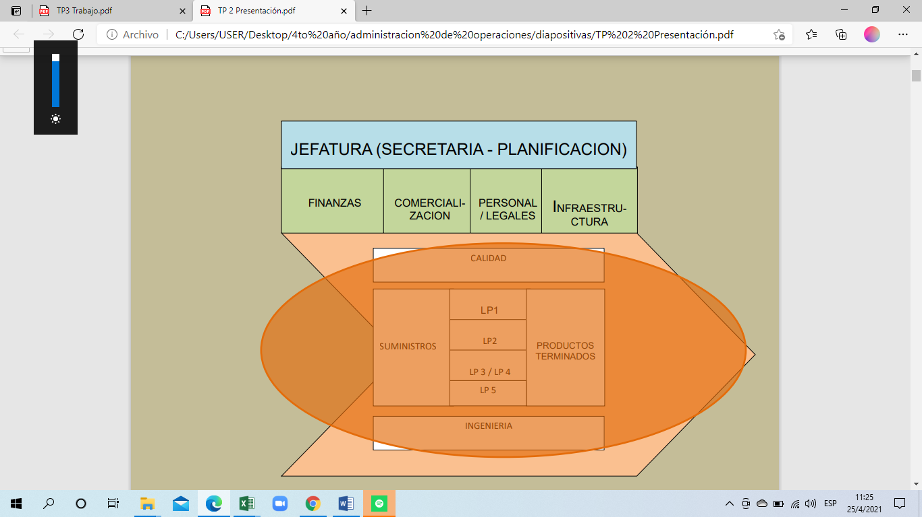

**Relación con las responsabilidades y posición jerárquica**

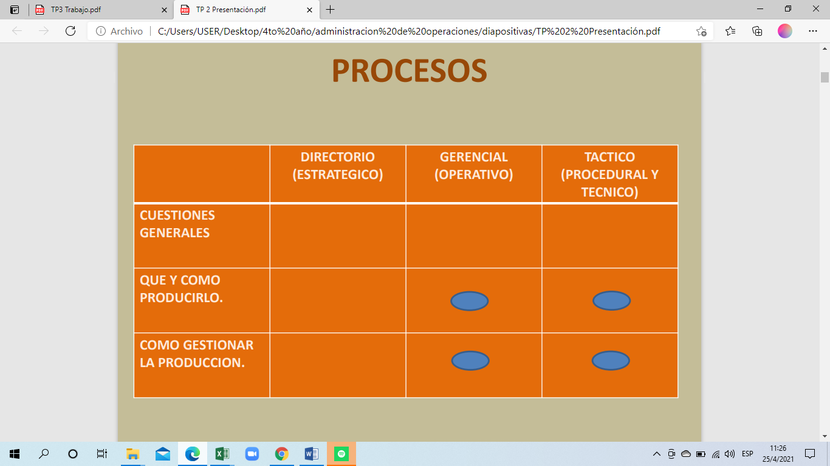

**¿Qué es un “Proceso”?**

Aquello que vamos a diseñar u optimizar con reingeniería.

“Es un conjunto de tareas o actividades enlazadas entré sí que, partiendo de uno o más inputs (entradas o insumos) los transforma, generando outputs (resultados, salidas, productos) con “Agregado de Valor” percibido por el destinatario”.

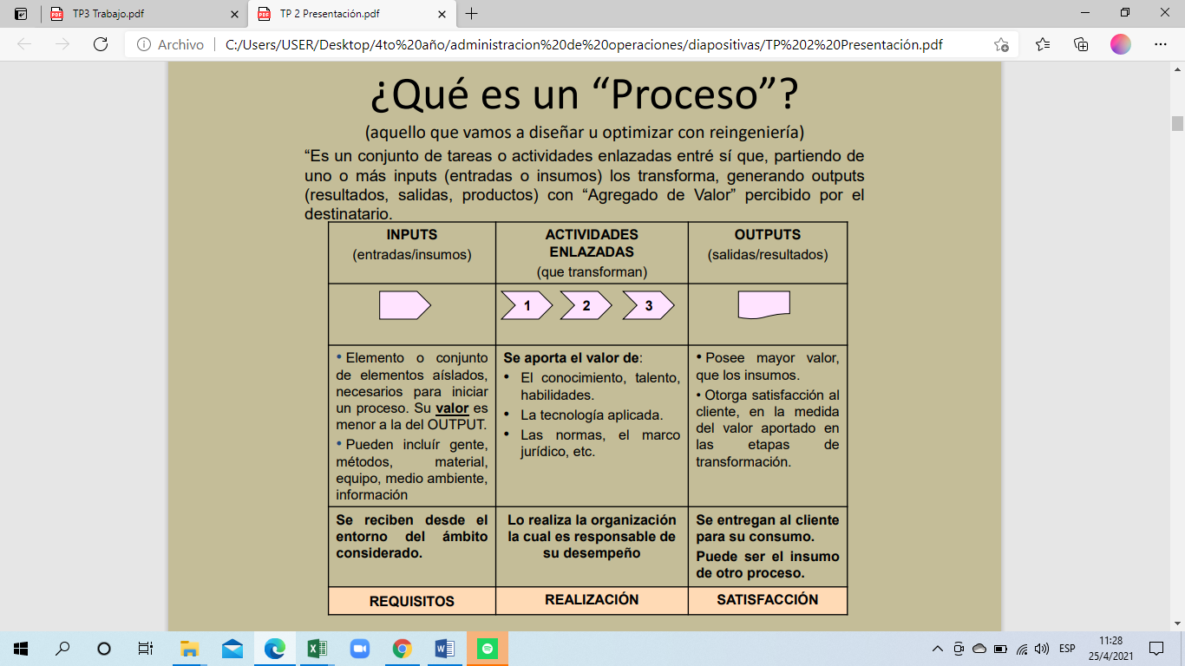

**La importancia de una visión “horizontal”**

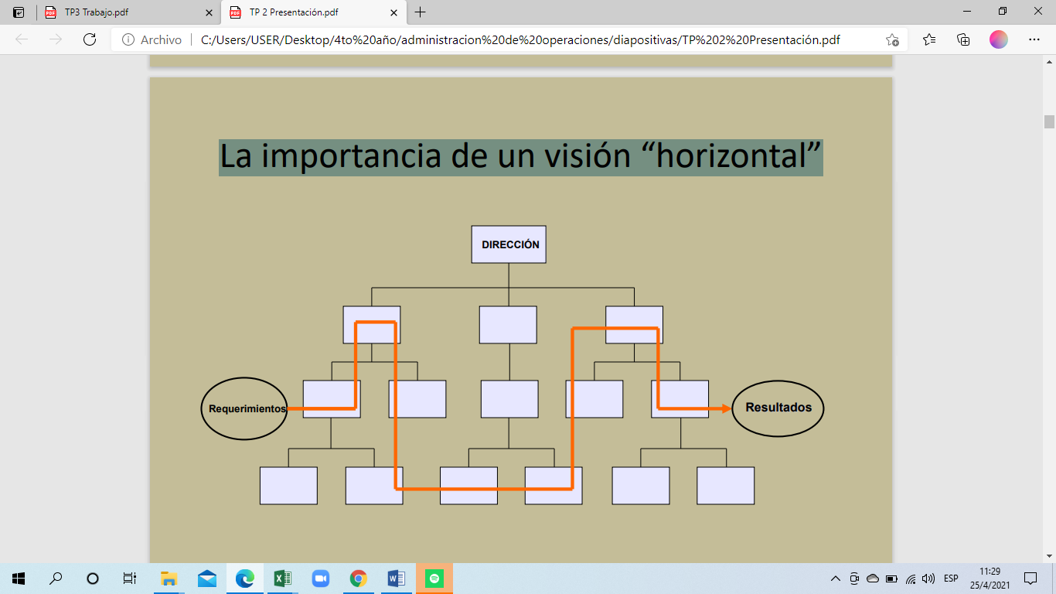

**¿Qué significa Reingeniería?**

*Enfoque técnico racional*

Reemplazar el PARADIGMA JERÁRQUICO FUNCIONAL por el PARADIGMA PROCESO ORGANIZACIONAL)

“Supervisores Horizontales” (llamados “Responsables de Proceso”) actúan como verdaderos facilitadores de los Flujos de Trabajo.

*Un estadio intermedio*

La experiencia del Equipo de Proyecto ha demostrado la necesidad de establecer un cierto período de convivencia de la estructura clásica con el esquema Jerárquico Funcional.

**Estructura de la organización**

La Estructura de la Organización es una consecuencia de la Estrategia de la Organización.

Por lo tanto: la Estructura de la Demanda define la Estructura de la Organización.

**Estructura orientada a los Procesos**

Una Estructura Organizacional de este tipo es, evidentemente, eficaz.

En la Organización sólo se realizan actividades exclusivamente destinadas a satisfacer los componentes de la demanda.

**Conceptos complementarios para diseñar / Optimizar la estructura**

Existen actividades o tareas no incluidas en los procesos orientados a satisfacer las expectativas del entorno y que deben ser encaradas (ejemplos: registrar la actividad contable, administrar los recursos humanos, administrar los flujos de información, etc.).

Se considera que estas actividades o tareas satisfacen componentes de la demanda interna de la Organización.

**Visión general de la estructura**

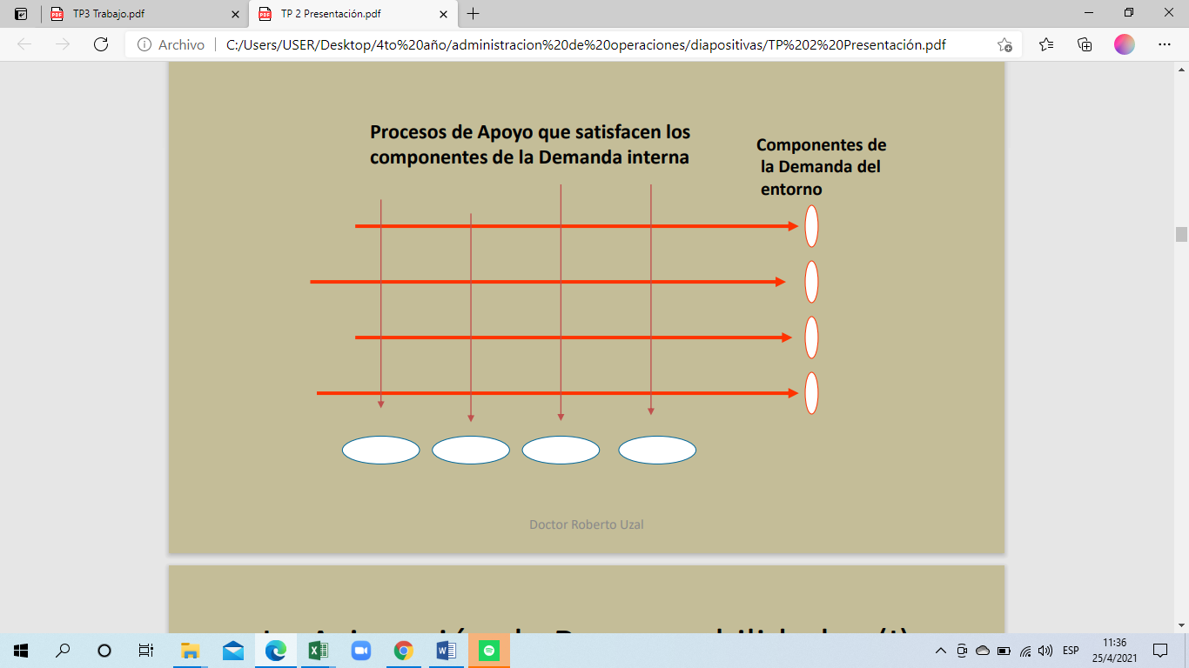

**Asignación de Responsabilidades**

* La persona a cargo de cada Proceso que satisface un componente de la Demanda del entorno recibe la denominación de “Responsable de Proceso” (RP).
* La persona a cargo de cada Proceso de Apoyo que satisface un componente de la Demanda interna recibe la denominación de “Responsable de Recurso” (RR).

**Visión Global del Proyecto**

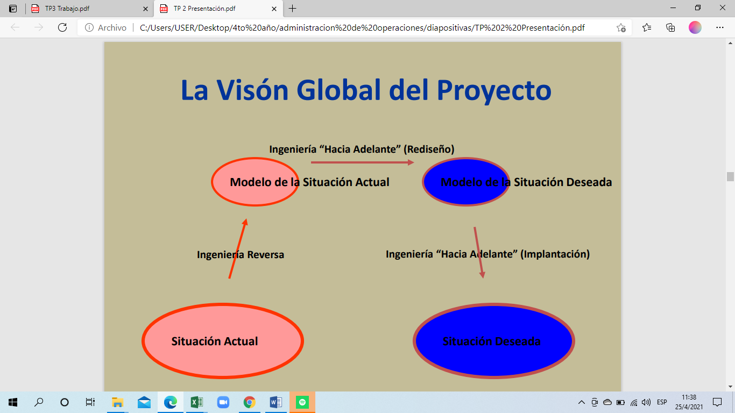

¿Qué significa Reingeniería?

* Orientación hacia la eficacia: ¿Qué? Antes del ¿Cómo? La importancia de la orientación hacia los Procesos.
* Reingeniería: Ingeniería Reversa + Ingeniería “hacia delante”.

**Propuesta Metodológica para Proyectos de Reingeniería**

* **Concepto de Factor Crítico de Éxito**
* El concepto de Factor Crítico de Éxito (FCE) fue utilizado por primera vez como un nexo entre la Administración y la Tecnología de la Información, por John Rockart (MIT).
* FCEs son aquellas “cosas” que, si se hacen bien, entonces “todo marcha bien”. FCEs son aquellos aspectos sobre los cuales un directivo fija su atención para asegurarse que su área de gestión está bien encaminada para cumplimentar sus metas.
* Algunos autores interpretan los FCEs como núcleos destacados de las metas de gestión
* El conjunto de FCEs contribuye a conformar el “Tablero de Control” de un área de gestión.
* Los FCEs para un nivel de administración son, a menudo, metas de administración para niveles inferiores.
* Cuando un ejecutivo define sus FCEs, está definiendo sus necesidades de información.
* Los FCEs deben ser independientes, esto es, un FCE no puede ser derivado de otros. Los FCEs son condiciones de manera de cumplimentar las metas de gestión.
* Preferiblemente, los FCEs deben ser medibles (vgr. “Disminuir el ausentismo docente del 20% al 8% durante los siguientes nueve meses” es una meta para el responsable de recursos humanos y es un FCE para el Ministro de Educación).
* En este contexto metodológico, los FCEs fueron empleados para establecer prioridades, tal como sucede con el método PQM de IBM o con las Metodologías de Planeamiento incluidas en el enfoque metodológico “Ingeniería de la Información”.
* **Concepto de Proceso**
* Un proceso, en este contexto metodológico, puede ser definido como un conjunto de actividades enlazadas entre sí. Un Proceso transforma un estímulo originado en una entidad externa a la organización en una respuesta a dicha entidad externa.
* El proceso regula la relación del ámbito estudiado con su entorno. Cada Proceso debe satisfacer a uno de los componentes de la demanda del medio ambiente que llegan al ámbito de estudio.
* **Concepto de Sub Proceso (su utilización eventual)**
* Cuando un Proceso posee un gran número de Tareas, puede resultar aconsejable utilizar a un subconjunto denominado Sub Proceso.
* Se ha definido, empíricamente, que sólo por encima de veinte Tareas, puede ser conveniente subdividir al Proceso en Sub Procesos.
* **Concepto de Tarea**
* Tarea es cada una de las acciones que constituyen un Proceso. La división de un Proceso en Tareas constituye un paso fundamental para este estudio. Es muy importante el análisis de agregado de valor de cada Tarea en el contexto de un Proceso.
* Una tarea puede formar parte de diferentes Procesos. Es usual relacionar una Tarea con un puesto de trabajo.

El Proyecto de Reingeniería tiene dos partes principales:

* **Técnicas o herramientas utilizadas en la Ingeniería Reversa**

Implica la obtención de un modelo de la situación actual de manera de estudiar dicha situación en un adecuado nivel de abstracción.

Técnicas o herramientas utilizadas en la Ingeniería Reversa

* Técnica o herramienta: Matriz “Procesos / FCEs”

*Objetivo de la Herramienta o técnica:* Ordenar los Procesos involucrados en el área bajo estudio según su prioridad, teniendo en cuenta la relación de cada Proceso con los FCEs (Factores Críticos de Exito), del administrador del área de gestión mencionada arriba.

*Estructura*

• Filas: Todo Proceso involucrado en el área bajo consideración.

• Columnas: Los FCEs de la Organización estudiada.

• Contenido de cada nodo: La evaluación de la relación entre un Proceso y un FCE: Cero: no existe relación, Uno: apenas relacionado. Dos, medianamente relacionado. Tres, fuertemente relacionado.

* Técnica o herramienta: Matriz “Cantidad de FCEs relacionados con un Proceso/Valoración de la Calidad de la actual implementación del Proceso”

*Objetivo de la Herramienta o técnica:* Definir los Procesos en los cuales el trabajo debe comenzar primero, de manera de obtener un fuerte efecto inicial. Los Procesos con una muy mala calidad de implementación actual y con una importante cantidad de FCEs asociados serán encarados en las primeras etapas del proyecto de Reingenería.

*Estructura*

• Filas: Todos los Procesos que tienen la misma cantidad de FCEs asociados.

• Columnas: Evaluación de la calidad de la actual implementación de los Procesos. “E”: Pésima calidad de implementación. “D”: Mala . “C”: Apenas Aceptable. “B”: Aceptable, y, “A”: Alta calidad de la implementación de los Procesos.

• Contenido de cada nodo: La denominación de los Procesos que tienen un determinado número de FCEs asociados y una específica evaluación de Calidad.

* Técnica o herramienta: Matriz “Procesos / Tareas”

*Objetivo de la Herramienta o técnica:* Determinar la composición de cada Proceso especificando las Tareas que lo componen. Esta matriz también permite mostrar el nivel de acoplamiento entre Procesos, esto significa la cualidad de los Procesos de compartir Tareas.

*Estructura*

• Filas: Procesos en estudio.

• Columnas: Todas las Tareas detectadas en el conjunto de Procesos bajo estudio.

• Contenido de cada nodo: Se debe colocar “1” si la Tarea forma parte del Proceso en consideración, “0” en otro caso.

* Técnica o herramienta: Matriz “Responsable / Tareas”

*Objetivo de la Herramienta o técnica:* Determinar la actual asignación de Recursos Humanos

*Estructura*

• Filas: Cada persona trabajando en el área bajo estudio.

• Columnas: Tareas bajo estudio

• Contenido de cada nodo: El porcentaje de tiempo que una persona utiliza para realizar una Tarea específica. La última columna contiene los porcentajes acumulados para cada persona.

En la Reingeniería de Procesos Administrativos, en entorno Gubernamental, el recurso crítico está constituído por los Recursos Humanos. Esa es la razón por la que aquí sólo se modeliza la dedicación porcentual del tiempo de trabajo de cada empleado a las tareas que se le asignaron. En Procesos Industriales, por ejemplo, se plantean tantas matrices de este tipo como recursos críticos resulte relevante evaluar y optimizar.

* Técnica o herramienta: Simulación dinámica de los Procesos actuales.

*Objetivo de la Herramienta o técnica:* Evaluar dinámicamente la actual asignación de recursos físicos y financieros en un Proceso específico. Analizar el costo asociado con las Tareas de este Proceso y estudiar el mecanismo de agregado de valor en cada Tarea del Proceso.

*Estructura*

• En los Proyectos de Reingeniería ya ejecutados, ha sido empleada la herramienta Optima

• De AvenEdge Technologies, Inc. Es un programa basado en Teoría de Grafos y en Redes de Petri. Optima

• Tiene una interesante componente gráfica para modelado y actividades de simulación. Optima

• Permite una muy buena evaluación del Proceso.

* **Técnicas o herramientas utilizadas en la Ingeniería “Hacia Adelante”**

Implica la formulación del modelo de la situación optimizada y la implementación de dicho modelo.

* Técnica o herramienta: Simulación dinámica de los Procesos optimizados.

La herramienta para la simulación dinámica de los Procesos optimizados es la misma que se utiliza para la simulación dinámica de los Procesos originales.

En la Ingeniería Reversa se utiliza la simulación para corroborar la evaluación de los Procesos actuales. En la Ingeniería “Hacia Adelante” se la utiliza para evaluar la performance de un Proceso rediseñado antes de su implantación.

Es básicamente un instrumento de comparación entre el proceso original y el rediseñado.

Completamiento de la Ingeniería “Hacia Adelante”

* Los Procesos optimizados mediante ingeniería “Hacia Adelante” deben ser formalizados por intermedio de los correspondientes “Manuales de Proceso”.
* Los Procesos optimizados deben ser implementados teniendo en cuenta:
* Implementar, en primer término, los Procesos que guarden mayor relación con los Factores Críticos de Éxito.
* Implementar reunidos a aquellos Procesos fuertemente acoplados entre sí.
* Finalizada la implementación de los Procesos optimizados es necesario implementar herramientas que automaticen el Control de Gestión de los Flujos de Trabajo

**EN SINTESIS.**

* Se recomienda muy fuertemente optimizar las Estructuras poniendo especial énfasis en el estudio y optimización de los Procesos de la Organización.
* Resulta muy conveniente utilizar el enfoque y las herramientas de la Reingeniería de Procesos para evaluar y optimizar los Procesos.
* La Reingeniería de Procesos consta de la Ingeniería Reversa (estudio de la situación actual) y de la Ingeniería “Hacia Adelante” (diseño e implementación de los Procesos y Estructuras optimizados).
* La comparación de los resultados de la Ingeniería Reversa con los de la Ingeniería “Hacia Adelante” permite una evaluación “Costos/Beneficios” muy ajustada del proyecto.
* El Desarrollo de los Recursos Humanos, un adecuado Programa de Acciones Motivacionales y un nuevo enfoque del Liderazgo constituyen componentes esenciales de un proyecto de Reingeniería de Procesos.

**UNIDAD 5: DIRECCIÓN DE OPERACIONES EN SERVICIOS**

**Procesos de servicios** (unidad 7 del libro)

**Características de los servicios**

* Todos somos expertos en servicios
* Los servicios son idiosincráticos
* La calidad de trabajo no equivale a servicio
* Es una mezcla de atributos tangibles e intangibles que forma el “paquete de servicios”
* Los servicios de alto contacto se viven
* Gerenciar requiere dominio de MK, manejo de personal y de operaciones
* Los servicios toman forma de ciclos de encuentro (interacciones cara a cara, por te o por correo)

**El triángulo de los servicios**

El cliente es, o debe ser, el punto focal de todas las decisiones y acciones de la organización de servicios. El triángulo de los servicios capta muy bien esta filosofía. En ella, el cliente es el centro de todo: la estrategia del servicio, los sistemas y los empleados que brindan el servicio. Visto así, la organización existe para servir al cliente, y los sistemas y empleados, para facilitar el proceso del servicio. Hay quienes sugieren que la organización de servicios también existe para servir a sus trabajadores, porque en general ellos determinan cómo perciben el servicio los clientes. En este sentido, el cliente recibe el tipo de servicio que la gerencia merece; es decir, la forma en que la gerencia trata al trabajador será como el trabajador trate al público. Si la gerencia capacita y motiva bien a los trabajadores, harán un buen papel frente a sus clientes. 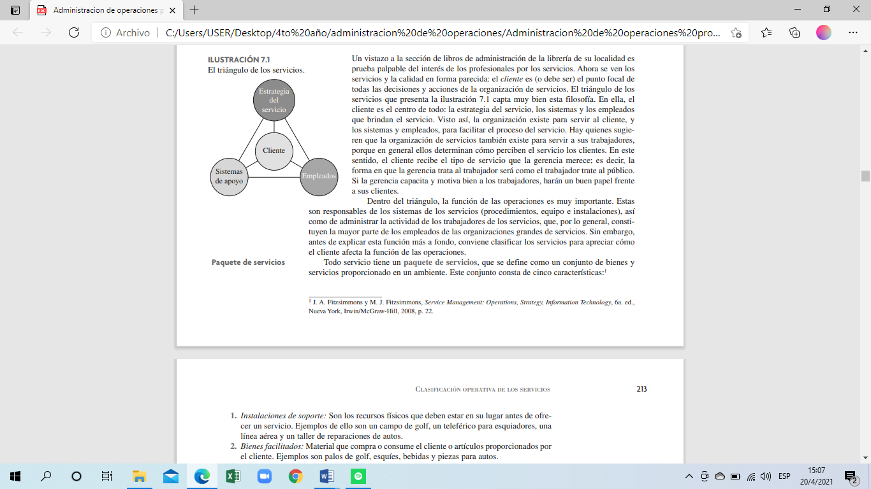

Dentro del triángulo, la función de las operaciones es muy importante. Estas son responsables de los sistemas de los servicios (procedimientos, equipo e instalaciones), así como de administrar la actividad de los trabajadores de los servicios, que, por lo general, constituyen la mayor parte de los empleados de las organizaciones grandes de servicios. Sin embargo, antes de explicar esta función más a fondo, conviene clasificar los servicios para apreciar cómo el cliente afecta la función de las operaciones.

Todo servicio tiene un **paquete de servicios**, que se define como un conjunto de bienes y servicios proporcionado en un ambiente. Este conjunto consta de cinco características:

* *Instalaciones de apoyo:* recursos físicos que deben estar en su lugar antes de ofrecer un servicio. Ejemplo: el campo de golf.

Criterios para evaluar el paquete de servicio:

* Adecuación arquitectónica
* Decoración interior
* Disposición de las instalaciones (layout)
* Equipamiento de apoyo
* *Bienes facilitados/coadyuvantes:* material que compra o consume el cliente o artículos proporcionados por el cliente. Por ejemplo: palos de golf.

Criterios para evaluar el paquete de servicio:

* Consistencia
* Calidad
* Selección
* *Información:* datos o información de operaciones proporcionados por el cliente para que los servicios sean eficientes y personalizados. Ejemplo: horas de salidas en el golf.
* *Servicios explícitos:* beneficios fácilmente observables por los sentidos y que consisten en características esenciales o intrínsecas del servicio. Ejemplo: aire acondicionado en un cuarto de hotel.

Criterios para evaluar el paquete de servicio:

* Entrenamiento del personal
* Alcance de los servicios prestados
* Consistencia
* Disponibilidad
* *Servicios implícitos:* beneficios psicológicos que el cliente capta solo vagamente o las características extrínsecas del servicio. Ejemplo: condición del título de una universidad de gran prestigio.

Criterios para evaluar el paquete de servicio:

* Actitud del personal
* Privacidad y seguridad
* Comodidad
* Atmosfera
* Espera
* Status
* Sensación de bienestar

**Elaboración de diagramas de servicio**

1. Identificar procesos
2. Aislar los puntos de error
3. Establecer un marco de tiempo
4. Analizar la rentabilidad

**Empresas de servicios**

* Servicios con base en instalaciones
* Atención de salud en hospital
* Comercio minorista
* Restaurante
* Servicios con base in situ
* Limpieza
* Vigilancia
* Mantenimiento instalaciones
* Comunicaciones

**Clasificación operativa de los servicios**

El elemento que, en términos operativos, distingue a un sistema de servicios de otro en cuanto a su función de producción es el grado de contacto del cliente para crear el servicio.

El término contacto del cliente se refiere a su presencia física en el sistema, y la frase creación del servicio, al proceso de trabajo que implica la prestación del servicio mismo. Cabe definir el grado de contacto más o menos como el porcentaje de tiempo que el cliente debe estar dentro del sistema en relación con el tiempo total que se requiere para prestarle el servicio. Cuanto mayor sea el porcentaje de tiempo de contacto entre el sistema del servicio y el cliente, tanto mayor será el grado de interacción entre ambos durante el proceso de producción.

Es lógico pensar que es más difícil controlar y racionalizar los sistemas de servicios con un grado elevado de contacto con el cliente que los que tienen un grado bajo de contacto con el cliente. En los sistemas de mucho contacto, el cliente afecta el tiempo demandado, la naturaleza exacta del servicio y la calidad (o calidad percibida) del servicio porque él participa en el proceso.

La presencia o ausencia del cliente durante la prestación del servicio afecta todas las decisiones del diseño.

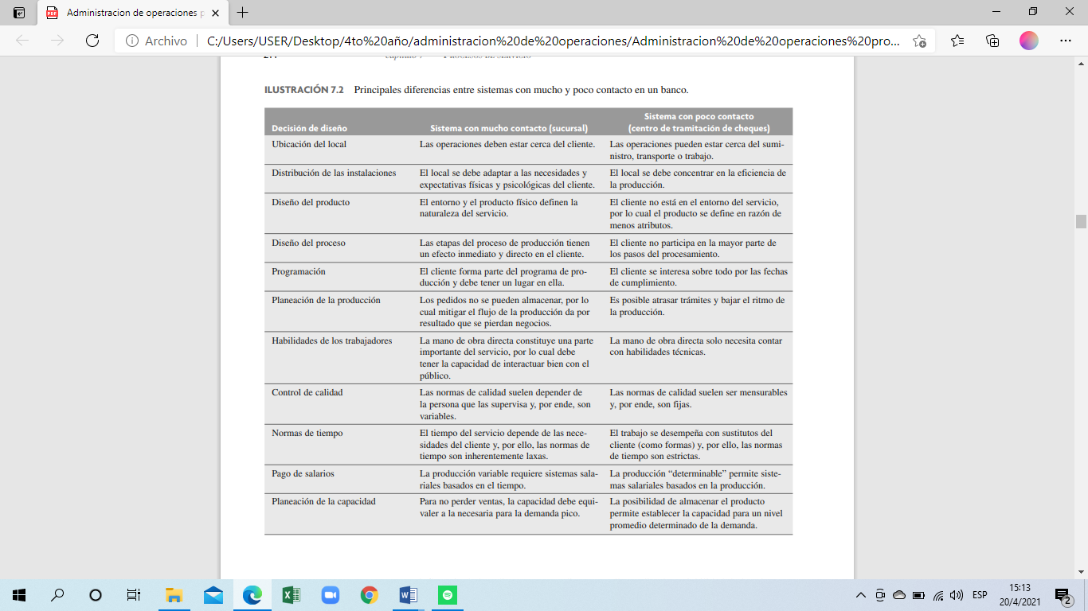

**Diseño de organizaciones de servicios**

Cuando se diseñan organizaciones de servicios es preciso recordar una característica distintiva: es imposible llevar inventarios de servicios. A diferencia de las manufacturas, en cuyo caso se pueden crear inventarios durante periodos de poca actividad para después satisfacer con ellos la demanda pico y así mantener un nivel relativamente estable de empleo y planeación de producción, en el caso de los servicios es necesario (salvo contadas excepciones) satisfacer la demanda cuando se presenta. Por tanto, en el caso de los servicios, la capacidad es un tema dominante.

El exceso de capacidad genera costos enormes, y una insuficiente hace perder clientes.

Varios factores centrales diferencian entre el diseño y prestación de servicios y el desarrollo característico de los productos manufacturados:

* En primer término, el proceso y el producto se deben desarrollar en forma simultánea; de hecho, en los servicios, el proceso es el producto.
* En segundo término, si bien el equipamiento y el software que apoyan un servicio están protegidos por patentes y derechos de autor, la operación del servicio mismo carece de la protección legal que suele existir en el caso de la producción de bienes.
* En tercer término, el paquete de servicios, y no un bien definible, representa el producto principal del proceso de desarrollo.
* En cuarto término, muchas partes del paquete de servicios suelen definirse por la capacitación que los individuos reciben antes de formar parte de la empresa de servicios. En particular, en empresas de servicios profesionales (OSP), como bufetes de abogados y hospitales, es necesario contar con un certificado de estudios para ser contratado.
* En quinto término, muchas organizaciones de servicios cambian los servicios que ofrecen prácticamente de un día para otro. Las empresas de servicios de rutina (OSR), como peluquerías, tiendas minoristas y restaurantes, tienen esta flexibilidad.

**Estructuración del encuentro de servicios: matriz para el diseño del sistema de servicios**

La punta de la matriz muestra el grado de contacto cliente/servidor: el centro amortiguado, separado físicamente del cliente; el sistema permeable, al que accede el cliente por vía telefónica o en persona; y el sistema reactivo, al que accede el cliente y reacciona a sus requerimientos. El lado izquierdo de la matriz presenta la proposición de marketing que, en opinión de los autores, sería la lógica; es decir, cuanto mayor sea la cantidad de contacto, tanto mayor es la oportunidad de vender; el lado derecho muestra las repercusiones para la eficiencia de la producción a medida que el cliente ejerce mayor influencia en la operación.

Las anotaciones en el interior de la matriz enumeran las formas de prestar el servicio. En un extremo, el contacto del servicio es por correo; los clientes tienen poca interacción con el sistema. En el otro extremo, los clientes “hacen lo que quieren” en un contacto personal. Las otras cuatro anotaciones de la matriz contienen grados diversos de interacción.

La eficiencia de la producción disminuye a medida que el cliente tiene más contacto (y por ende más influencia) en el sistema. Para compensar lo anterior, el contacto personal ofrece una enorme oportunidad de vender productos adicionales. Por otro lado, el contacto lejano, como el correo, permite que el sistema funcione con más eficiencia porque el cliente no puede afectar (ni alterar) el sistema en forma sustantiva. No obstante, hay relativamente pocas posibilidades de realizar ventas de productos adicionales.

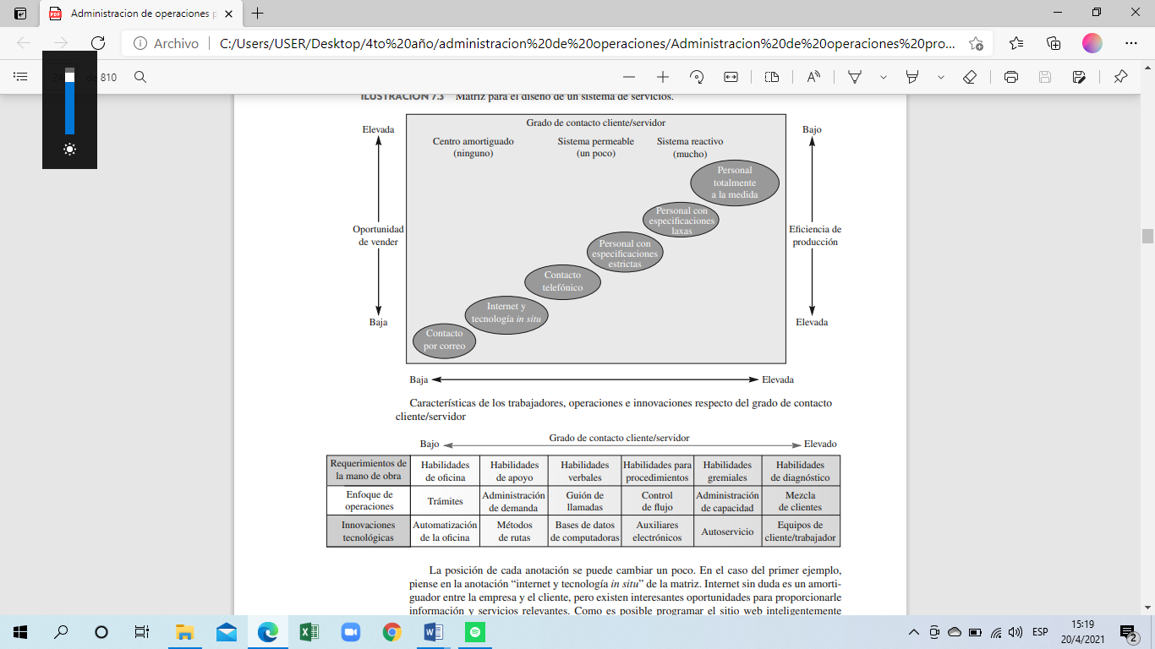



Las entradas dentro de la matriz indican las formas en que puede entregarse el servicio:

1. Contacto por correo, implica un contacto bajo que permite que el sistema funcione de manera más eficiente debido a que el cliente no puede afectar de manera significativa el sistema. Sin embargo, hay muy poca oportunidad para la venta de productos adicionales.
2. Tecnología de Internet y en la ubicación, Internet protege a la compañía del cliente, pero también hay oportunidades interesantes para proporcionar información y servicios pertinentes al mismo, lo que es significativo para abrir oportunidades de nuevas ventas.
3. Contacto por teléfono.
4. Especificaciones rígidas cara a cara, se refiere a aquellas situaciones en las cuales hay muy poca variación en el proceso de servicio, es decir, ni el cliente ni el servidor tienen mucha libertad en la creación del servicio. Ejemplo: Mc Donald’s, Disney, etc.
5. Especificaciones flexibles cara a cara, se refiere a situaciones en las que por lo general se comprende el proceso de servicio, pero hay opciones acerca de la forma en la cual se desempeñará o de los bienes físicos que son parte del mismo. Ejemplo: restaurante de servicio completo, agencia de venta de autos, etc.
6. Ajuste total a las necesidades/personalización total cara a cara, se refiere a los encuentros de servicio cuyas especificaciones deben desarrollarse por medio de cierta interacción entre el cliente y el servidor. Ejemplo: servicios legales y médicos.

La matriz tiene utilización tanto operacional (reflejada en la identificación de los requerimientos del trabajador, el enfoque en las operaciones y las innovaciones) como estratégica. Éstas últimas incluyen:

* Permitir la integración sistémica de las operaciones y la estrategia de mercadotecnia.
* Aclarar la combinación de entrega de servicio que proporciona la empresa en realidad. A medida que la compañía incorpora las opciones de entrega listadas en la diagonal, se diversifica en su proceso de producción.
* Permitir la comparación con la forma en la cual otras empresas entregan servicios específicos, lo que ayuda a determinar con precisión la ventaja competitiva de la empresa.
* Indicar los cambios evolutivos o del ciclo de vida que podrían requerirse a medida que crece la empresa. Sin embargo, la evolución puede moverse en cualquier dirección a lo largo de la diagonal (y no en una única, como la matriz producto-proceso).

**Planos de servicios y protección contra fallas**

El instrumento estándar para el diseño de procesos de servicios, igual que el diseño de procesos de manufactura, es el diagrama de flujo. Se afirma con intención de destacar la importancia del diseño de procesos, que el diagrama de flujo es un plano de servicios. Una característica singular del plano de un servicio es la diferencia que establece entre los aspectos de un servicio que tiene mucho contacto con el cliente (las partes del proceso que ve el cliente) y las actividades que no ve. Esta diferencia se marca con una “línea de visibilidad” en el diagrama de flujo.

**Poka-yokes**

El plano básico describe las características del diseño de servicios, pero no hay líneas directas que indiquen cómo lograr que el proceso se ajuste al diseño. Una forma de abordar este problema es aplicar poka-yokes (evitar errores): procedimientos que impiden que los errores inevitables se conviertan en un defecto del servicio. Los poka-yokes son comunes en las fábricas, y están compuestos por cosas como aditamentos para garantizar que las piezas solo se puedan unir del lado correcto, interruptores electrónicos que desconectan automáticamente el equipo cuando ocurre un error, presentación de piezas antes de montarlas para asegurarse de que se utilizan las cantidades correctas y listas para comprobar que se sigue la secuencia correcta de pasos.

Las aplicaciones a los servicios pueden clasificarse en: métodos de advertencia, métodos de contacto físico o visual, y lo que llamamos “las tres T” (Tarea por hacer, Trato al cliente y características Tangibles o ambientales de la instalación de servicio); y se aplican tanto para acciones del cliente como del trabajador del servicio.

Aun cuando estos procedimientos no pueden garantizar el nivel de protección de errores encontrados en fábrica, sí pueden reducir esos errores en muchas situaciones de servicio.

**Distintos tipos de servicios – tres diseños de servicios contrastantes**

* *Enfoque de línea de producción (Mc Donald’s)*

Servicio implica subordinación o sometimiento del servidor al servido; por otra parte, la manufactura no conlleva esta connotación porque se concentra en cosas y no en personas. Por tanto, en la manufactura y en McDonald’s, “la orientación es a la producción eficiente de resultados y no a la atención a terceros”.

* *Enfoque de la participación del cliente (cajeros automáticos, estaciones de servicio, cafeteras automáticas)*

E posible mejorar el proceso del servicio si se permite que el cliente desempeñe un papel mayor en su producción. Los sitios web de empresas, cajeros automáticos, gasolineras de autoservicio, barras de ensaladas y boletos electrónicos son enfoques que trasladan la carga del servicio al consumidor. En nuestra matriz para el diseño del sistema de servicios, se trata de magníficos ejemplos del uso de internet y tecnología in situ. A muchos clientes les gusta el autoservicio porque les permite tener el control. Otros piensan que esta filosofía requiere que la empresa de servicios convenza a los clientes de que es útil para ellos.

Esto hace que los clientes se conviertan en “empleados parciales” que deben recibir capacitación para saber lo que deben hacer y, como ya se mencionó, se deben incluir elementos “a prueba de fallos” en caso de que se presenten errores.

* *Enfoque de la atención personal (ropa a medida)*

Un proceso poco estructurado y más bien laxo se basa en establecer una relación entre un vendedor individual y el cliente (es un servicio personal por completo a la medida). El proceso prácticamente sigue un guión y el sistema de información, en lugar del empleado, sigue el rastro de las preferencias personales del cliente.

**Características de servicios bien diseñados**

1. *Cada elemento del sistema de servicios es consistente con el enfoque operacional de la firma.*
2. *Es amigable para el usuario,* pudiendo el cliente interactuar con él fácilmente (tiene buenos letreros, formas comprensibles, pasos lógicos en el proceso y los trabajadores de servicio están disponibles para responder a las preguntas)
3. *Es sólido,* significa que cada vez que el cliente tome el mismo servicio, las características de éste sean iguales.
4. *Está estructurado de tal manera que su gente y sus sistemas puedan mantener un desempeño consistente.*
5. *Provee enlaces efectivos entre sus integrantes* (entre la oficina interior y la oficina de atención a clientes)
6. *Maneja la evidencia de la calidad de servicio para que los clientes la perciban.* A menos que se informe a los clientes acerca de los mejoramientos por medio de una comunicación explícita respecto a los mismos, es imposible que el desempeño mejorado logre un impacto máximo.
7. *Es efectivo con relación al costo.* Hay un desperdicio mínimo de tiempo y recursos cuando se entrega el servicio. (Incluso si el resultado de éste es satisfactorio, los clientes a menudo se sienten desalentados por una compañía de servicios que parece ser ineficiente).

**UNIDAD 6: CAPACIDAD DEL SISTEMA DE PRODUCCIÓN/OPERACIONES.**

**Administración de la capacidad operativa** (unidad 4 del libro)

**Capacidad: cantidad de insumos de recursos disponibles en relación con los requerimientos de producción en un periodo particular.**

Cuando los gerentes de operaciones piensan en la capacidad deben considerar los insumos de recursos y los productos fabricados. Esto se debe a que, para efectos de planeación, la capacidad real (o efectiva) depende de lo que se piense producir.

La planeación de la capacidad se refiere a tres periodos:

* **Largo plazo.** Más de un año. Cuando se requiere mucho tiempo para adquirir o deshacerse de los recursos para la producción (como edificios, equipamiento o instalaciones), la planeación de la capacidad de largo plazo implica la participación y autorización de la alta gerencia.
* **Mediano plazo**. Planes mensuales o trimestrales para los siguientes 6 a 18 meses. En este caso, la capacidad se altera con opciones como contratación, recortes de personal, nuevas herramientas, adquisición de equipamiento menor y subcontratación.
* **Corto plazo.** Menos de un mes. Está ligado al proceso de los programas diarios o semanales, e implica ajustes para que no haya variación entre la producción planeada y la real. Aquí entran opciones como horas extra, transferencias de personal y otras rutas de producción.

**Planeación estratégica de la capacidad**

Consiste en la instalación final de la planta. La determinante de la capacidad de la planta está asociada a lo estratégicos, en lo cual definimos la limitante máxima de la capacidad del proceso de producción.

Trabajamos dentro de las decisiones estratégicas (trabajo con la localización y determinación de la capacidad). A medida que va necesitando de la capacidad, la planta va ampliando la misma. Toda la empresa está hecha para una determinada capacidad, con el objetivo de establecer una limitante de capacidad. La capacidad es una limitante de la planeación.

La planeación de la capacidad tiene diferentes significados para individuos que se encuentran en distintos niveles de la jerarquía de la administración de operaciones.

El objetivo de la planeación estratégica de la capacidad es ofrecer un enfoque para determinar el nivel general de la capacidad de los recursos de capital intensivo (tamaño de instalaciones, equipamiento y fuerza de trabajo completa) que apoye mejor la estrategia competitiva de la compañía en el largo plazo. El nivel de capacidad que se elija tiene repercusiones críticas en el índice de respuesta de la empresa, la estructura de sus costos, sus políticas de inventario y los administradores y personal de apoyo que requiere.

* Si la capacidad no es adecuada, la empresa puede perder clientes en razón de un servicio lento o de que permite que los competidores entren al mercado.
* Si la capacidad es excesiva, la empresa puede verse obligada a bajar los precios para estimular la demanda, a subutilizar su mano de obra, a mantener un inventario excesivo o a buscar productos adicionales, menos rentables, para sostener sus operaciones.

**Conceptos de planeación de la capacidad**

Dentro de la planificación estratégica de la capacidad, encontramos conceptos tales como:

* **Nivel óptimo**

Representa el nivel de capacidad para el cual el proceso fue diseñado y, por consiguiente, el volumen de producción al que se minimiza el costo unitario promedio.

* **Capacidad de diseño**

Es cuando efectivamente diseñe una planta desde cero y decidí que tuviera una determinada capacidad.

También la puedes conocer como mejor nivel de operación. Es la**máxima producción teórica** que se puede alcanzar bajo condiciones ideales.

* **Capacidad utilizada**

Es el porcentaje de la capacidad de diseño que utiliza una planta debido a variables como el nivel de actividad económica.

* **Índice de utilización de la capacidad**

Revela la proximidad de una empresa a su mejor punto de operación (su capacidad de diseño).

Índice de utilización de la capacidad = Capacidad utilizada/Nivel óptimo de operación

* **Capacidad efectiva**

Considera que la mayoría de las empresas no operan a su máxima capacidad. Lo hacen por las restricciones “típicas”, entre las cuales podemos encontrar el mantenimiento de la maquinaria, los errores en el personal, los tiempos perdidos, etc. Con esto en mente, piensa en la capacidad efectiva como la producción que se espera alcanzar en condiciones reales de funcionamiento.

* **Capacidad real**

Es la producción real conseguida en un período determinado. Realmente el concepto de capacidad real es útil al ser utilizado en conjunto con la capacidad de diseño y la capacidad efectiva con la finalidad de calcular la utilización de capacidad y la eficiencia de producción

* **Economía de escala vs economía de alcance**

La **economía de escala** consiste en producir muchas unidades iguales en la menor cantidad de tiempo posible y que a medida que se incremente el número de unidades producidas los costos por unidad disminuyan. Ampliar la escala, significa ampliar la capacidad de producción máxima.

A medida que pasa el tiempo, la economía se diversifico cada vez más, esto dio lugar a unidades más diferenciadas entre sí. Esto hizo que se pasara de una economía de escala a una **economía de alcance**, la cual es una escala que me permite producir una menor cantidad de unidades, pero más adaptadas a la demanda. Este concepto se relaciona con la planta dentro de la planta, porque dentro de una misma planta tengo diferentes líneas de producción que responden a una demanda especifica.

La economía de alcance se basa en la satisfacción de la demanda, mientras que la economía de escala en la eficiencia del sistema.

* **Curva de aprendizaje**

Es una línea que muestra la relación entre el tiempo de producción de una unidad y el numero acumulado de unidades producidas.

Cuando un sistema entra en funcionamiento, la puesta en marcha del mismo lleva un tiempo determinado, en el cual vamos a cometer muchos errores por estar haciendo algo nuevo. En esta primera etapa no somos tan eficientes, la productividad por empleado no va a ser la misma luego de un tiempo a comienzo va a ser baja, el tiempo de operación se reduce y el nivel de actividad aumenta y somos más eficientes a medida que pasa el tiempo.

En resumen, la curva indica que a medida que va pasando el tiempo, el costo va en disminución con lo cual esta curva influye sobre el sistema operativo. Cabe destacar que la incidencia del costo de aprendizaje no va a ser el mismo sobre un sistema de almacenaje o continuo o en un taller.

El punto donde las economías de escala se encuentran con la curva de experiencia

Las plantas grandes cuentan con una ventaja doble: las economías de escala no solo hacen que la planta aumente de tamaño, sino que también que produzca más, asimismo le confieren ventajas en las curvas de experiencia. Estas empresas aprovechan esto como una estrategia competitiva para primero construir una planta grande con economías de escala y después utilizar esos bajos costos para poner precios agresivos e incrementar el volumen de ventas. Este volumen incrementado desplaza hacia abajo la curva de experiencia más rápidamente que sus competidores. Sin embrago, para que estrategia tenga éxito el producto debe satisfacer las necesidades de los consumidores y la demanda debe ser tan grande como para respaldar el volumen.

* **Enfoque en la capacidad**

El concepto de **fábrica enfocada** sostiene que una instalación dedicada a la producción funciona mejor si se enfoca en una cantidad relativamente limitada de objetivos de producción. Esto significa, por ejemplo, que una empresa no debe esperar ser excelente en todos los aspectos del desempeño de la manufactura: costo, calidad, rapidez y confiabilidad en el lanzamiento de productos nuevos, cambios de demanda y flexibilidad para adaptarse a productos nuevos. Por el contrario, debe elegir un conjunto limitado de las actividades que más contribuyan a los objetivos corporativos. Por lo general, la fábrica enfocada produciría un producto específico o un grupo relacionado de productos. Una fábrica enfocada permite que su capacidad se concentre en producir esos bienes específicos.

El concepto de enfoque en la capacidad también se aplica por medio de un mecanismo de **planta dentro de una planta, o PDP**. Una planta enfocada puede tener varias PDP, para distintos productos, aunque todos se fabriquen en el mismo lugar. De hecho, esto permite que cada departamento de la organización encuentre su mejor nivel de operación y, con ello, transmita el concepto del enfoque hasta el nivel de las operaciones.

* **Flexibilidad de la capacidad**

Significa estar en posibilidad de incrementar o disminuir los niveles de producción con rapidez, o de trasladar la capacidad de producción en forma expedita de un producto o servicio a otro.

* *Plantas flexibles*: no necesita tiempo para pasar de un producto a otro. Usa equipamiento móvil, muros desmontables y suministro de energía eléctrica muy accesible y fácil de redirigir y, en consecuencia, adaptable con rapidez al cambio.
* *Procesos flexibles:* la expresión más clara de los procesos flexibles la representan, por un lado, los sistemas flexibles de producción y, por otro, el equipamiento simple y fácil de preparar. Estos dos enfoques tecnológicos permiten pasar rápido y con bajo costo de una línea de productos a otra, lo que se conoce como economías de alcance existen cuando se fabrican múltiples productos con un costo más bajo en combinación que por separado.)
* *Trabajadores flexibles:* los trabajadores flexibles poseen múltiples habilidades y son capaces de pasar con facilidad de una actividad a otra. Requieren una capacitación más amplia y necesitan el apoyo de gerentes y de personal administrativo para que cambien con agilidad sus asignaciones laborales.

Nuestro sistema operativo puede ser más o menos flexible dependiendo del diseño de dicho sistema. Cuanto la producción está basada en tecnología, la flexibilidad es un poco menor. Hoy día se trabaja más sobre la flexibilidad que por sobre ser optimo (consiste en maximizar la capacidad de producción y minimizar los costos). Si el sistema de producción responde a la demanda no es necesario que deba alcanzar el nivel óptimo. Los procesos que no pueden adaptarse a la demanda son los continuos dado que trata de operar a su nivel óptimo de producción.

La flexibilidad depende de la tecnología, cualquier maquina trabaja con cualquier capacidad, pero es importante determinar la capacidad en función de la demanda de mercado por la cual adopto una tecnología que me permita satisfacer la misma.

**Metodología para la decisión de capacidad**

* *Pronóstico de demanda*: es el primer paso dado que voy a determinar una capacidad en función a la proporción del mercado que quiero captar. Es normal que en los primeros años la capacidad sea ociosa.
* *Comparar requerimientos que surgen del análisis anterior con capacidad actual:* Si la capacidad es nueva, determino la capacidad del mercado y veo la demanda insatisfecha; y si la capacidad es la actual determinamos la necesidad de incrementar la misma ya que las empresas trabajan al máximo de su capacidad.
* *Identificar alternativas*: dado que se asemeja a un análisis de inversión asociada a la localización de la capacidad de la planta.
* *Evaluar cada alternativa*: debemos determinar los métodos a utilizar para evaluar las alternativas, esto da lugar a un proyecto de inversión.
* *Seleccionar e implementar la mejor:* elijo aquella capacidad y localización de la misma más adecuada de acuerdo al flujo de la demanda.

**Herramientas para decisión**

* *Análisis microeconómico*: consiste en un análisis del sector, sistema y de la oferta de ese servicio. Hoy se trabaja sobre la innovación basada en la sustitución.
* *Simulación*: se puede simular la cuestión de almacenamiento, el propio proceso de producción, determinar cuáles son los cuellos de botella. Lo cual perite tomar decisiones dentro del proceso.
* *Programación lineal*: se usa para determinar la cantidad de origen y la cantidad de destino en cada una de las plantad dentro de la planta, sujeta a restricciones como los recursos a utilizar en cada planta.
* *Teoría de colas*: se utiliza para determinar la capacidad de atención al público en servicios.
* Programación dinámica (árbol de decisión): es útil para operar el sistema, analizar las diferentes opciones que le solicitamos al sistema.

Un árbol de decisión constituye un modelo esquemático de la sucesión de pasos de un problema y las condiciones y consecuencias de cada paso. Están formados por nodos de decisión con ramas que llegan y salen de ellos. Los cuadrados representan puntos de decisión y los círculos los eventos fortuitos. Las ramas que salen de los primeros indican las opciones disponibles, y las ramas que salen de los eventos fortuitos indican las probabilidades de ocurrencia. Cuando resolvemos estos árboles, trabajamos de la última parte del árbol hasta llegar al comienzo. Al calcular el valor esperado, es importante tener en cuenta el valor del tiempo en dinero.

**Consideraciones para añadir capacidad**

**Consideraciones para aumentar la capacidad:**

* *Conservar el equilibrio del sistema*

En la planta perfectamente equilibrada la producción de la etapa 1 proporciona los insumos precisos para la etapa 2; y así sucesivamente. En la práctica, este diseño perfecto es imposible o indeseable. Una razón es que por lo general los niveles óptimos de operación difieren para cada etapa. Otra razón es que la variabilidad de la demanda del producto y los procesos, conducen en sí mismos a un desequilibrio (salvo las líneas de producción automatizadas que en esencia constan de una maquina grande). Para hacer frente a estos desequilibrios: se puede aumentar la capacidad de las etapas que constituyen cuellos de botella con medidas temporales como horas extra, renta de equipos o subcontratación; otra forma es utilizar excedentes de inventario en la etapa donde se forma el cuello de botella, para garantizar que en esta etapa se tenga siempre algo en que trabajar; una tercera forma consiste en duplicar las instalaciones del departamento del cual depende otro.

* *Frecuencia de los aumentos de capacidad*

Al aumentar la capacidad hay que tener en cuenta 2 clases de costos: el costo de aumentarla con mucha frecuencia (costos directos: eliminar y sustituir quipo viejo y capacitar empleados para usar el nuevo. Costos de oportunidad por mantener la planta parada durante el periodo de cambio) y el costo de aumentarla con poca frecuencia (implica que la capacidad se compra en paquetes más grandes, la capacidad en exceso tiene que clasificarse como gasto indirecto hasta que se la utilice).

* *Fuentes externas de capacidad, uso de la capacidad externa*

A veces resulta menos costoso no aumentar la capacidad, y recurrir a una fuente externa de capacidad. La **subcontratación** (ejemplo: call-centers en países mano de obra barata como india, Latinoamérica, etc.) y la **capacidad compartida** (ejemplo: 2 aerolíneas con demandas de temporadas diferentes que comparten rutas) son 2 estrategias que utilizan frecuentemente las empresas.

Como determinar la capacidad que se requerirá

Para determinar la capacidad que se requerirá, se deben abordar las demandas de líneas de productos individuales, capacidades de plantas individuales y asignación de la producción a lo largo y ancho de la red de la planta. Por lo general, esto implica los pasos siguientes:

1. Usar técnicas de pronóstico para prever las ventas de los productos individuales dentro de cada línea de productos.
2. Calcular el equipamiento y mano de obra que se requerirá para cumplir los pronósticos de las líneas de productos.
3. Proyectar el equipamiento y la mano de obra disponible durante el horizonte del plan

**Capacidad en Sistemas de Prestación de servicios**

Los servicios no se pueden almacenar. Puede ocurrir:

* Que la demanda exceda la capacidad y se pierdan clientes.
* Que la demanda esté por debajo de la capacidad, con picos que producen rechazos y/o esperas y/u otros deterioros de la calidad del servicio.
* Que la demanda sea tan baja que exista subutilización de la capacidad instalada.

**Las alternativas son:**

* Sobre la oferta de largo plazo: redimensionamiento. Puedo modificar la oferta incorporando un sistema adiciona.
* Sobre la oferta de corto plazo: programación de operaciones. En el mediano plazo no se puede hacer modificaciones.
* Sobre la demanda: acciones de comercialización. Para poder bajar la demanda pico asociada, se trata de descongestionar la demanda, se busca manipular la demanda en los servicios cuando la misma es muy volátil.

**Interrelación entre capacidad y espera**

El resultado final del servicio es la brecha entre las expectativas de quien toma el servicio y las expectativas de quien le prestó el servicio.

Satisfacción =(oferta) – la expectativa (demanda).

**Planeación de capacidad en servicios o en manufactura**

Si bien la planeación de la capacidad en los servicios está sujeta a muchas de las mismas cuestiones que la planeación de la capacidad en la manufactura y el cálculo del tamaño de las instalaciones se efectúan de manera muy parecida, existen algunas diferencias importantes entre ellas.

La capacidad en los servicios depende más del tiempo y la ubicación está sujeta a las fluctuaciones de una demanda más volátil, y su utilización repercute directamente en la calidad de los servicios.

* **Tiempo.**

Los servicios, a diferencia de los bienes, no se pueden guardar para usarlos más adelante. Así, los gerentes de servicios deben considerar el tiempo como a un proveedor. Debe haber capacidad disponible para producir un servicio en el momento que se necesita. Por ejemplo, un asiento que no estuvo ocupado en el vuelo anterior de una línea aérea no se le puede proporcionar a un cliente si el vuelo actual está completo. El cliente tampoco puede comprar un asiento en el vuelo de un día particular y llevárselo a casa para usarlo más adelante.

* **Ubicación.**

En instalaciones personales, la capacidad del servicio se debe ubicar cerca del cliente. En el caso de la manufactura, cuando ha ocurrido la producción, los bienes se distribuyen para que lleguen al cliente. Sin embargo, en el caso de los servicios ocurre justo lo contrario. Primero se debe distribuir la capacidad para brindar el servicio (sea de forma física o a través de un medio de comunicación como el teléfono) y a continuación generar el servicio. Una habitación de hotel o un automóvil rentado disponibles en otra ciudad no le sirven de nada al cliente: deben estar en el lugar donde el cliente los necesita.

* **Volatilidad de la demanda.**

La volatilidad de la demanda de un sistema de prestación de servicios es mucho mayor que en un sistema de producción de manufactura por tres razones. En primer término, los servicios no se pueden guardar. Esto significa que el inventario no puede nivelar la demanda como en el caso de la manufactura. La segunda razón es que los clientes interactúan directamente con el sistema de producción, y estos clientes muchas veces tienen necesidades diferentes, distintos niveles de experiencia con el proceso y tal vez requieran diferente número de transacciones. La tercera razón que explica la mayor volatilidad de la demanda en los servicios es que el comportamiento de los consumidores la afecta directamente.

**TEORIA DE COLAS**

**Tiempo de espera**

Consideraciones

* El tiempo sin hacer nada es percibido como más largo que el tiempo ocupado
* Las esperas antes del proceso se sienten como más prolongadas que las esperas durante el proceso
* La ansiedad hace que las esperas parezcan mayores que lo que son
* Las esperas inciertas se viven como más largas que aquellas que se conocen o tienen una duración acotada
* Las esperas sin explicación se perciben como más largas que las explicadas
* Las esperas injustas resultan más largas que las equitativas
* Cuando más valioso es el servicio, más se estará dispuesto a esperar
* Las esperas en soledad resultan más largas que las que se hacen en grupo

Sugerencias

* No subestimar los efectos de las percepciones
* Determinar el tiempo de espera aceptable para los clientes
* Instalar distracciones para entretener o involucrar a los consumid
* Mantener a los clientes fuera de la fila
* Informar a la gente (si se sobrestima los tiempos de espera)
* Modificar el comportamiento de arribo del cliente
* Mantener fuera de la vista los recursos que no se hayan en servicio
* Segmentar a los clientes por tipos de personalidad
* Adoptar una perspectiva de largo plazo
* No subestimar el poder de un servicio amigable

**Sistema de colas**

Consiste en 3 componentes principales: (1) la población fuente y la forma como los clientes llegan al sistema; (2) el sistema de servicio; (3) la condición en que los clientes salen del sistema.

Estructura del sistema de colas

La elección del formato del sistema va a depender del volumen de clientes que se atenderán y las restricciones impuestas por los requerimientos en secuencia que gobiernan el orden en el que debe desempeñarse el servicio. Estas estructuras pueden consistir en:

* *Un solo canal, una sola fase:* es el tipo de estructura de la fila de espera más sencillo. Cuando las distribuciones no son estándar, el problema con respecto a la distribución de llegada y servicio se resuelve fácilmente mediante una simulación por computadora. Ejemplo peluquería atendida una sola persona.
* *Un solo canal, múltiples partes*: en este caso se desarrollan una serie de servicios de manera secuencial. Un factor decisivo cuando hay un solo canal con un servicio en serie es la cantidad de sujetos acumulados que se permite frente a cada servicio, lo que a su vez constituye filas de espera separadas. Ejemplo un lavado de automóviles ya que ahí se desempeñan una serie de servicios tales como aspirar, mojar, lavar, enjuagar, etc.
* *Múltiples canales, una sola fase*: el problema que surge de esta estructura se presenta en el tiempo desigual del servicio que se proporciona a cada cliente derivado en una velocidad o un flujo desiguales entre las filas. Esto da como resultado que se atiendan a algunos clientes antes que a otros que llegaron primero. Para modificar esta estructura y asegurarse de que el servicio de las llegadas sea cronológico, se requiere formar una sola fila desde que se asigne el siguiente cliente en la cola a medida que un servidor se encuentre disponible. Este tipo de estructura requiere un control rígido de la fila, con el fin de mantener el orden y dirigir a los clientes hacia los servidores disponibles. Una forma de lograr esto es asignando números a los clientes de acuerdo al orden de llegada. Ejemplo, las ventanillas de los cajeros en un banco y los mostradores para pagar en las tiendas departamentales.
* *Múltiples canales, múltiples fases:* es similar al anterior con la diferencia que en este tipo de estructura se proporcionan en secuencia 2 o más servicios. Ejemplo, admisión de pacientes en un hospital ya que se suele seguir una secuencia específica de pasos: contacto inicial en el escritorio de admisión, llenar formas, obtener la asignación de un cuarto, etc.
* *Mixta*: en este caso tenemos 2 subcategorías: (1) estructura de canal múltiple a sencillo, donde encontramos filas que se fusionan en una sola para recibir un servicio de una sola fase, como al cruzar un puente en el que 2 carriles se fusionan en uno, o filas que se fusionan en una para un servicio de múltiples fases como las filas de un subensamble que alimentan a una fila principal. (2) estructuras de trayectorias alternativas, donde encontramos 2 estructuras que difieren en los requerimientos del flujo direccional. La primera es similar al caso de múltiples canales y múltiples fases, excepto que en este caso puede cambiarse de un canal al siguiente después de que se ha prestado el primer servicio y el número de canales y fases puede variar una vez después de desempeñar el primer servicio.

Variables de análisis

* Longitud de la cola: está determinada por la población que está esperando para recibir el servicio. La longitud puede ser: finita o infinita. Una cola infinita significa que es muy larga en términos de la capacidad del sistema de servicio, ejemplos de este tipo son una fila de autos que se extienden por varios kilómetros para poder cruzar un puente. Algunas colas tienen una capacidad limitada de filas causada por restricciones legales o por características físicas de espacio, ejemplo estaciones de servicio, muelles de carga y estacionamientos.
* Cantidad de clientes en el sistema.
* Tiempo de espera.
* Tiempo total en el sistema.
* Tasa de servicio.
* Porcentaje de capacidad utilizada.

Variables de decisión

* Las que influencian la llegada y atención de clientes: régimen de arribos y asignación de prioridades de atención

Disciplina de la cola: se refiere a una regla o a una serie de reglas que son prioritarias para determinar el orden de atención a los clientes en una fila de espera. Estas reglas pueden tener un considerable efecto sobre el desempeño total del sistema. La regla más común es atender primero a quien llego primero, ésta se acepta popularmente como la más justa.

* Inherentes al dimensionamiento del sistema: longitud de cola estimada aceptable, recursos asignados (equipos, instalaciones, personal), cantidad de fases y/o canales para la atención.

Numero de filas: puede ser una fila única o múltiples filas. En el caso de estas últimas, se refieren a filas únicas que se forman frente a 2 o más servidores, o a las filas únicas que convergen en algún punto de redistribución central.

**Modularidad**

La capacidad planificada se puede establecer como un modularidad como forma de expansión. El modularidad es el crecimiento a través de la senda de expansión, en la cual planteo diferentes etapas de crecimiento de acuerdo a como se vayan dando los estados de la naturaleza. Incorpora niveles de capacidad en forma escalonada.

**Relación con la cadena de valor**

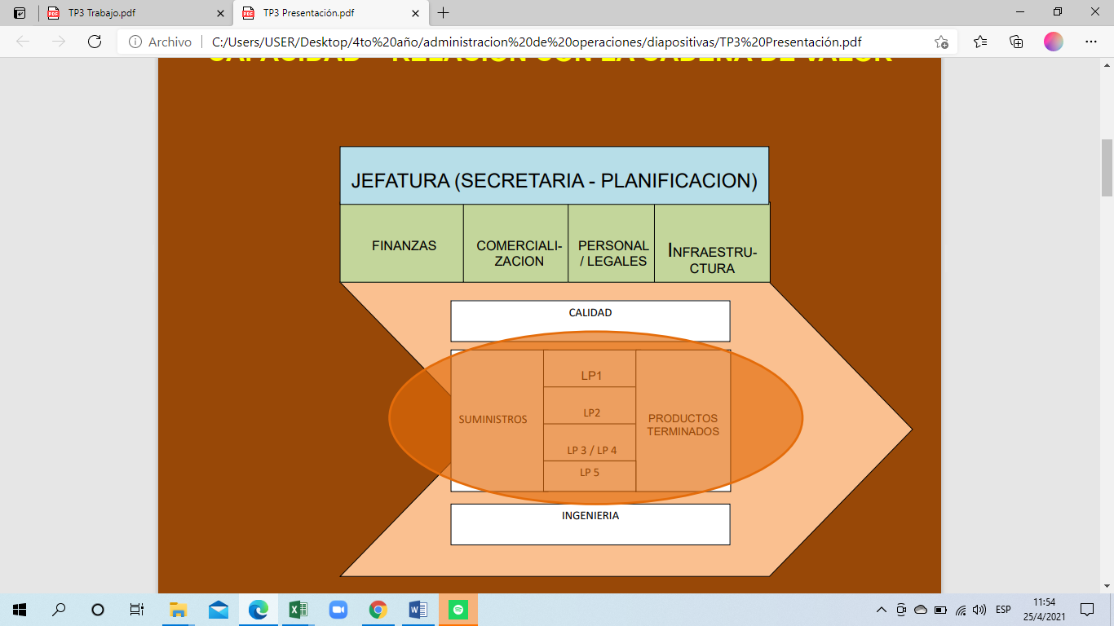

**Relación con las responsabilidades y posición jerárquica**

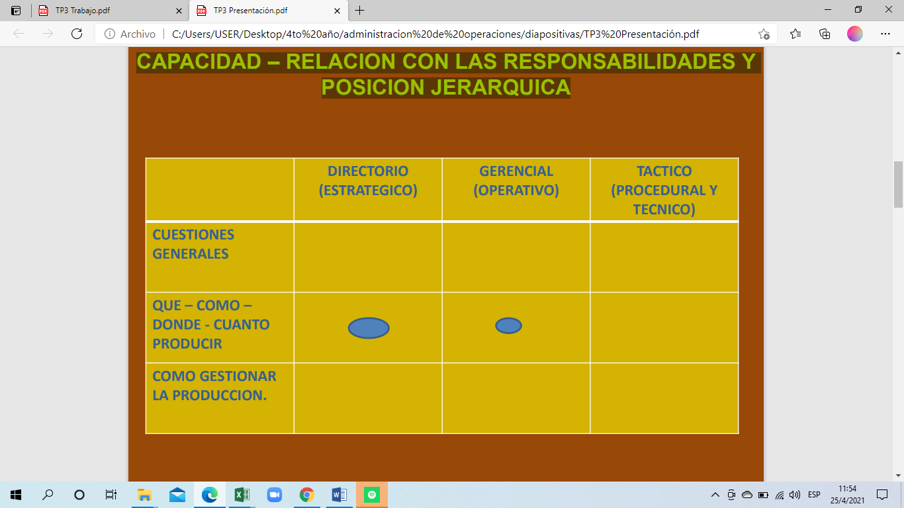

*NIVEL ESTRATEGICO*

Diseño: cuanto voy a fabricar en MP/LP → ESTRATEGIA

Consideraciones:

* Necesidad de un pronóstico de excelente
* Facilidad y escala de ampliación
* Capacidad ociosa (factibilidad técnica)
* Capacidad ociosa (costo)
* Capacidad de stock (insumos y productos terminados)
* Fluctuaciones de la demanda

*NIVEL TACTICO*

Ejecución: cuanto/como voy a fabricar en el CP/día a día de la producción → TACTICA

Consideraciones:

* Desconocimiento y calculo horas extras
* Subcontratación
* Medio turno

**Problemas más comunes**

|  |  |
| --- | --- |
| **ESTRATEGIA** | **TACTICA** |
| Fallas graves de pronostico | Cadena de producción |
| Variaciones imprevistas y permanentes de la demanda | MTBF elevado |
| Fallas de visión sistémica en la construcción o ampliación (muy común) | Ausentismo y huelgas |
| Fluctuación estacional de la demanda de servicios | En servicios: baja de la calidad por exceso de capacidad |

**UNIDAD 7: LOCALIZACIÓN DE LAS INSTALACIONES PRODUCTIVAS.**

**La necesidad de planear la ubicación de las instalaciones.**

*Alternativas básicas de localización*, dada la época actual de mercados globales:

* Estar cerca del *CLIENTE*, ya sea por costos de despacho, tiempo en atenderlo –JIT- o cuestiones comerciales.
* Estar cerca de las *FUENTES DE PROVISIÓN* para aprovechar los bajos costos de materias primas, mano de obra, energía.

**Problemas de ubicación de instalaciones Factores condicionantes.**

Criterios que influyen en la planeación de plantas de manufactura y almacenes:

* Proximidad/cercanía con los clientes.

Ayuda a garantizar que las necesidades del cliente se tomen en cuenta en el desarrollo y armado de los productos.

* Ambiente comercial.

Un clima de negocios favorable puede incluir la presencia de negocios similares de gran tamaño, la presencia de compañías en la misma industria, y, en el caso de zonas internacionales, la presencia de compañías extranjeras. La legislación gubernamental a favor de los negocios y la intervención del gobierno local para facilitar la ubicación de los negocios en un área a través de subsidios, reducción de impuestos y otros apoyos también son importantes.

* Costo total.

Elegir el sitio con mínimo costo total, incluyendo costos regionales (terreno, construcción, MO, impuestos y energía), de distribución de entrada y de salida. Además, has costos ocultos como la excesiva transportación de materiales de preproducción entre ubicaciones antes de la entrega final a los clientes; o la pérdida de respuesta al cliente, que surge como consecuencia de que la base principal de clientes se encuentre alejada.

* Infraestructura.

Transporte por tierra, ferrocarril, aire y mar; requerimientos de energía y telecomunicaciones, etc. Además, la disposición del gobierno local a invertir en la actualización de la infraestructura en los niveles requeridos puede ser un incentivo para seleccionar una ubicación específica.

* Mano de obra.

La calidad técnica (nivel educativo, voluntad y habilidad para aprender), nivel de la capacidad de la MO y disponibilidad de MO (MO calificada). Deben corresponder a las necesidades de la compañía.

* Proveedores.

Una base de proveedores competitivos y de alta calidad hace que una ubicación determinada sea adecuada. La proximidad de las plantas de los proveedores más importantes también apoya los métodos de producción esbelta.

* Otras instalaciones.

La ubicación de otras plantas y centros de distribución de la misma compañía puede influir en la ubicación de nuevas instalaciones en la red. Las cuestiones de combinación de productos y capacidad se encuentran fuertemente relacionadas con esta decisión.

* Zonas francas o zonas de libre comercio*.*

Una zona de comercio exterior o una zona de libre comercio es un lugar cerrado (bajo la supervisión del departamento de aduanas) en la que es posible comprar bienes extranjeros sin que estén sujetos a los requerimientos aduanales normales. De existir reporta los beneficios vistos en Comercio Exterior.

* Riesgo político.

El escenario geopolítico (y los cambios constantes) tanto en el país donde se encuentran las instalaciones como en el país anfitrión influyen en la decisión.

* Barreras gubernamentales.

Las barreras para instalarse en muchos países están siendo derribadas actualmente a través de la legislación. Incluso muchas barreras culturales y de naturaleza no legislativa deben tomarse en cuenta.

* Bloques comerciales.

Por lo regular, las empresas se ubican, o reubican, dentro de un bloque para aprovechar las nuevas oportunidades de mercado o los costos totales más bajos que el acuerdo comercial permite. Otras compañías (las que no son de los países que pertenecen al bloque) deciden ubicarse dentro del mismo con el fin de no quedar descalificadas para competir en el nuevo mercado.

* Normas ambientales.

Influyen en ciertas industrias en determinada ubicación. Implican no sólo costos medibles, sino que influyen en la relación con la comunidad local.

* Comunidad anfitriona.

Los intereses de la comunidad en tener la planta en sus inmediaciones constituyen una parte necesaria del proceso de evaluación. También son importantes las instalaciones educativas y en forma más amplia la calidad de vida.

* Ventaja competitiva.

La ventaja competitiva se crea en una sede en la que se establece una estrategia, se crean el producto central y la tecnología del proceso, y tiene lugar gran parte de la producción. Así, una empresa debe cambiar su sede a un país que estimule la innovación y proporcione el mejor ambiente para la competitividad global.

**Análisis del punto de equilibrio de la ubicación**

Tanto las organizaciones con fines de lucro o sin fines de lucro trabajan con presupuestos limitados, son económicamente presionadas a controlar costos. Las ubicaciones probables pueden ser comparadas desde el punto de vista económico por una estimación de los costos fijos y variables, y posteriormente graficarlos para un volumen representativo en cada ubicación.

Suponiendo que en todas las ubicaciones probables se obtendrían los mismos ingresos, el método grafico del punto de equilibrio para la decisión de ubicaciones es el siguiente:

1. Determinar todos los costos relevantes que varían con la ubicación.
2. Clasificar los costos en cada ubicación en CF anuales y CV.
3. Representar los costos asociados con cada ubicación en una gráfica de costo contra volumen anual.
4. Seleccionar la localización con el menor costo total y con el volumen de producción esperado.

Este análisis presupone que los costos fijos permanecen constantes y que los costos variables permanecen lineales. Si el volumen esperado es muy cercano al punto de intersección de 2 localizaciones, otros factores pueden influir más que los costos.

**Métodos para la ubicación de las plantas.**

Aprobación final del lugar

El diagrama implica un proceso paso a paso, pero todas las actividades se llevan a cabo prácticamente en forma simultánea. La evaluación de regiones, subregiones y comunidades alternativas comúnmente recibe el nombre de *macro análisis*. La evaluación de sitios específicos en la comunidad elegida implica el *microanálisis*.

Las técnicas que se utilizan para apoyar el microanálisis incluyen los sistemas de clasificación de factores, la programación lineal y el centro de gravedad. Un análisis de costos detallado se incluiría en cada uno de estos métodos.

**Métodos:**

1. ***Sistema de calificación de factores.***

Permite considerar muchos tipos de criterios mediante escalas simples de calificación por puntos.

Una de las más utilizadas, proporcionan un mecanismo que permite combinar diversos factores en un formato fácil de entender.

Se asignan diversos valores representados por puntos (dentro de un intervalo previamente determinado) a los principales factores que influyen en un conjunto de posibles sitios. Se comparan las sumas de puntos y se selecciona el sitio con mayor puntaje.

Un problema importante con los esquemas sencillos de calificación por puntos es que no toman en cuenta la amplia variedad de costos posibles en cada factor. Por ejemplo, quizás haya una diferencia de unos cuantos miles de dólares entre la mejor y la peor ubicación en un factor, y varios cientos de dólares entre la mejor y la peor ubicación en otro factor. Es probable que el primer factor tenga la mayor cantidad de puntos pero que no sea de gran ayuda al decidir sobre la ubicación; y tal vez el segundo tenga pocos puntos, pero muestre una diferencia real en el valor de las ubicaciones. Para manejar este problema se sugiere la derivación de los puntos posibles para cada factor mediante una escala de ponderación con base en las desviaciones estándar de los costos en lugar de usar solo las cantidades de los costos. De esta manera se consideran los costos relativos.

1. ***Método de transporte usando programación lineal.***

Una técnica muy poderosa para calcular el costo de usar una red de plantas y almacenes.

Constituye un método especial de programación lineal, aplicándose a problemas relacionados con el transporte de productos de diversas fuentes a diversos destinos.

Los dos objetivos comunes son:

* Minimizar del costo de enviar n unidades a m destinos.
* Maximizar la utilidad de enviar n unidades a m destinos.

Premisas:

1. Los costos de transporte son una función lineal del nuero de unidades transportadas.
2. La oferta y la demanda están expresadas en unidades homogéneas.
3. Los costos de transporte por unidad no varían con la cantidad transportada.
4. La oferta total debe ser igual a la demanda total:

* si la demanda es mayor que la oferta, debe crearse una oferta ficticia y asignar un costo de transporte de cero para que el exceso de la demanda sea satisfecho.
* Si la demanda es menor que la oferta, debe crearse una demanda ficticia y asignar un costo de transporte de cero para que el exceso de la oferta sea satisfecho.

1. ***Método del centroide.***

Técnica común en las compañías de comunicación (proveedores de teléfonos celulares) para ubicar sus torres de transmisión.

Es una técnica para ubicar instalaciones que considera las instalaciones existentes, las distancias entre ellas y los volúmenes de bienes por enviar. A menudo, con esta técnica se ubican almacenes intermedios o de distribución. En su forma más sencilla, este método supone que los costos de transporte de entrada y salida son iguales y no incluye costos de envío especiales por menos que cargas completas.

Otra aplicación es la ubicación de torres de comunicación en las áreas urbanas. El objetivo es encontrar sitios cercanos a grupos de clientes para asegurar la claridad de las señales de radio. El método del centroide empieza por colocar las ubicaciones existentes en un sistema de coordenadas. Por lo regular, las coordenadas se basan en las medidas de longitud y latitud debido a la rápida adopción de los sistemas GPS para trazar las ubicaciones en mapas. Con el fin de que los ejemplos sean sencillos, se utilizan coordenadas arbitrarias X, Y.

El centroide se encuentra al calcular las coordenadas X e Y que dan como resultado el costo de transporte mínimo. Se usan las formulas:

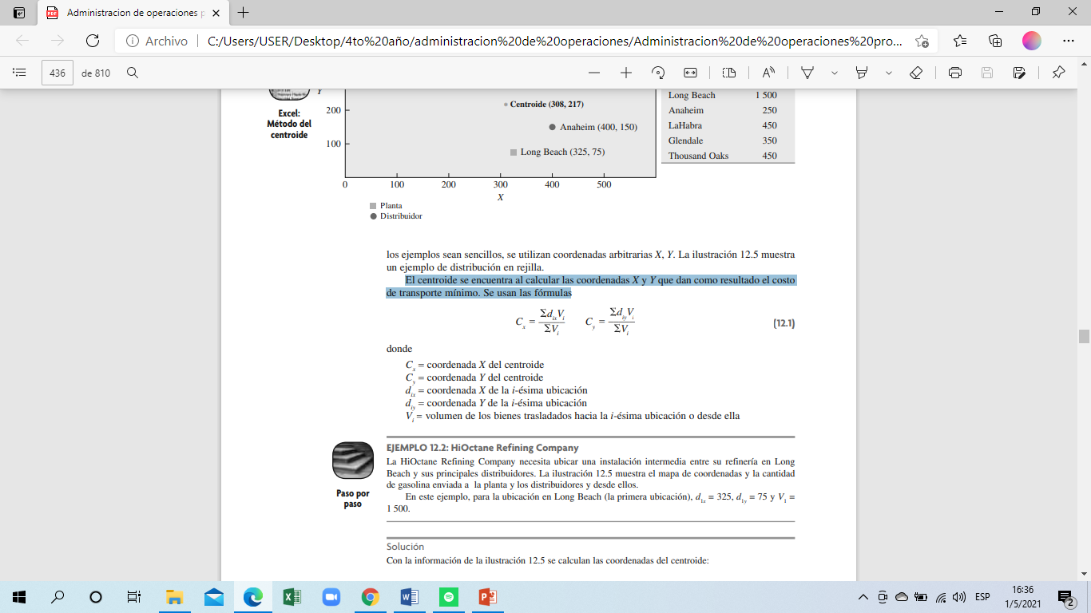

1. **Método analítico Delphi.**

Formar dos grupos Delphi, luego:

* Identificar amenazas y oportunidades
* Determinar dirección y metas estratégicas
* Desarrollar alternativas
* Jerarquizar las alternativas

**Ubicación de instalaciones de servicios**

Las nuevas instalaciones de servicios son más comunes que las nuevas fábricas de manufacturas dado el relativo bajo costo de instalación.

Por lo regular, los servicios tienen varios sitios para mantener un contacto cercano con los clientes. La decisión de la ubicación está estrechamente relacionada con la decisión de selección de mercados. Las necesidades de mercado afectan también el número de sitios por construir, así como sus dimensiones y características. Mientras que las decisiones de ubicación de fábricas a menudo se toman para reducir costos, muchas técnicas de decisión sobre la ubicación de los servicios maximizan el potencial de utilidades de diversos sitios.

1. **Modelo de regresión múltiple**

Requiere gran experiencia y cantidad de instalaciones.

1. **Métodos heurísticos**

Consideran:

* Estrategia de la compañía
* Targets de mercado a los que apuntan
* Ubicación de la competencia
* Otras variables según el negocio.

**Relación con la cadena de valor**

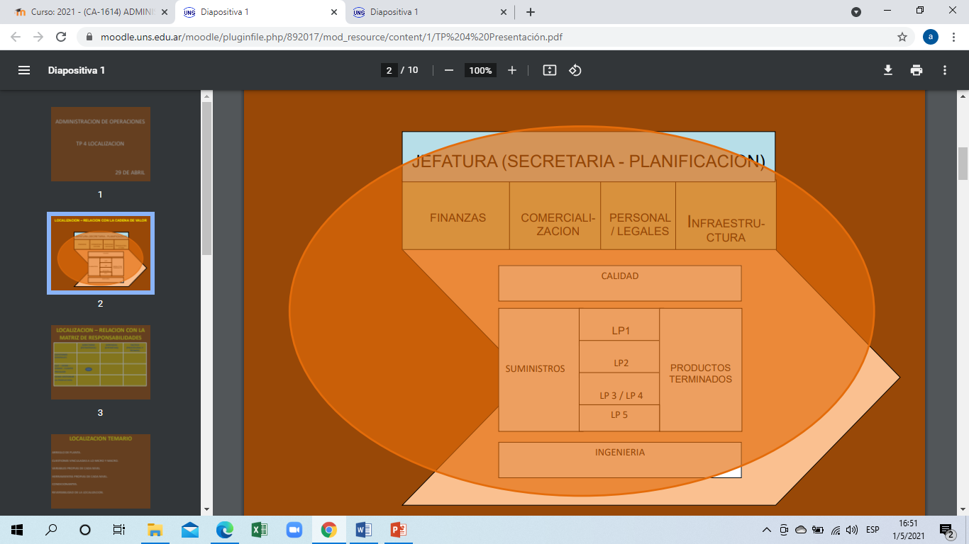

**Relación con la matriz de responsabilidades**

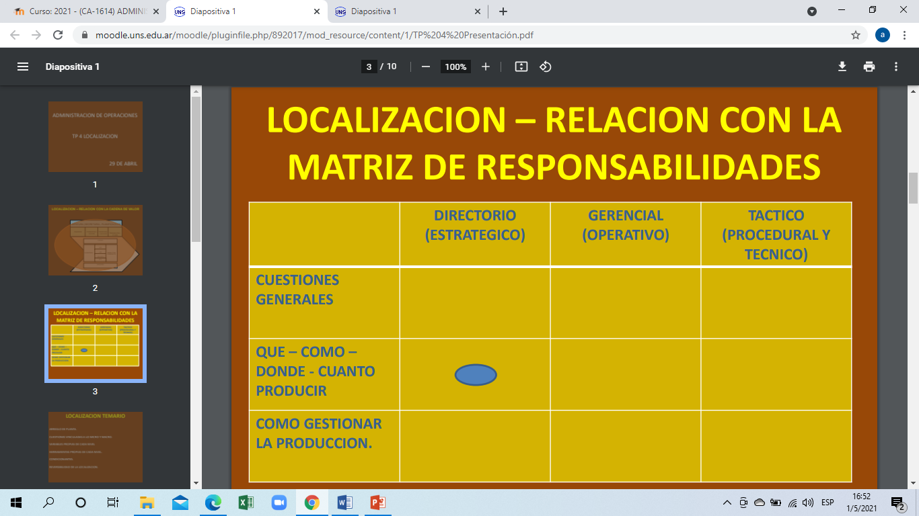

**Arreglo de planta**

No debe considerarse como un problema de LOCALIZACION

Tiene, en cambio, vinculación con:

* Balanceo de líneas.
* Administración de almacenes.
* Eficiencia de la producción.
* Aprovechamiento del espacio de planta.
* Procesos.

Temática de Ingenieros industriales (procesos fabriles).

Lic. en Administración (procesos de servicios y administrativos).

**Cuestiones micro - macro**

Definición de los ámbitos:

* GLOBAL (macro): grandes empresas multinacionales que deciden respecto de la localización de plantas para la producción de escala mundial y continental.
* NACIONAL (macro): vinculado al punto anterior y relativo a la ubicación de una planta dentro del país. Empresa nacional que inicia o amplía actividades y debe determinar la ubicación de su nueva planta. Organismos públicos que deben definir localización de instalaciones.
* REGIONAL / MUNICIPAL (micro): organizaciones de todo tipo (manufactura, servicios) y ámbito (público y privado) que definen localización de nuevas instalaciones por ampliación e inicio de actividades.

**Variables**

* Calidad institucional de un país.
* Variables macroeconómicas y poblacionales.
* Infraestructura general y de las comunicaciones.
* Disponibilidad de SSBB.
* Distancia a los principales mercados.
* Costo de los fletes.
* Disponibilidad de RRHH calificados.
* Patrones culturales que puedan afectar la normal operación.

**Condicionantes**

* Políticos.
* Físicos.
* Económicos.
* Geográficos.
* Legales.
* Ambientales.

**Herramientas**

* Análisis de costos.
* Programación lineal.
* Centro de gravedad.
* Tablas comparativas.

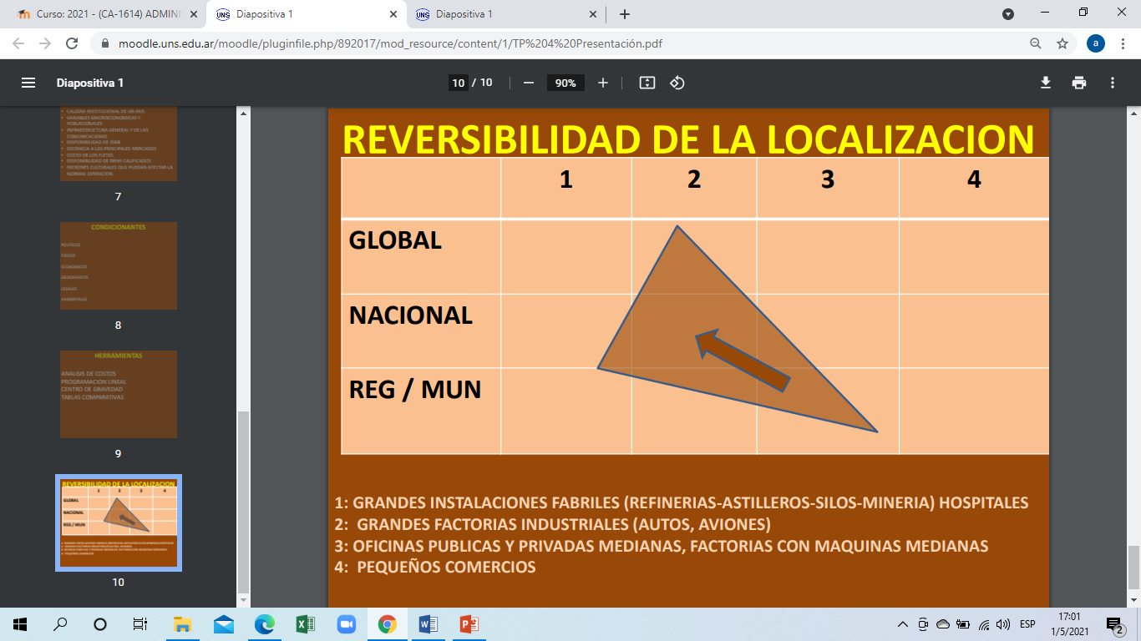

**UNIDAD 8: DISTRIBUCIÓN EN PLANTA (LAY OUT).**

**Distribución de las instalaciones**

Las decisiones relativas a la distribución implican determinar la ubicación de departamentos, grupos de trabajo de los departamentos, estaciones de trabajo y puntos donde se guardan las existencias en una instalación productiva. El objetivo es ordenar estos elementos de manera que se garantice el flujo continuo del trabajo (en una fábrica) o un patrón de tránsito dado (en una organización de servicios).

En general, los elementos que llevan a decidir la distribución son:

* Especificación de los objetivos y criterios correspondientes que se utilizarán para evaluar el diseño. La cantidad de espacio requerido y la distancia que debe recorrerse entre los elementos de la distribución son criterios básicos comunes.
* Estimación de la demanda del producto o servicio en el sistema.
* Requerimientos de procesamiento en términos del número de operaciones y de la magnitud del flujo entre los elementos de la distribución.
* Disponibilidad de espacio dentro de la instalación misma o, si se trata de una nueva instalación, configuraciones posibles del edificio.

Formatos básicos del layout para la producción.

Los formatos mediante los cuales se determina la distribución se definen por el patrón general del flujo de trabajo:

1. **Distribución por proceso.**

El formato de centro de trabajo, también llamada *trabajo de taller* o *distribución funcional.* Es un formato en el que se agrupan equipos o funciones similares y la parte que se está trabajando es transportada al área en donde están ubicadas las máquinas apropiadas para cada operación, conforme a la secuencia de operaciones establecida.

*Considerar*:

* El flujo (número de movimientos) desde y hacia todos los departamentos.
* El costo del movimiento de un departamento a otro.
* La existencia de restricciones físicas en la planta.

*Objetivo*: determinar la mejor ubicación para cada departamento, lo que significa optimizar el transporte interdepartamental, el flujo o los costos.

Para ello se considerará la naturaleza del flujo entre los departamentos y cómo se transporta el material (en base a patrones de otras instalaciones, o de acuerdo a las hojas de ruta y estimaciones del personal con más experiencia). Se debe trabajar en disponer los departamentos que tengan procesos semejantes de manera que se optimice su colocación relativa. Ej. CRAFT

CRAFT: *Técnica computarizada de asignación relativa de las instalaciones*

Trata de mejorar la distribución relativa de los departamentos tomando como medida el costo total del manejo de material en la distribución. Su objetivo fundamental es minimizar el costo del manejo del material.

Costo del manejo del material entre los departamentos= nº cargas*distancia rectilínea entre los centroides del departamento*costo para la distancia recorrida por unidad.

El programa intercambia pares de departamentos iterativamente hasta que ya no son posibles más reducciones del costo.

SLP: *Planeación sistemática de la distribución*

Implica crear una gráfica de las relaciones que muestre el grado de importancia de que cada uno de los centros de trabajo se ubique junto a cada uno de los demás. Con base en esta gráfica se prepara un diagrama de relaciones de las actividades, similar a la gráfica de flujo para ilustrar el manejo de materiales entre los centros de trabajo. El diagrama de relaciones de las actividades se ajusta por prueba y error hasta encontrar un patrón satisfactorio de adyacencia. A su vez, este patrón se modifica, centro de trabajo por centro de trabajo, para ajustarse a las limitaciones del espacio del edificio.

1. **Distribución por producto.**

También llamada *distribución de flujo de taller.* Es aquella en la que el equipo o los procesos de trabajo se arreglan de acuerdo con los pasos consecutivos que sigue la fabricación del producto. Se emplea equipo duplicado para evitar la repetición de la misma ruta y la trayectoria de cada parte sea, en efecto, una línea recta.

*Líneas de ensamblaje.*

El término línea de ensamble se refiere a un ensamble progresivo ligado por algún tipo de aparato que maneja los materiales. El supuesto común es que los pasos siguen cierta cadencia y que el tiempo permitido para el procesamiento es el mismo en todas las estaciones de trabajo.

Son un caso especial de la distribución por producto. Dentro de ellas hay diferencias entre los tipos de líneas: algunas son dispositivos para el manejo de material (transportador de correa o de rodillos, grúa), configuración en línea (en U, recta, bifurcada), de mezcla de productos (un producto, múltiples productos), o bien se distinguen por las características de la estación de trabajo (los trabajadores pueden estar sentados, de pie, caminar con la línea o viajar en la línea) y el largo de la línea (pocos o muchos trabajadores).

Las líneas son una tecnología importante, y para comprender sus requerimientos administrativos se debe estar familiarizado con el balanceo de la misma.

*Balanceo de la línea de ensamblaje.*

La línea de ensamble más común consiste en una banda transportadora que pasa por una serie de estaciones de trabajo en un intervalo de tiempo uniforme llamado **tiempo del ciclo de la estación de trabajo** (que es también el tiempo que le toma a cada unidad salir por el extremo de la línea). El trabajo desempeñado en cada estación se compone de *tareas, elementos y unidades de trabajo*, descriptas mediante un análisis de movimiento-tiempo.

El problema del balanceo de la línea de ensamble consiste en asignar todas las tareas a una serie de estaciones de trabajo de modo que cada una de ellas no reciba más de lo que se puede hacer en su tiempo del ciclo, y que el tiempo no asignado (es decir, inactivo) de todas las estaciones de trabajo sea mínimo. Las relaciones entre las tareas impuestas por el diseño del producto y las tecnologías del proceso complican el problema. Esto se llama **relación de precedencia,** la cual especifica el orden en que se deben realizar las tareas en el proceso de ensamble.

*Objetivo*: evitar cuellos de botella y las ociosidades.

Pasos:

1. Especificar las relaciones secuenciales utilizando un diagrama de precedencia.
2. Determinar el tiempo del ciclo (C)

*C= Tiempo de producción x día*

*Pdcción diaria requerida (unids)*

1. Determinar el número teórico mínimo de estaciones de trabajo (Nt) que se requieren para cumplir con la restricción del tiempo del ciclo de la estación de trabajo.

*Nt = Suma de los tiempos de las tareas (T)*

*C*

1. Seleccionar una regla principal para asignar las tareas a las estaciones de trabajo, y una norma secundaria para romper los empates.
2. Asignar las tareas, una a la vez, a la primera estación de trabajo hasta que la suma de los tiempos de las tareas sea igual al tiempo del ciclo de la estación de trabajo, o bien, hasta que ninguna otra tarea sea factible debido al tiempo o a las restricciones de la secuencia. Repetir el proceso hasta que se hayan asignado todas las tareas.
3. Evaluar la eficiencia.

*Eficiencia= T _*

*Na x C*

1. Si la eficiencia no es satisfactoria, volver a balancear, pero utilizando una regla de decisión diferente.
2. **Distribución (celular) por tecnología de grupo.**

Agrupa máquinas diferentes para formar centros de trabajo (o células) que elaboran productos con formas y requerimientos de procesamiento similares. Las células están diseñadas para desempeñar una serie específica de procesos, y el objetivo general es obtener los beneficios de la distribución por productos para distintas clases de producción en el taller.

Se usa en manufactura metálica, electrónica y ensamblaje.

Beneficios:

* **Mejores relaciones humanas**: pocos trabajadores por célula que forman un equipo.
* **Mejores habilidades de los operarios** (experiencia): repetición significa aprendizaje.
* **Menos inventario en proceso y menos manejo de materiales:** la célula combina varias etapas de la producción, por lo que un nº menor de partes recorre el taller.
* **Organización de la producción más rápida:** menos herramientas y por ende preparación y cambios más rápidos de las mismas.

Una *celda de manufactura* reúne distintas máquinas para trabajar en productos con formas y requerimientos de procesamiento semejantes. Una celda de manufactura se parece a un centro de trabajo porque las celdas están diseñadas para desempeñar un conjunto específico de procesos, pero también se parece a una línea de ensamble porque las celdas se dedican a una gama limitada de productos.

1. **Distribución de posición fija.**

También llamada distribución por proyecto, que se caracteriza por una cantidad relativamente pequeña de unidades de producción en comparación con los formatos del centro de trabajo y la línea de ensamble.

Cuando se prepara este tipo de distribución, hay que pensar que el producto es el eje de una rueda y que los materiales y el equipamiento se colocan en forma concéntrica en torno al punto de producción por orden de uso y dificultad de traslado.

En una distribución por proyecto es común que las tareas estén muy sujetas a un orden y, en la medida en que la precedencia determine las etapas de producción, la distribución se puede crear al ordenar los materiales de acuerdo con su prioridad tecnológica. Cabe esperar que este procedimiento se presente al crear la distribución de una máquina herramienta grande, como una máquina de estampado, en cuyo caso la manufactura sigue una secuencia rígida, el ensamble es ascendente y se añaden piezas a la base casi como si fueran ladrillos.

Distribución en servicios minoristas / Distribución de tienda de autoservicio

*Objetivo*: maximizar la utilidad neta por m2 de espacio del local. Puede traducirse en criterios como “minimizar el costo del manejo” o “maximizar la exposición del producto”.

***Servicescape***

*Bitner* acuñó el término *“servicescape*”para referirse al contexto físico de la prestación de servicios y la forma en que ese ambiente afecta a los clientes y a los empleados. Para comprender el servicescape es necesario crear una buena distribución para la empresa de servicios. Tiene tres elementos que se deben tomar en cuenta:

* *Las condiciones del ambiente*.

Se refiere a las características que están de fondo, como el ruido, la música, la iluminación, la temperatura y los aromas que afectan el desempeño y humor de los empleados, así como las percepciones del cliente acerca del servicio, el tiempo que permanecen en el lugar y la cantidad de dinero que gastan. Muchas de estas características están bajo la influencia principal del diseño del edificio, la distribución en el interior del edificio también ejerce su efecto.

* *Distribución espacial y funcionalidad*.

Dos aspectos son importantes: la planeación de la trayectoria de circulación de los clientes y la agrupación de las mercancías. La meta es proporcionar a los clientes una ruta que los exponga a la mayor cantidad de mercancía posible, al mismo tiempo que, a lo largo del proyecto, se colocan los servicios en la secuencia en que se necesitarán.

Las características de los pasillos son importantes: además de determinar el nº de pasillos que se proporcionarán, debe considerarse el ancho de los mismos, ya que ésta es una función directa del tráfico esperado, y puede afectar también la dirección del flujo a lo largo del servicio.

* *Signos, símbolos y artefactos*.

Se refieren a las partes del servicio que tienen una importancia social. Suelen ser una característica del diseño del edificio, aun cuando la orientación, la ubicación, y el tamaño de muchos objetos y áreas pueden tener un significado especial.

Distribución de las oficinas

Objetivo: facilitar la comunicación.

La tendencia se inclina hacia oficinas más abiertas, con espacios de trabajo personales separados únicamente por muros divisorios bajos. Las compañías eliminaron los muros fijos para fomentar una mayor comunicación y trabajo en equipo. Los signos, símbolos y artefactos son más importantes en la distribución de oficinas que en los servicios.

Las oficinas de la administración central a menudo están diseñadas y dispuestas de tal manera que transmitan la imagen deseada de la compañía.

Las normas generales son: escasas divisiones, establecer fácil acceso a reuniones informales, etc.

**Resumen.**

Señales de una buena distribución de operaciones de producción y de oficinas

1. Patrón (o adaptación) de flujo en línea recta.
2. Mantener al mínimo los cambios de rumbo.
3. Tiempo de producción previsible.
4. Escaso almacenamiento de materiales entre etapas.
5. Pisos de planta abiertos para que todo el mundo vea lo que sucede.
6. Controlar operaciones que representan cuellos de botella.
7. Estaciones de trabajo cercanas.
8. Manejo y almacenamiento ordenados de los materiales.
9. No manejar materiales si no es necesario.
10. Fácil adaptación a condiciones cambiantes.

Señales de una buena distribución para los servicios en persona

1. Patrón sencillo del flujo del servicio.
2. Instalaciones de espera adecuadas.
3. Fácil comunicación con los clientes.
4. Facilidad para vigilar a los clientes.
5. Puntos claros de entrada y de salida, con capacidad adecuada para pagar a la salida.
6. Departamentos y procesos ordenados de modo que los clientes solo vean lo que se desea que vean.
7. Balanceo entre las áreas de espera y las de servicios.
8. Movimiento mínimo de materiales y para caminar.
9. Ausencia de amontonamientos.
10. Elevado volumen de ventas por metro cuadrado de piso.

**Balanceo**

* **Relación con la cadena de valor**

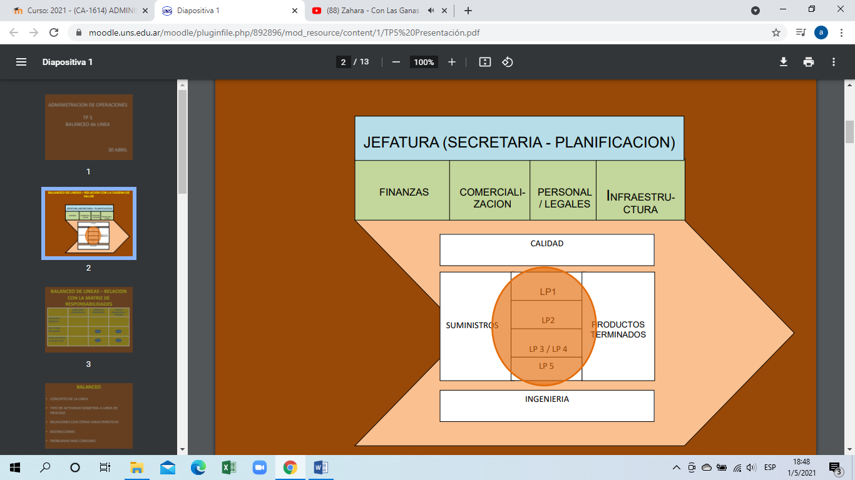

* **Relación con la matriz de responsabilidades**

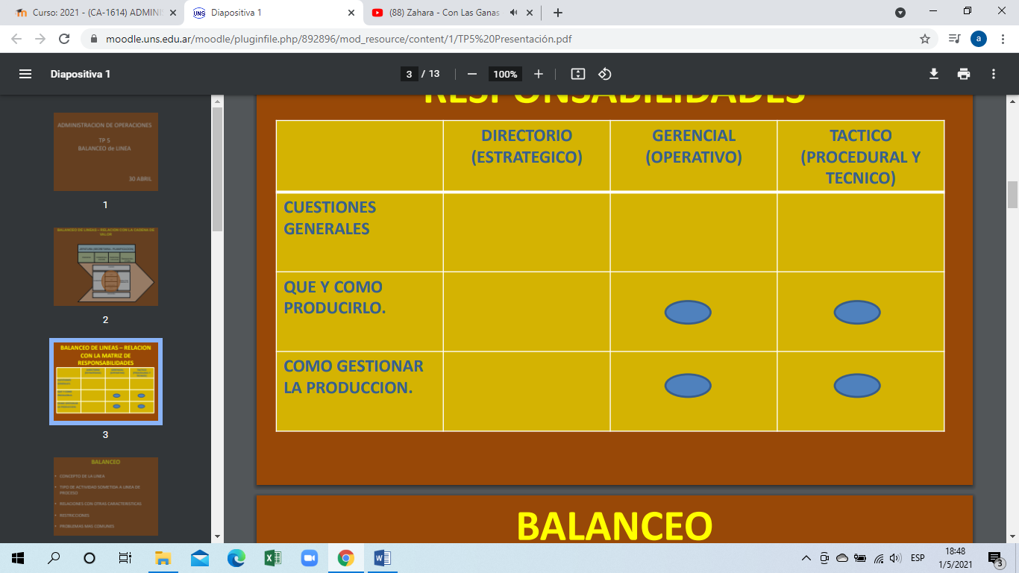

* **Concepto de la línea**

1. Decido capacidad (pronóstico).
2. Diseño de proceso.
3. Establezco localización.
4. Balanceo la línea: unión de tareas del proceso (eficiencia) evitar cuellos de botella en el producto final.

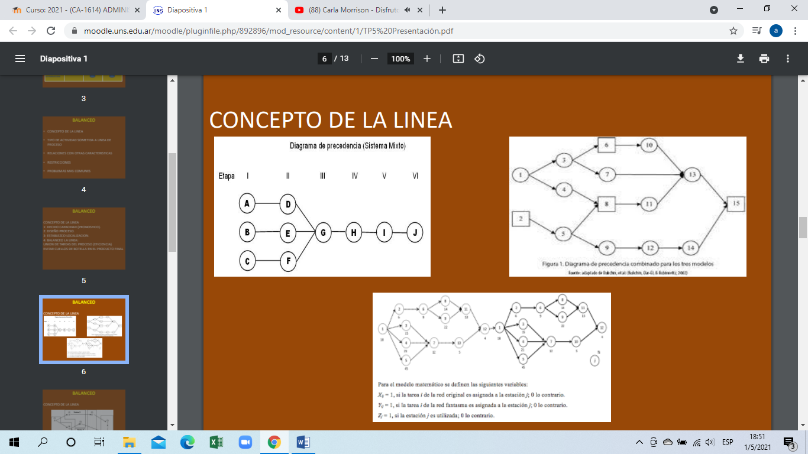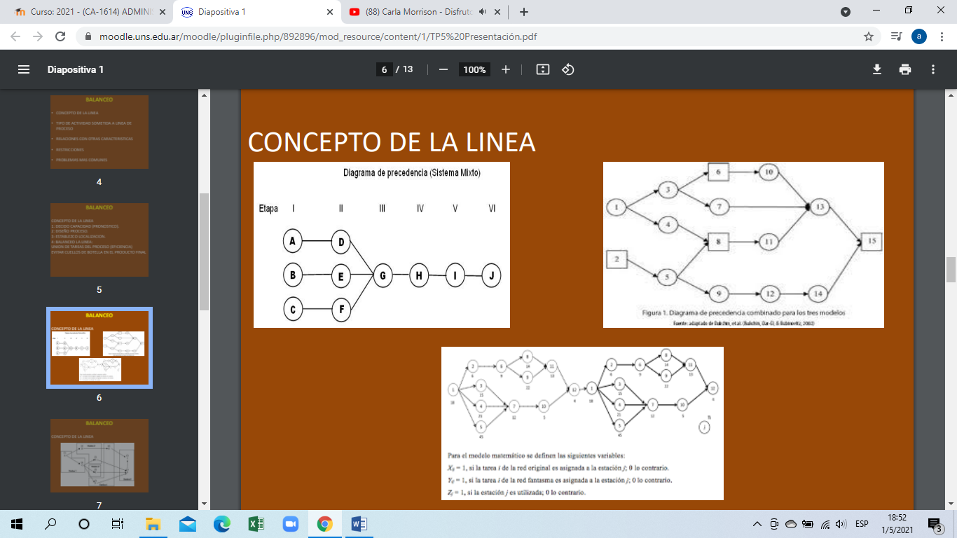

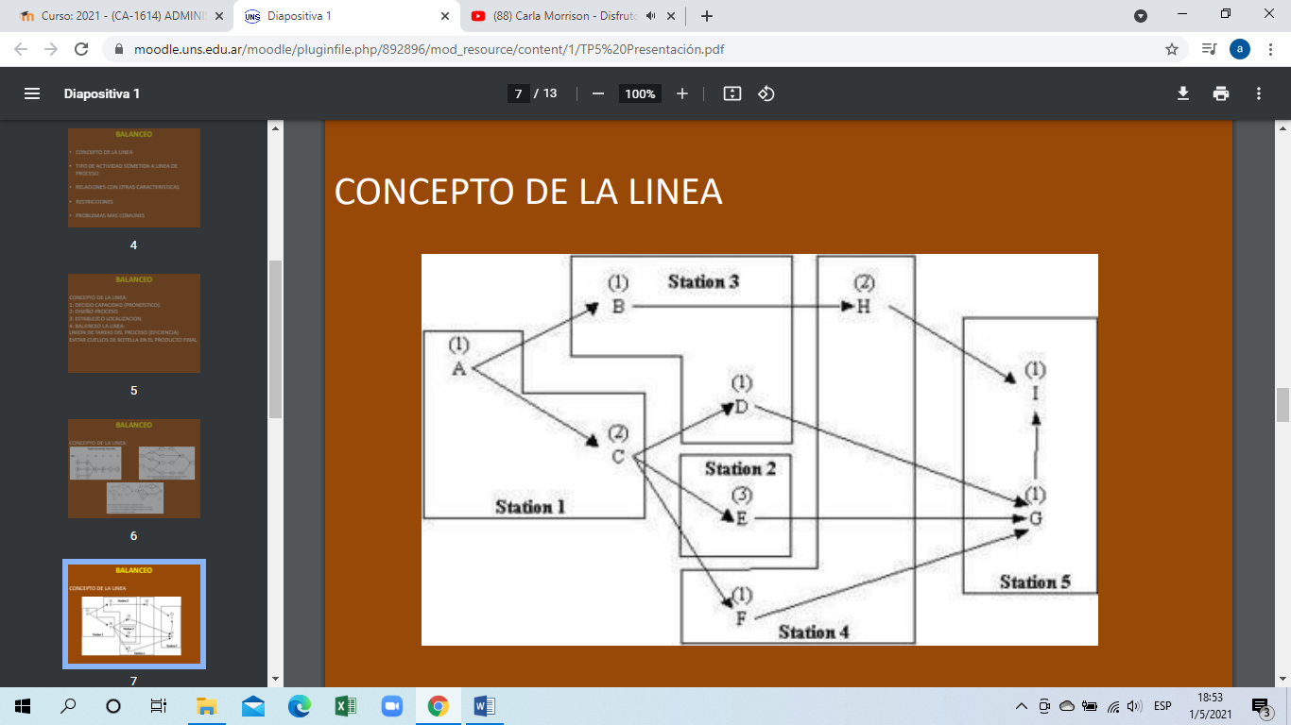

*Objetivos:*

* *Balancear* la salida de cada estación de trabajo.
* *Reducir los desequilibrios* entre maquinas o personal, al tiempo que se obtiene la producción deseada de la línea.
* *Crear un flujo suave y continuo* sobre la línea de producción.
* *Disminuir el tiempo ocioso* entre cada estación.
* *Maximizar* la eficiencia.
* *Minimizar* el número de las estaciones de trabajo.
* **Tipo de actividad sometida a línea de proceso**
* Línea de montaje.
* Talleres de mantenimiento de sistemas complejos (aviación – petróleo – astilleros).
* Procesos administrativos de muchas etapas.
* Servicio de comidas rápidas.
* **Relación con otras características**
* La capacidad instalada.
* Los procesos.
* El diseño de los puestos de trabajo.
* **Restricciones**
* Técnicas.
* De infraestructura.
* De presupuesto.
* De personal.
* De otra índole.
* **Problemas más comunes**
* Plano gerencial
* Fallas de diseño.
* Desconocimiento de parte o todo el proceso productivo (capacidad – proceso).
* Plano herramental
* Problemas de personal.
* Falta de insumos.
* Fallas de material.
* Falta de herramientas.
* Falta de documentación técnica.

MODULO III: ORGANIZACIÓN DEL SISTEMA

DE OPERACIONES.

MODULO III: ORGANIZACIÓN DEL SISTEMA

DE OPERACIONES.

**UNIDAD 9: DISEÑO Y MEDICIÓN DEL TRABAJO.**

El objetivo de la administración del personal es obtener la mayor productividad posible sin sacrificar la calidad, el servicio o la capacidad de respuesta. El gerente de operaciones utiliza técnicas de diseño del trabajo para estructurarlo de manera que satisfaga las necesidades físicas y psicológicas del empleado.

**Decisiones de Diseño del trabajo.**

El diseño de trabajo puede definirse como la función que especifica las actividades de trabajo de un individuo o un grupo en un contexto organizacional. Su objetivo es crear estructuras laborales que satisfagan las necesidades de la organización y su tecnología, así como los requerimientos personales e individuales de la persona que ocupa el puesto.

Las siguientes tendencias afectan estas decisiones:

1. **Control de calidad como parte de la función de un trabajador:**

El control de calidad está ligado al concepto de *empowerment*. El empowerment se refiere a que se otorga a los trabajadores la autoridad para detener una línea de producción si se presenta un problema de calidad o para entregar al cliente un reembolso de inmediato si el servicio no fue satisfactorio.

Está vinculado con el concepto de atribución de facultades, a personas que sepan auto controlarse, auto responsabilizarse por su trabajo.

1. **Capacitación cruzada para desempeñar trabajos que requieren habilidades múltiples**/**Entrenamiento multifuncional a los empleados para que realicen distintas funciones**:

Entrenamiento multifuncional a los empleados para que realicen distintas funciones, que otorga mayor flexibilidad funcional.

1. **Participación de los empleados y enfoques para diseñar y organizar el trabajo:**

Se trata de una característica central de la administración de la calidad total (TQM) y de las actividades para la mejora continua.

1. **“Informatizar” a los empleados mediante redes de comunicación:**

Por medio de correo electrónico e internet, con lo que se amplía la naturaleza de su trabajo y su capacidad para desempeñarlo. Informar significa más que solo automatizar el trabajo: abarca también revisar su estructura fundamental.

1. **Uso extensivo de trabajadores temporales:**

Flexibilidad en cuanto a la cantidad de personas (sobre todo por las leyes estatales contra los despidos).

1. **Creación de “centro de trabajo alternativos”:**

Para incrementar la productividad, reducir los costos de viajes y bienes inmuebles, y reclutar y retener a los empleados.

1. **Automatización del trabajo manual pesado**:

Y si no tenemos el dinero suficiente para automatizar, tercerizarlo, impulsados por las regulaciones de seguridad, así como por razones económicas y personales (porque ahorra problemas = Juicios laborales)

1. **Compromiso de la organización de proveer empleos gratificantes y satisfactorios para todos los empleados.**
2. **Desarrollo del lugar de trabajo sustentable.**

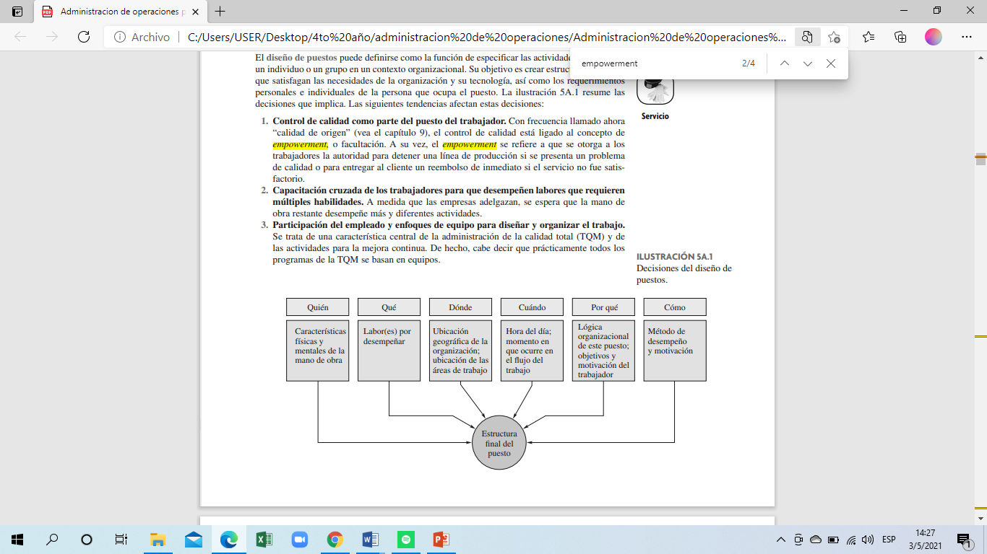

**Consideraciones del comportamiento/conductuales para el diseño de puestos.**

“No volver locas” a las personas trabajando.

* ***Especialización laboral*:**

La especialización laboral es un arma de doble filo cuando se diseñan los puestos. Por un lado, la especialización permite producir a gran velocidad y bajo costo, y, desde el punto de vista materialista, mejora en gran medida el nivel de vida. Por otro lado, la especialización extrema muchas veces tiene efectos negativos en los trabajadores, efectos que a su vez se trasladan a la gerencia. En esencia, el problema radica en determinar el grado de especialización que se puede calificar de suficiente.

Investigaciones sugieren que, por lo general, las desventajas superan a las ventajas con más frecuencia de lo que se pensaba. No obstante, es muy arriesgado decir que se debe evitar la especialización.

|  |  |
| --- | --- |
| **VENTAJAS DE LA ESPECIALIZACICON** | |
| **Para la gerencia** | **Para los trabajadores** |
| * Capacitación rápida de la fuerza laboral * Facilidad reclutar nuevos empleados. * Producción elevada debido a un trabajo simple y repetitivo. * Salarios bajos debido a la facilidad de sustituir la mano de obra. * Control estrecho sobre el flujo de trabajo y las cargas de trabajo. | * Se requiere poca o ninguna educación para obtener el trabajo. * Facilidad para aprender el trabajo. |

|  |  |
| --- | --- |
| **DESVENTAJAS DE LA ESPECIALIZACION** | |
| **Para la gerencia** | **Para los trabajadores** |
| * Dificultad para controlar la calidad debido a que nadie tiene la responsabilidad total del producto. * Insatisfacción del trabajador, conducente a costos ocultos originados por la rotación, el ausentismo, los retardos, las quejas y la desorganización intencional del proceso de producción. * Poca probabilidad de mejorar el proceso debido a la perspectiva limitada de los trabajadores. * Flexibilidad limitada para cambiar el proceso de producción con el fin de producir productos nuevos o mejorados. | * Aburrimiento derivado de la naturaleza repetitiva del trabajo. * Escasa gratificación derivada del trabajo mismo debido a la pequeña contribución a cada producto. * Poco o ningún control sobre el ritmo de trabajo, lo que conduce a frustración y fatiga (en situaciones de línea de ensamble) * Poca oportunidad de progresar a un trabajo mejor debido a que muy rara vez se adquiere aprendizaje significativo en el trabajo fraccionado. |

* ***Enriquecimiento del cargo*:**

La ampliación del trabajo por lo general implica adaptar un trabajo especializado para que resulte más interesante a la persona que ocupa el puesto. Se dice que un puesto se amplía horizontalmente si el trabajador desempeña una mayor cantidad de actividades, o más variadas, y que un puesto se amplía verticalmente si el trabajador participa en la planeación, organización e inspección de su propio trabajo. La práctica general consiste en aplicar tanto la ampliación horizontal como la vertical a un puesto dado y llamar enriquecimiento del trabajo al enfoque completo

Los beneficios organizacionales se dan en:

* Calidad: mejora en gran medida porque, cuando los individuos son responsables del producto de su trabajo, lo hacen suyo y simplemente lo hacen mejor. Además, como conocen mejor el proceso de la labor, es más probable que detecten y corrijan errores que cuando tienen un enfoque estrecho de ella.
* Productividad: mejoras no tan grandes o perceptibles ya que el enriquecimiento implica una mezcla de tareas que causan interrupciones en el ritmo y diferentes movimientos cuando se cambia de una tarea a la siguiente.
* ***Sistemas socio-técnicos*:**

Este método trata de desarrollar trabajos que ajusten las necesidades de la tecnología del proceso de producción a las necesidades del trabajador y del grupo de trabajo.

Los beneficios de los equipos son similares a los del enriquecimiento del trabajo de los individuos. Sus resultados son una mejor calidad y una mayor productividad (a menudo establecen metas más altas de producción que la gerencia general), se ocupan de su propio trabajo de apoyo y mantenimiento del equipamiento, y tienen más probabilidad de lograr mejoras significativas.

*Principios para el diseño de cargos*

Una conclusión importante de estas aplicaciones es que los individuos o el grupo de trabajo requieren un modelo de actividades laborales integradas en forma lógica y que incorpore los siguientes principios del diseño de puestos:

1. **Variedad de actividades**. Se debe tratar de ofrecer una variedad óptima de tareas por cada puesto. Una variedad excesiva sería ineficiente para la capacitación y frustrante para el empleado. Una variedad insuficiente provocaría aburrimiento y fatiga. El nivel óptimo es el que permita que el empleado descanse de un grado importante de atención o esfuerzo para dedicarse a otra labor o, por el contrario, que se esfuerce después de un periodo de actividades rutinarias.
2. **Variedad de habilidades**.
3. **Retroalimentación**. Debe existir un medio para informar a los empleados con rapidez que alcanzaron sus metas.
4. **Identidad de la labor**. Debe haber un límite claro entre los distintos grupos de tareas. En lo posible, un grupo o empleado individual deben ser responsables de un conjunto de actividades bien definido, visible y pertinente.
5. **Autonomía de la labor.** Los empleados deben tener la capacidad de ejercer algún control sobre su trabajo. Deben tener a su alcance áreas de discreción y de toma de decisiones

**Consideraciones físicas.**

“No matar” a las personas trabajando. Que no les afecte la salud. Por eso hay que tener en cuenta:

* ***Fisiología del trabajo***: establece los ciclos de trabajo-descanso de acuerdo con la energía consumida en varias partes del trabajo.
* ***Ergonomía:*** este término se utiliza para describir el estudio de las condiciones físicas del espacio de trabajo, junto con las herramientas que utilizamos para desempeñar una tarea. Se trata de adaptar el trabajo al cuerpo en lugar de obligar a éste a adaptarse al trabajo.

**Teletrabajo o Home Office**

*VENTAJAS para los trabajadores:*

* + Ahorros en desplazamientos
  + Más flexibilidad horaria y geográfica
  + Mayor eficiencia al evitar interrupciones
  + Menor estrés
  + Posible mejora de la satisfacción y motivación

*VENTAJAS para las empresas:*

* + Ahorro de costos de oficinas
  + Mayor productividad en algunos puestos

*DESVENTAJAS o DIFICULTADES:*

* + Desaparecen las fronteras entre la vida doméstica ó laboral
  + Exceso de disponibilidad
  + Aislamiento de los compañeros
  + Posibles frenos al desarrollo laboral
  + Tentación hacia el abandono (trabajar en pijama)
  + Falta de sociabilización (no tener con quien compartir un problema)
  + Desmejoramiento de la comunicación formal e informal (la comunicación queda sujeta a agenda, y se pierde la valiosa interacción informal entre áreas)
  + Pérdida de motivación y mayor dificultad para ejercer el liderazgo y control

**Medición y estándares laborales**

**Medición del trabajo**.

El propósito fundamental de la medición del trabajo es establecer tiempos que sirvan de modelo para una labor. Estos estándares son necesarios por cuatro motivos:

* Programar el trabajo y asignar capacidades. (de acuerdo a un tiempo estimado)
* Proveer una base objetiva para motivar a la mano de obra y medir su desempeño.
* Presentar cotizaciones de nuevos contratos y evaluar el desempeño de los existentes.
* Establecer puntos de referencia con miras al mejoramiento.

**Técnicas de medición.**

* *Estudio de tiempos:*

Utilizado para el trabajo altamente detallado y repetitivo. Por lo general se hace con un cronómetro, ya sea en el lugar mismo o analizando una cinta de video del trabajo. El trabajo o tarea que se va a estudiar se separa en partes o elementos medibles y se toma el tiempo de cada elemento de manera individual. Después de varias repeticiones se promedian los tiempos recopilados y con la suma se determina el tiempo de desempeño para el operador.

Sin embargo, para hacer que todos los trabajadores puedan utilizar el tiempo del operador, debe incluirse una medida de la rapidez, o “índice de desempeño” para llegar al TIEMPO NORMAL.

TIEMPO NORMAL = tiempo de desempeño observado por unidad x índice de desempeño

El índice de desempeño será 1,2 si, por ejemplo, se considera que el operador se desempeña un 20% más rápido que lo normal.

El TIEMPO ESTÁNDAR se obtiene de sumar el tiempo normal y las tolerancias para necesidades personales (ir al baño, tomar café), retrasos inevitables en el trabajo (descomposturas o falta de materiales), así como la fatiga del trabajador (física o mental).

TIEMPO ESTÁNDAR = tiempo normal + (tolerancias x tiempo normal)

TIEMPO ESTÁNDAR = tiempo normal x (1+reservas)

*Cuando el ciclo de tiempo es breve, el estudio de tiempos es más adecuado que el muestreo del trabajo.*

* *Muestreo de trabajo:*

Para el trabajo infrecuente o que implica un tiempo de ciclo largo. Implica observar una porción o muestra de la actividad del trabajo y después, con base en los descubrimientos de esta muestra, pueden hacerse afirmaciones acerca de la actividad.

Las tres aplicaciones principales para el muestreo del trabajo son:

* La razón de la demora para determinar el porcentaje de actividad-tiempo para el personal o el equipo.
* La medición del desempeño para desarrollar un índice de desempeño para los trabajadores.
* Los estándares de tiempo para obtener el tiempo estándar de una tarea.

*VENTAJAS*:

* Es posible que un observador haga simultáneamente varios estudios de muestreo de trabajo.
* El observador no necesita ser un analista especializado, a menos que el propósito del estudio sea determinar un tiempo estándar.
* No se requieren aparatos para tomar el tiempo.
* El observador puede dedicar menos horas a estudiar el trabajo en un periodo extenso dentro del ciclo.
* La duración del estudio es más larga, lo que reduce los efectos de las variaciones que se presentan en los periodos breves.
* El estudio se puede detener temporalmente en cualquier momento sin grandes repercusiones.
* Como el muestreo del trabajo solo requiere observaciones que duran unos instantes (efectuados en un periodo más largo), el operario tiene menos posibilidad de influir en los resultados si modifica su método de trabajo.

*DESVENTAJAS:*

* No proporciona un desglose tan completo de los elementos como el estudio del tiempo.
* En vez de seguir una secuencia aleatoria de las observaciones, los observadores tienden a desarrollar una ruta repetitiva de su recorrido. Lo que puede hacer que se vuelvan predecibles y, por ende, se invaliden los descubrimientos.
* Se supone un mismo sistema estático para todas las observaciones. Si éste está en proceso de cambio, el muestreo puede dar resultados engañosos.

**Remuneraciones.**

* *En función del tiempo:*
* Por mes (sueldos)
* Por horas
* *En función del nivel de actividad:*
* Por volumen de producción
* Por volumen de ventas (comisiones)
* *Beneficios*
* Remuneración por méritos.
* Utilidades compartidas: distribuye un % de las utilidades corporativas entre los miembros de la fuerza laboral.
* Ganancias compartidas, implica dar bonificaciones a nivel de toda la organización, pero difiere al anterior en dos aspectos importantes: al calcular una bonificación por lo común se miden los costos o unidades controlables de la producción y no las utilidades; la participación en ganancias siempre se combina con un enfoque de participación en la administración.
* Bonificaciones globales o individuales.
* Pago por conocimientos.
* Tasa por pieza.

**Métodos de trabajo.**

|  |  |  |
| --- | --- | --- |
| **Actividad** | **Objetivo del estudio** | **Técnicas de estudio** |
| **Proceso de producción** | Eliminar o combinar pasos en el proceso que no añadan valor al producto (acortar distancias de transporte, identificar demoras) | Diagramas de flujo  Esquemas de servicio  Diagrama del proceso |
| **Trabajador en un sitio de trabajo fijo** | Simplificar el método de trabajo y hacer que los movimientos requeridos sean pocos y tan fáciles como sea posible. | Identificados los movimientos* puede hacerse:   * Diagrama de operaciones (listando operaciones y secuencia de desempeño) * Gráfica de Mosi (operaciones y tiempos) * Aplicación de principios de la economía de movimientos. |
| **Interacción trabajador – equipo** | Se enfoca en la utilización eficiente del tiempo de la persona y del tiempo del equipo (Minimizar tiempo ocioso, optimizar número de máquinas con trabajadores.) | * Diagrama de actividades * Diagrama trabajador-máquina (para encontrar la combinación más económica de operador y equipo) |
| **Interacciones trabajador con trabajador (típico taller de trabajo)** | Maximizar la productividad  Minimizar la interferencia | * Diagramas de procesos de equipo (para seguir la interacción de varios trabajadores con máquinas en un ciclo de operación especificado para encontrar la mejor combinación trabajadores-máquinas) * Diagramas de actividad (seguir la interacción de cualquier grupo de operadores, con o sin equipo involucrado). |

**Relación con la cadena de valor**

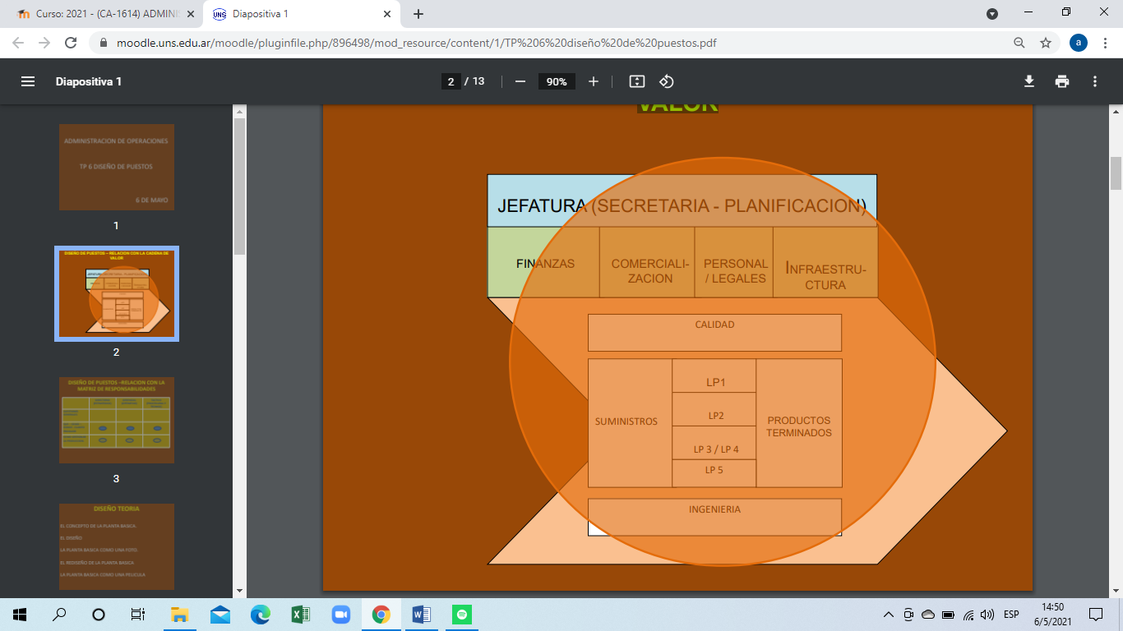

**Relación con la matriz de responsabilidades.**

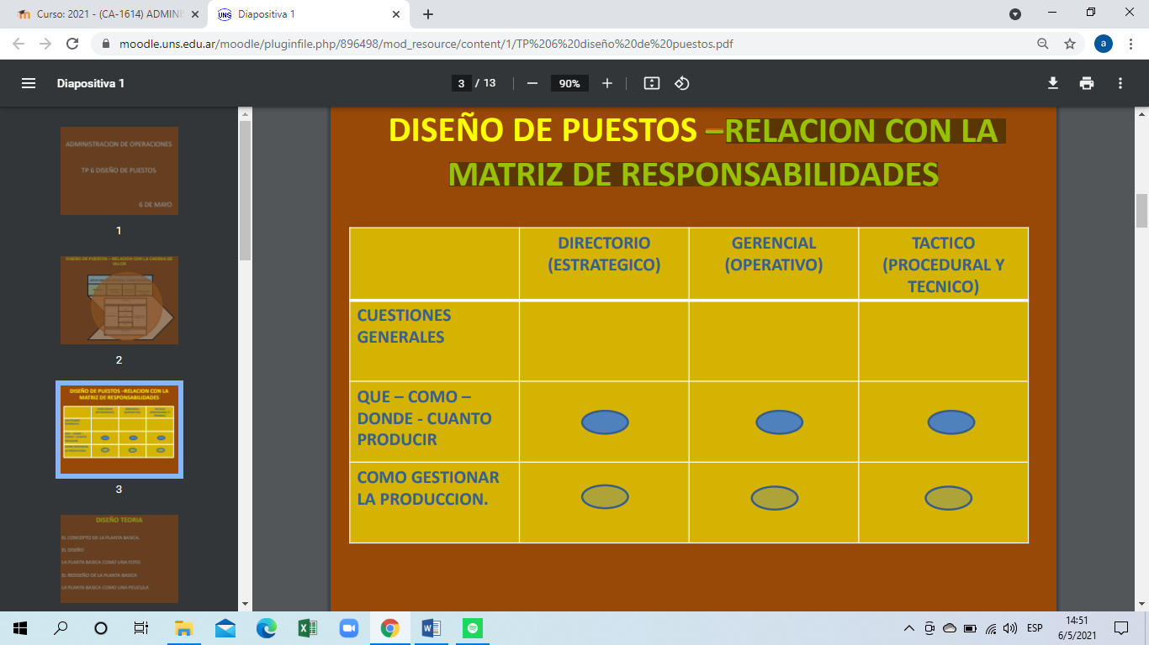

**El concepto de la planta básica.**

Cantidad de personal que forma parte de una organización y detalle de sus responsabilidades.

Por cada puesto se detalla (Job Description):

* Requisitos para acceder al puesto (Títulos – Experiencia dentro y/o fuera de la organización).
* Responsabilidades/tareas.
* Horario.
* Estructura escalafonaria.
* Beneficios (Sueldo – O.S. – Otros).
* Movilidad.

**Visión clásica.**

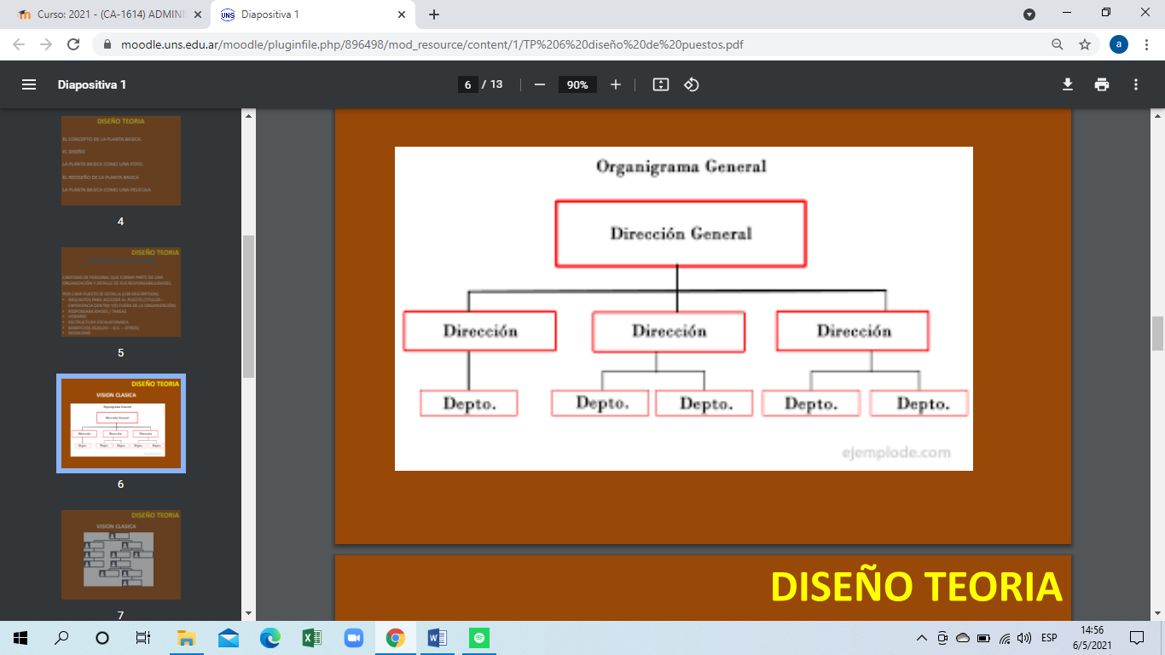

**Cadena de valor.**

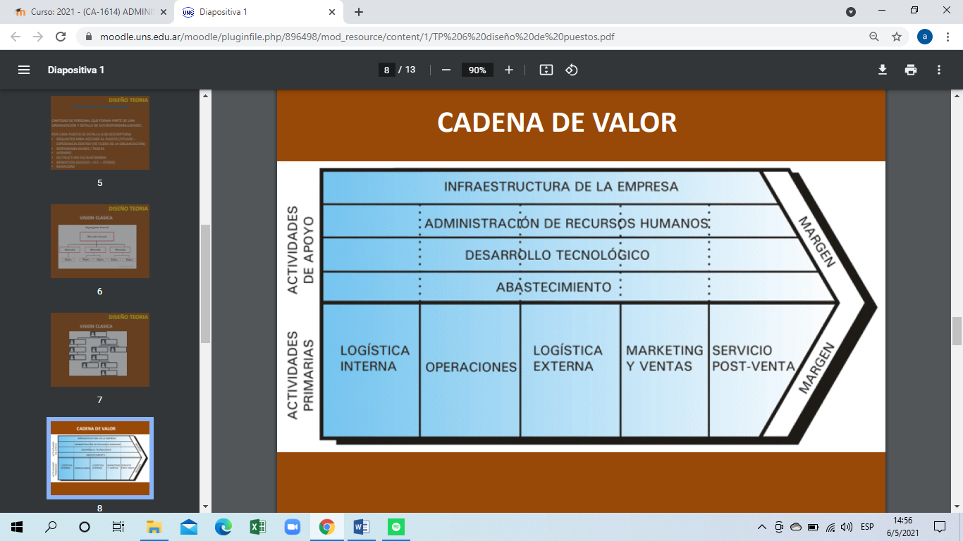

Visión orientada a procesos

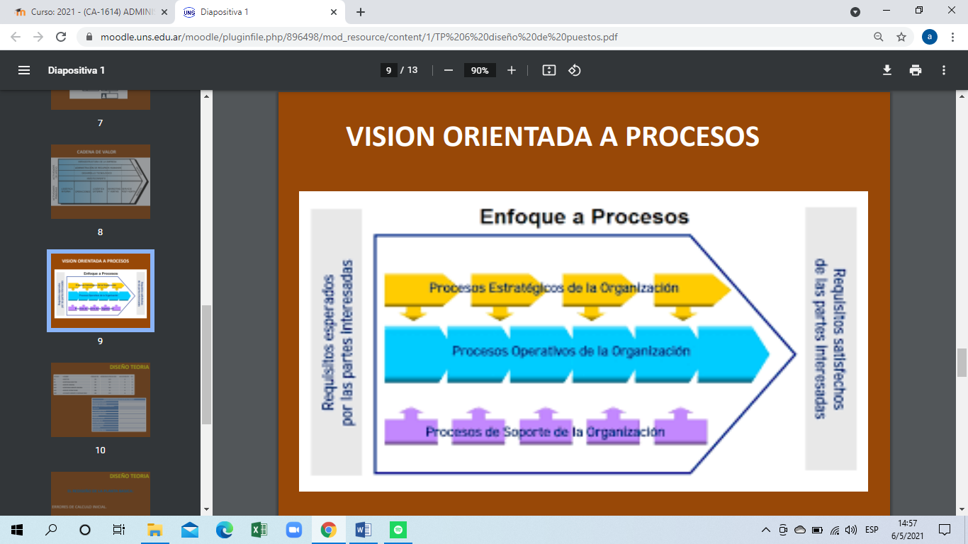

**El rediseño de la planta básica.**

* Errores de cálculo inicial.
* Contracción/expansión de la demanda.
* Rediseño de procesos/balanceo de línea.
* Amento de la capacidad instalada.

**La planta básica como una película.**

* Movilidad.
* Barreras de entrada y salida.
* Flexibilidades de expansión.
* Halsey y Blanchard.

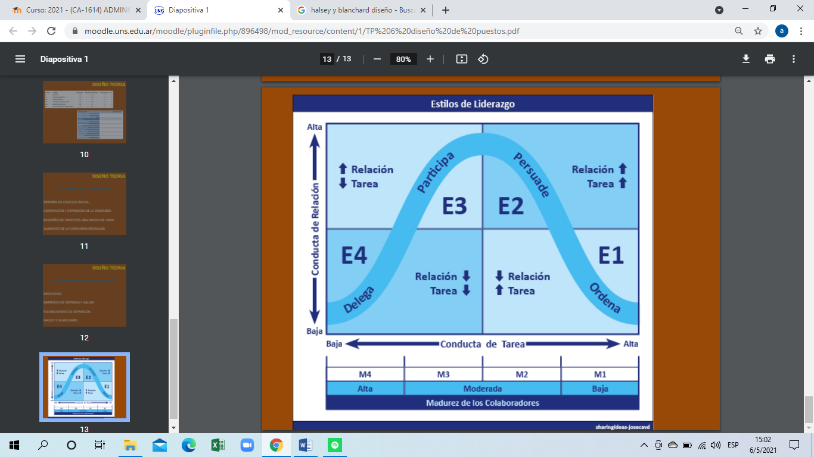

1.